

|  |  |
| --- | --- |
|  | **Mairie de Marseille**  DGAAVE  9 Rue Paul BRUTUS  13233 MARSEILLE CEDEX 20 |

**MARCHES PUBLICS DE PRESTATIONS INTELLECTUELLES**

**APPEL D’OFFRE DE MAITRISE D’OEUVRE**

**NUMERO DE LA CONSULTATION : 2020_50001_0011**

**PROGRAMME TECHNIQUE DETAILLE**

**Version du 22 Janvier 2020**

**Objet de la consultation :**

**Mission de Maîtrise d’œuvre pour la  réhabilitation et la transformation de l'ESPE en Groupe Scolaire et en école de Musique  –**

**30 et 32 rue Eugène Cas - 13004 Marseille**

**Sommaire**

1 contexte et Présentation du projet 3

2 SITUATION DU PROJET 4

3 OBJECTIF DE L’OPERATION 17

4 ORGANISATION GENERALE 18

5 CONTEXTE REGLEMENTAIRE 27

6 BESOINS FONCTIONNELS – INTERIEURS 33

7 BESOINS FONCTIONNELS – EXTERIEURS 40

8 DEMOLITIONS ENVISAGEES et REHABILITATION 43

9 PRINCIPES D’AMENAGEMENT ET PARTI ARCHITECTURAL 44

10 EXIGENCES TECHNIQUES ET ENVIRONNEMENTALES 49

11 FICHES ESPACES 52

# contexte et Présentation du projet

La ville de Marseille a décidé d’aménager d’un groupe scolaire qui sera situé dans les locaux situés aux 30 et 32 Rue des Eugène Cas dans le 4ème arrondissement de MARSEILLE.

Cette école permettra d’accueillir 6 classes d’élémentaire du CP au CM2 et 4 classes de maternelle.

Le site comprendra également une école de musique pour la relocalisation des activités de la Cité de la musique de Marseille.

Le projet consiste à aménager 2 établissements sur le même site.

Le fonctionnement de l’école de musique devra être indépendant du fonctionnement du groupe scolaire.

Certains espaces extérieurs pourront être mutualisés entre l’école élémentaire et l’école maternelle. L’espace extérieur de l’école de musique sera dédié à l’école de musique sans lien avec le groupe scolaire.

Le projet sera situé sur un site existant qui comportait des locaux d’enseignements pour adultes et des bureaux qui étaient destinés récemment à l’Ecole Supérieur de Professeur des Ecoles (ESPE).

Le projet comprendra la réhabilitation et la transformation des locaux existants et pourra également consister à une démolition et une reconstruction de certaines surfaces dans les limites de la parcelle existante.

Le projet intégrera notamment l’aménagement des salles de classes d’élémentaire et de maternelle, des espaces de restauration avec cuisine satellite, des locaux d’activités tels que salle polyvalente, salle de motricité, bibliothèque, bureaux, des autres locaux de type sanitaires, stockage, locaux techniques, ainsi qu’un logement pour un gardien du site.

Le projet inclut les aménagements de cour, préau pour l’évolution des élèves.

Le projet comprend également l’aménagement des salles de cours de musique, salles de répétition, bureaux, zone d’accueil et les sanitaires et locaux techniques associés.

# SITUATION DU PROJET

**2- 1 Plan de situation**

La parcelle du projet se situe dans le quatrième arrondissement de la ville Marseille, dans un îlot urbain encadré par la rue Eugène Cas, la rue Meissonnier et l’impasse Rondel.

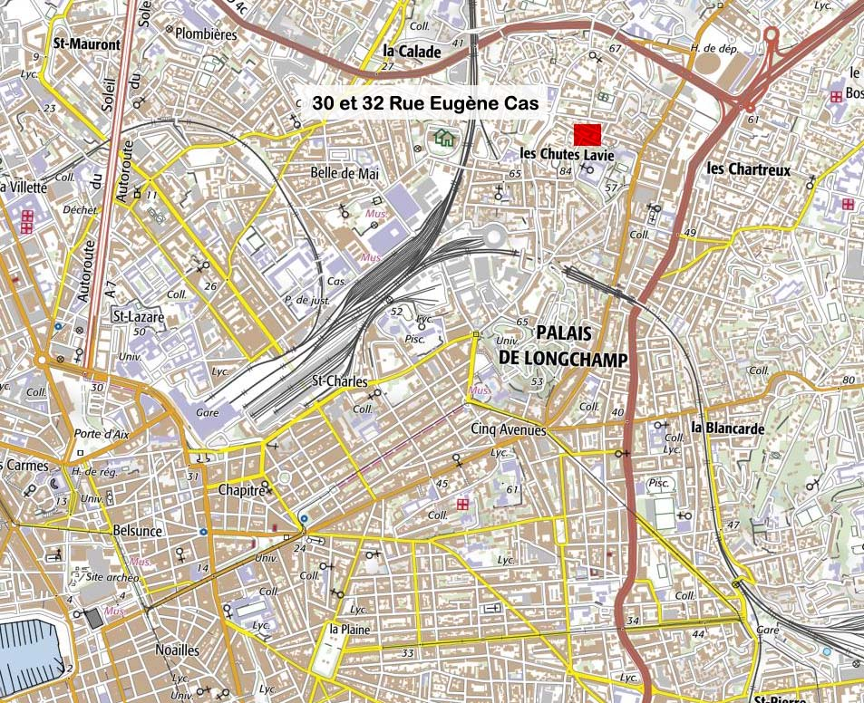

**2-2 Cadastre**

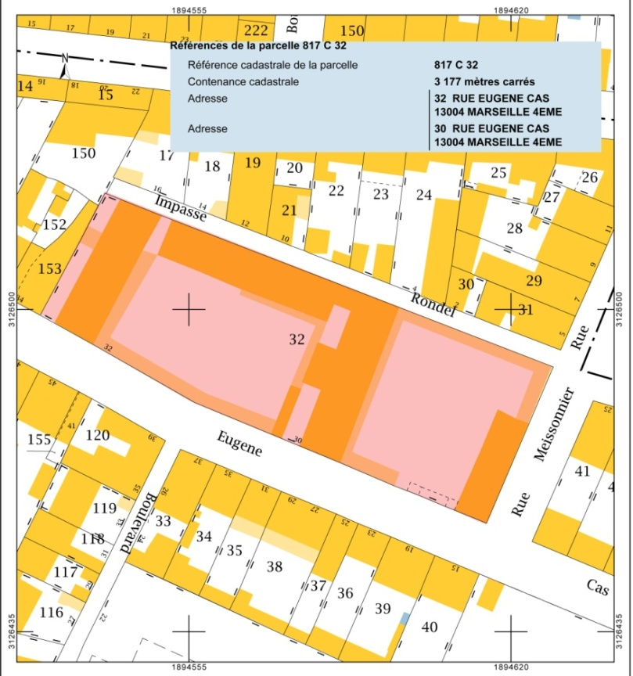

Le site est composé d’une parcelle cadastrale :

Zone : 817

N° 32

Section C

Surface totale de la parcelle : 3177 m²

Adresse : 30 et 32 rue Eugène Cas 13004 Marseille

**2-3 Périmètre de l’opération**

Le périmètre de l’opération correspond à celui de la parcelle cadastrale. Le terrain est mitoyen avec des parcelles d’habitation au nord-ouest et desservi sur les autres cotés par les rues Eugène Cas, Meissonnier et l’impasse Rondel.

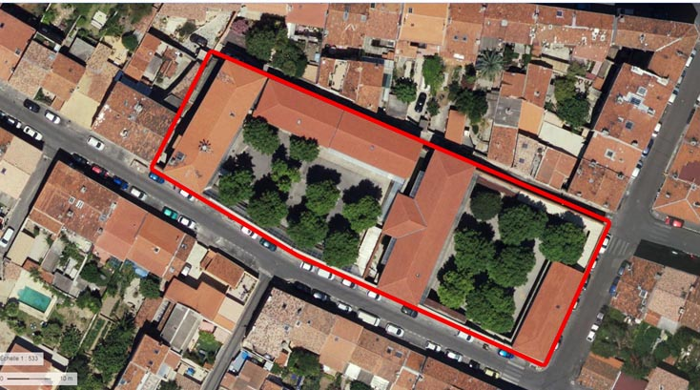

**Vue aérienne – limites du projet**

**2-4 Accès et Topographie**

Il existe cinq accès : un à chaque ancienne cour de récréation, un à l’ancien logement de fonction et un à chaque cour de service. Ils sont tous localisés sur la rue Eugene cas.

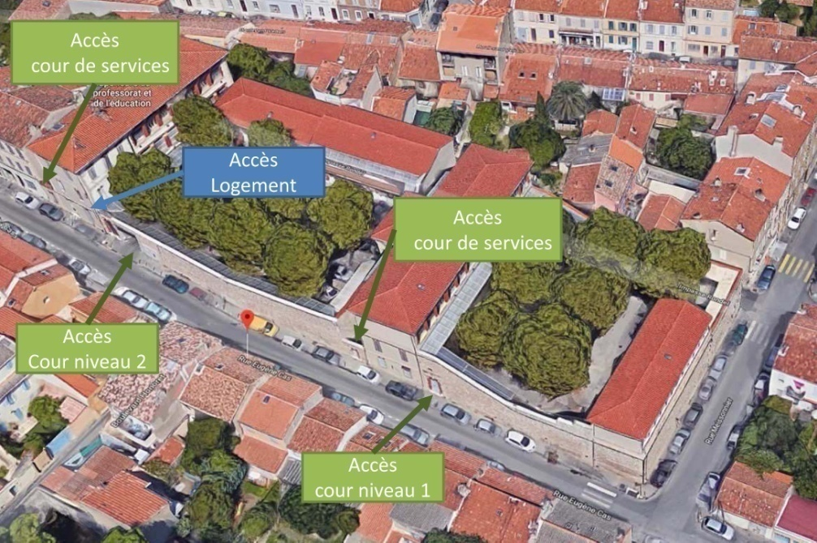

Le terrain est allongé suivant un axe nord-ouest / sud-est. Il présente une forte dénivellation. Ainsi, la rue Eugène Cas et l’impasse Rondel ont des différences d’altitude entre leurs parties hautes et leurs parties basses de plus de 7 mètres.

Les aménagements existants se sont adaptés à cette topographie en s’implantant sur deux plateaux accueillant respectivement chacun une cour et des constructions. Le premier plateau est calé sur le haut de la rue Eugène Cas (altitude moyenne de +83.50m), le second plateau est à mi-hauteur de la rue Eugène Cas (altitude moyenne de +79.50m). La rue Meissonnier se trouve ainsi en contre bas du terrain de plus 4.00m.

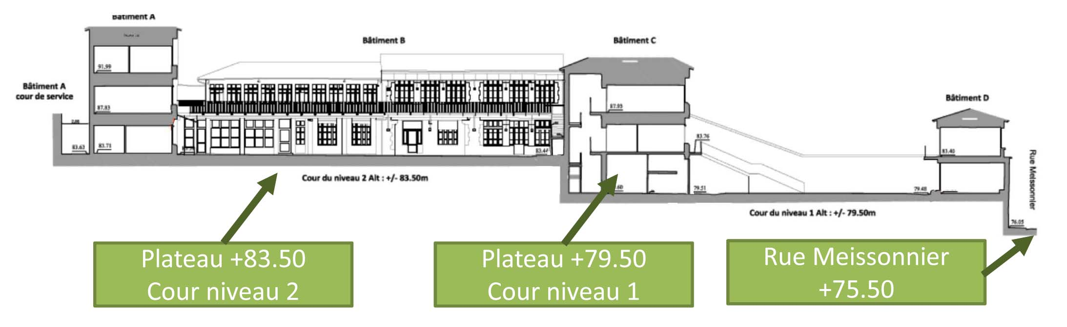

Sur le plateau bas, se trouve la cour niveau 1 et deux constructions. Le premier bâtiment, nommé « D », est un R+1 donnant sur les rues Eugène Cas et Meissonnier. Le second Bâtiment en cœur de parcelle, nommé « C », est un R+2, donnant, pour les façades principales, côté sud, sur la cour niveau 1 et côté nord sur une cour de service. Les pignons donnent sur la rue Eugène Cas et l’impasse Rondel.

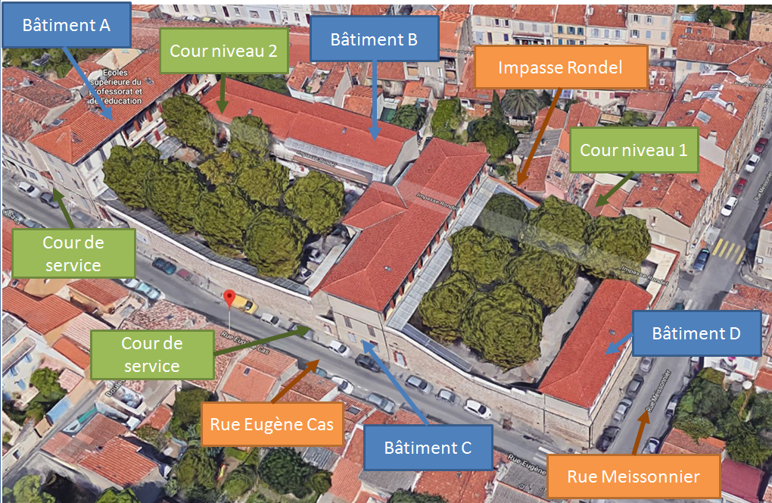

Sur le plateau haut, sont disposés deux autres constructions. Le premier bâtiment, nommé « B », est un R+1 longeant l’impasse Rondel. Le second bâtiment, nommé « A », est un R+2, donnant, pour ses façades principales, côté sud, sur la cour niveau 2 et, côté nord, sur une cour de service. Les pignons bordent la rue Eugène Cas et l’impasse Rondel.

**2-5 Plans et photos des aménagements existants**

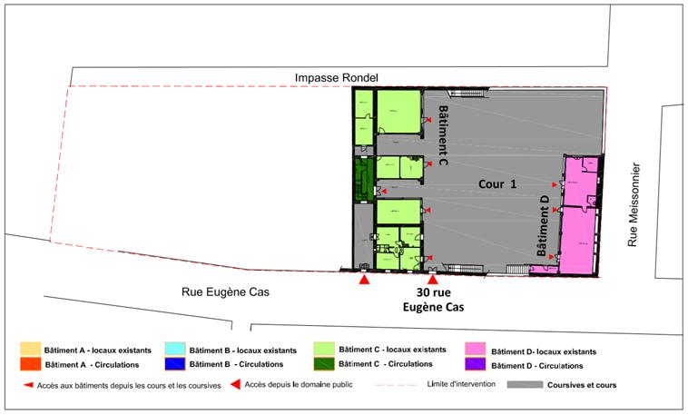

**RDC des bâtiments D et C**

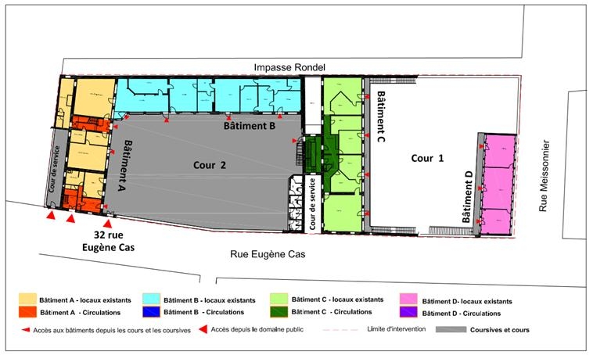

**RDC des bâtiments A et B R+1 bâtiment C et D**

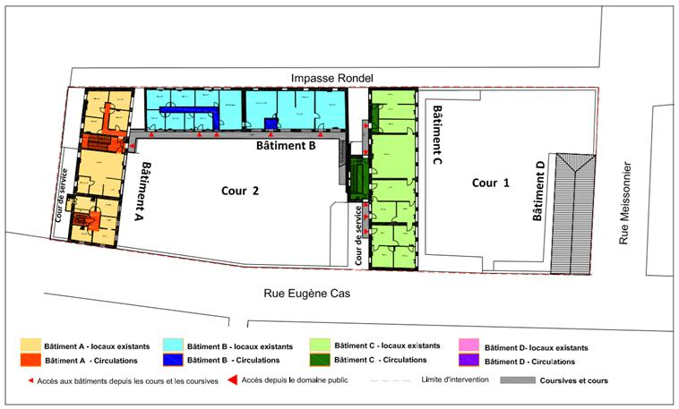

**R+1 des bâtiments A et B R+2 bâtiment C**

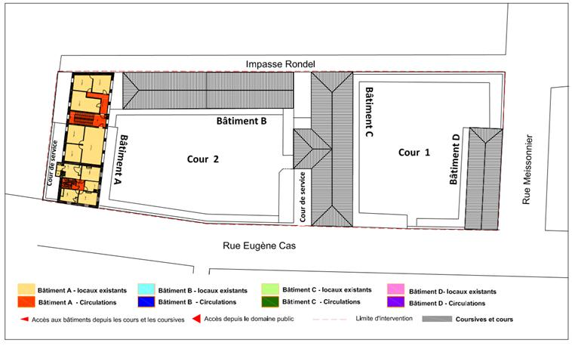

**R+2 du bâtiment A**

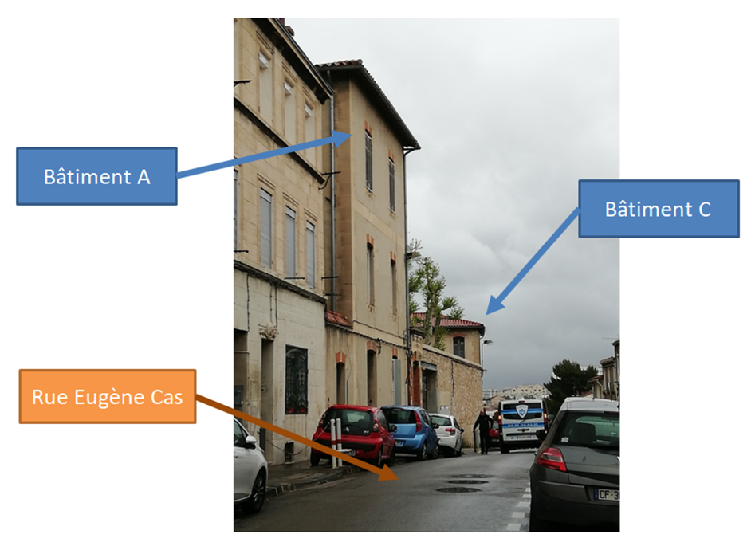

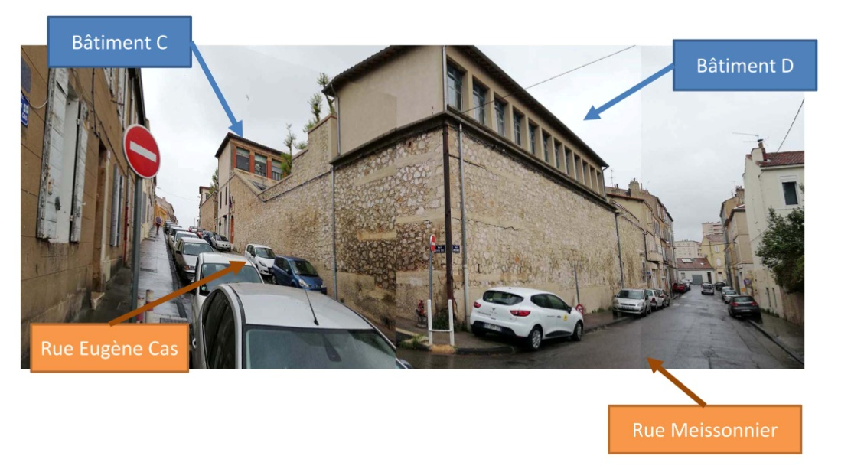

Vue depuis les rues Eugène Cas et Meissonnier.

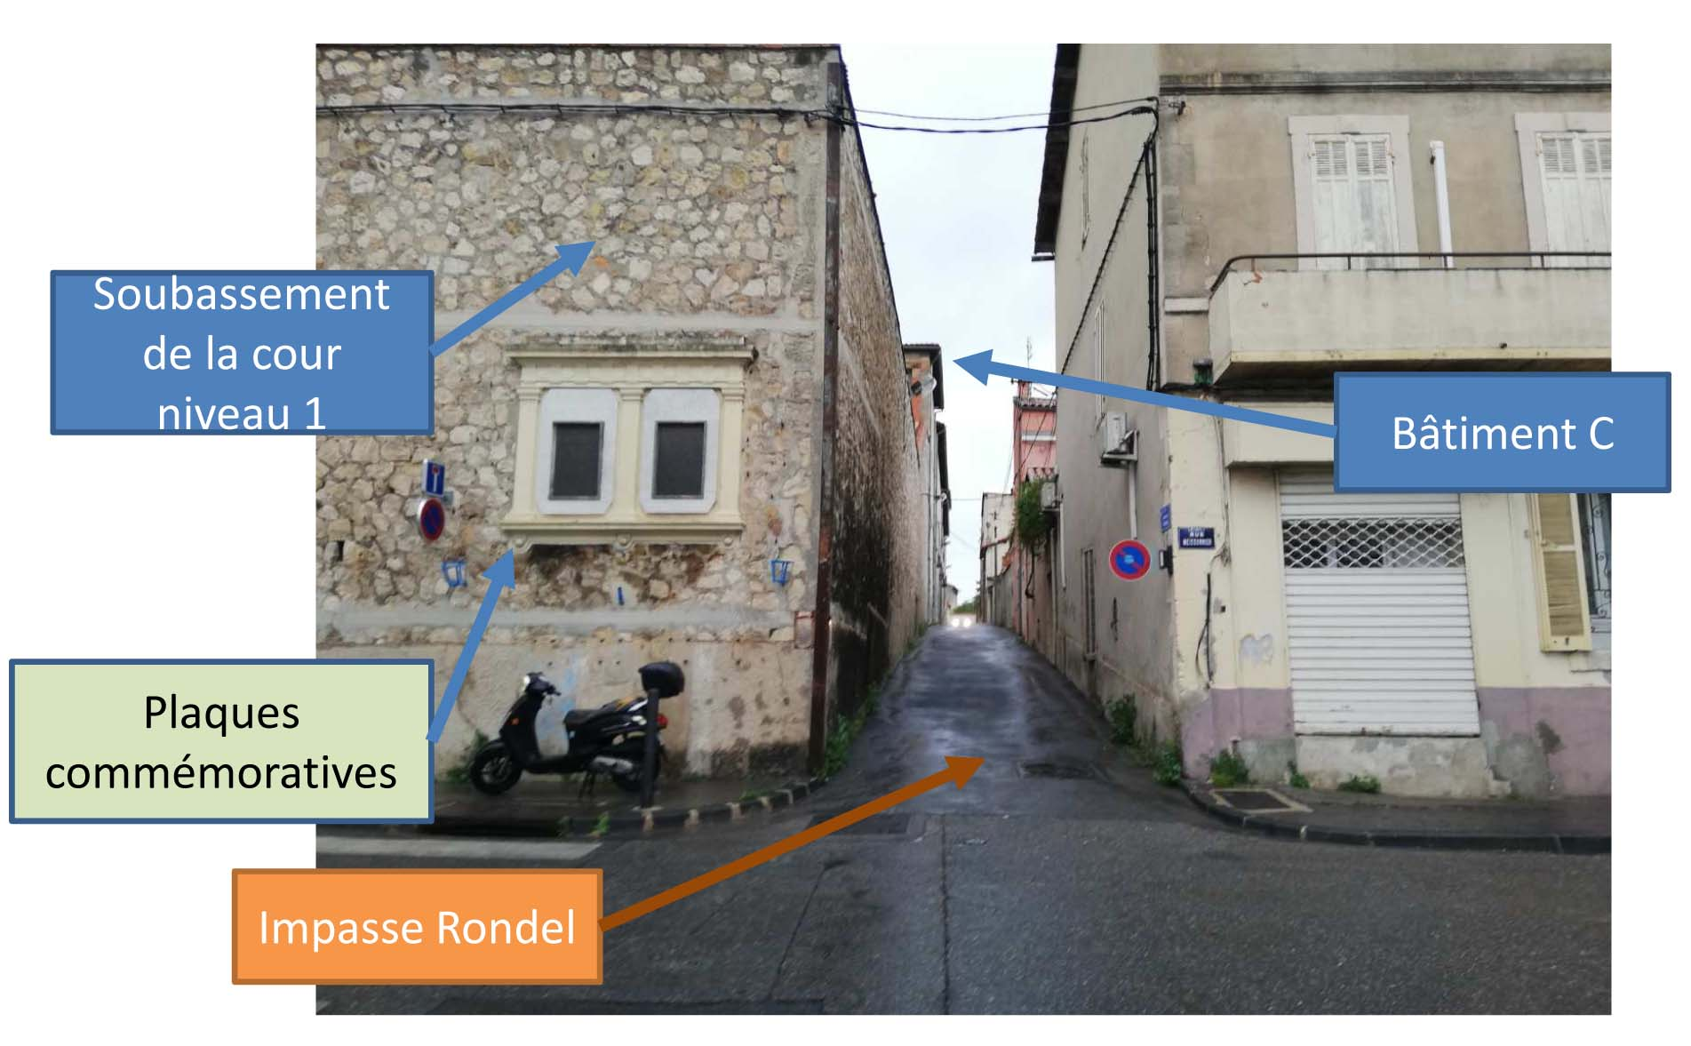

Vue depuis de l’impasse Rondel depuis la rue Meissonnier

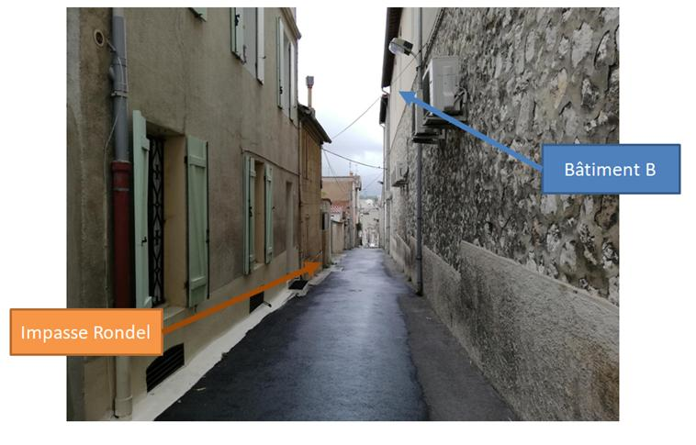

Vue depuis l’impasse Rondel

**2-6 Perception des bâtiments existants depuis les cours**

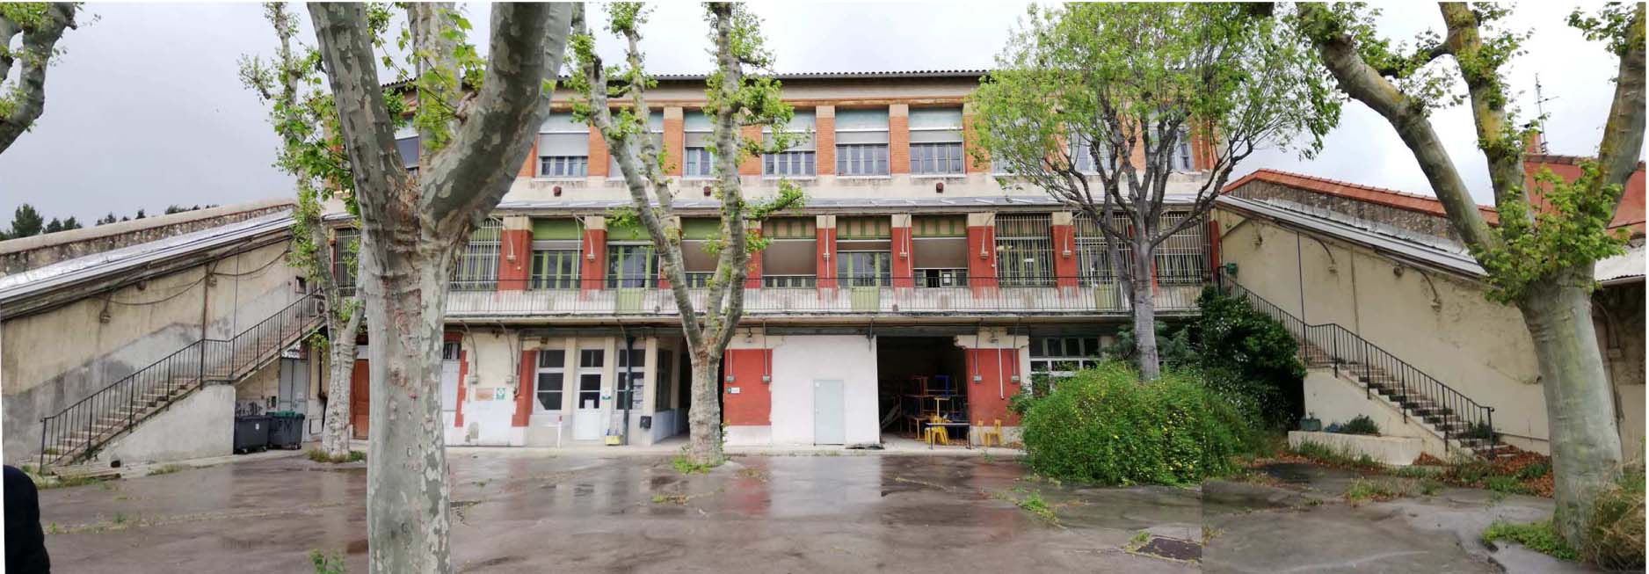

Cour niveau 1 – bâtiment C

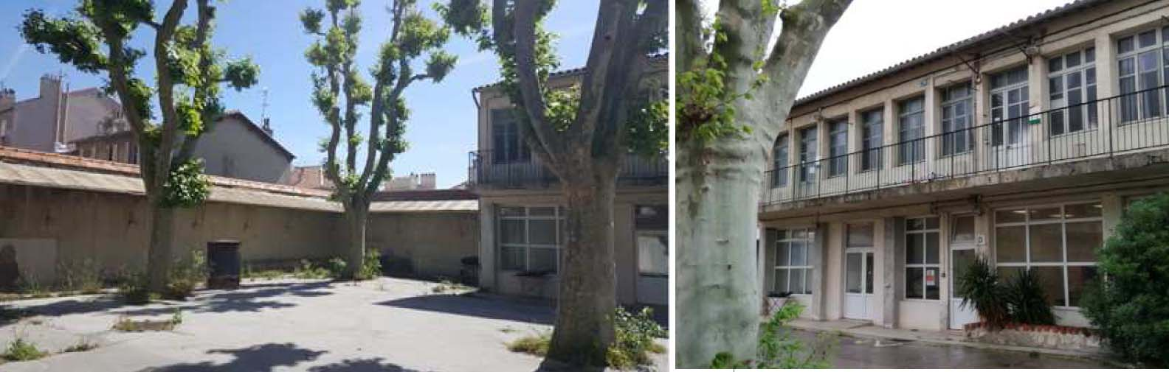

Cour niveau 1 – bâtiment D

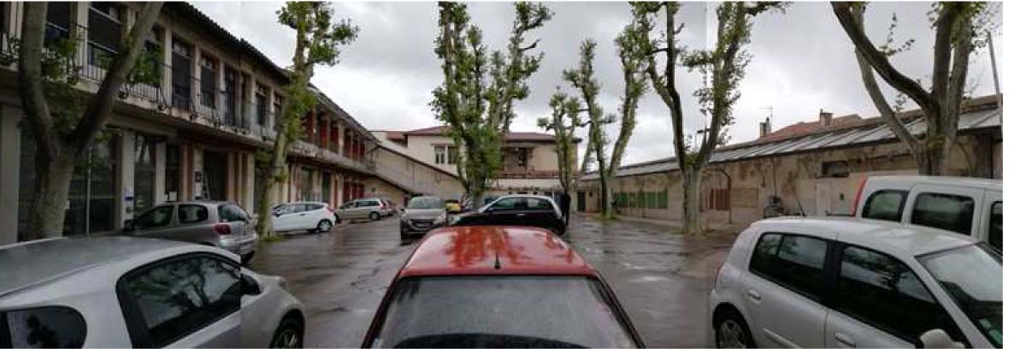

Cour niveau 2 – bâtiments B et C

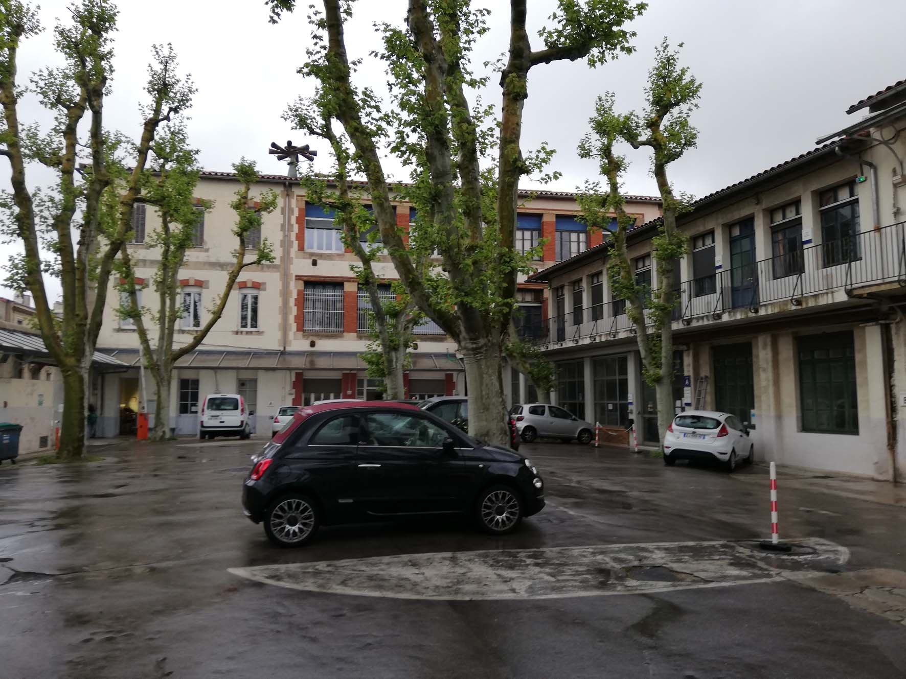

Cour niveau 2 – bâtiments A et B

**2-7 Desserte de la parcelle**

**Réseau viaire :**

Le terrain est encadré par les voies Eugène Cas et Meissonnier et l’impasse Rondel.

Au sud-ouest, la rue Eugène Cas est descendante et en sens unique. Il s’agit d’une voie de quartier desservant des logements individuels et des petits immeubles d’habitation. Elle part de l’axe urbain inter-quartier des Chutes Lavie et se termine en impasse sur l’un des accès de la maternelle des Chartreux Ivaldi. Elle est bordée de places de parking.

Au sud-est, la rue Meissonnier est une petite voie de quartier à double sens. Elle dessert les habitations situées entre la rue Eugène Cas et le boulevard Velten. Via le boulevard Jean Baptiste Ivaldi, elle permet de rejoindre l’axe de circulation inter-quartier de l’avenue des Chartreux. Elle est bordée de places de parking.

L’impasse Rondel est une voie permettant d’accéder aux logements situés au cœur de l’îlot urbain. Elle est à double sens et très étroite.

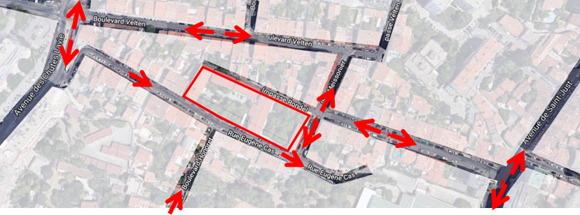

**Insertion dans le réseau de transport public :**

Les parcelles du projet se trouvent :

* A 200m de la ligne de bus 42 et 42 R passant par l’avenue des Chartreux

Arrêt St Just Ivaldi ou Achard.

* A 300m de la ligne de bus 81 passant par l’avenue des chutes Lavie

Arrêt Guigou.

* A 600m Ligne de métro M1 station Chartreux

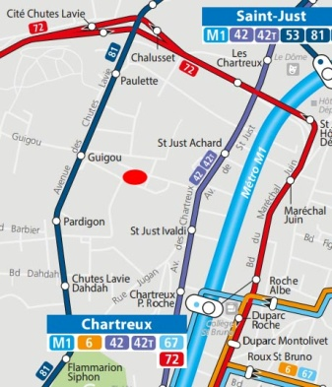

**2-8 Elements bâtis existants situés dans la parcelle du projet :**

Le site fut à l’origine un établissement scolaire de type Jules Ferry. Délaissé, les bâtiments ont accueilli pendant un temps l’école supérieure des professeurs des écoles (ESPE). Les transformations se sont limitées à du cloisonnement et la structure de l’ancienne école est encore clairement lisible.

Le site est entouré par un mur qui fait « enceinte ». On dénombre quatre bâtiments nommés A, B, C et D et deux cours nommées cour niveau 1 et cour niveau 2 dans ce document.

**2.8.1 Le mur de clôture – « l’enceinte ».**

La parcelle est entourée par un mur en moellon, avec un soubassement enduit et un chapeau en brique, mallons et ciment. Il est, tantôt mur de clôture, tantôt mur de soutènement, tantôt mur de façade de bâtiment. Sa hauteur varie de 3.00m à 8.00 m**. Il est identifié par l’Architecte des Bâtiments de France comme un élément important à mettre en valeur et à conserver dans son intégrité**.

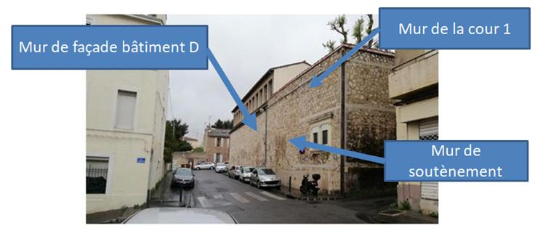

Mur angle Meissonnier et Rondel

Une plaque commémorative est posée à l’angle de la rue Meissonnier et Rondel. Elle sera conservée dans le projet.

Le long de la rue Eugène Cas se trouvent les cinq points accès :

Les deux principaux sont les anciennes entrées à l’école des filles par la cour niveau 2 et à l’école des garçons par la cour niveau 1. Ils présentent une architecture soignée avec une baie surmontée d’un arc surbaissé et d’un fronton. Les matériaux présents sont typiques : brique, pierre de cassis (seuil) et pierre de taille.

Deux portes donnent accès aux deux cours de service situées respectivement derrière les bâtiments A et C. Elles sont ornées, simplement, d’un arc surbaissé en brique.

Durant l’occupation du site par l’école des professeurs (ESPE) la transformation de la cour niveau 2 en parking a entrainé la création d’une grande ouverture dans le mur permettant l’entrée et la sortie des voitures.

Juste à côté de cette entrée, un transformateur électrique a été implanté.

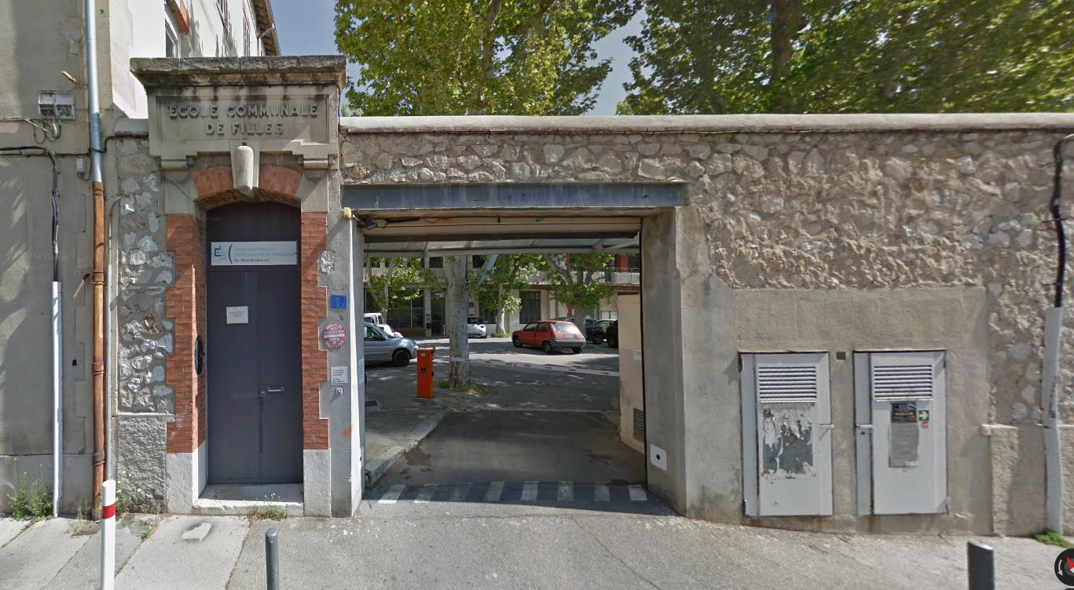

Rue Eugène Cas – Ancienne entrée école de Fille – Accès véhicule – et portes du transformateur

**La reprise et l’harmonisation de ces différentes ouvertures, dans l’optique d’une mise en valeur de du mur sera un des enjeux architecturaux du projet. La transformation de cette entrée sera conçue en cohérence avec les autres accès à la parcelle.**

**2.8.2 Les cours niveau 1 et niveau 2**

Les deux cours sont arborées selon une trame régulière de platanes et de micocouliers.Les revêtements en asphalte sont dégradés.

Les niveaux R+1 des bâtiments sont desservis depuis les cours par des escaliers et des coursives.

Ces deux éléments et la périphérie des cours sont abrités par des marquises en métal et verre.

**Dans les cours, les arbres seront conservés et / ou remplacés si leur état sanitaire le nécessite. Les éléments architecturaux, coursives, escaliers et marquises sont des éléments remarquables de ce type de construction. Ils devront être mis en valeurs dans le projet. Cependant la modification et la transformation de ces éléments pour des nécessités fonctionnelles, de sécurité et d’accessibilité sont à envisager.**

|  |  |
| --- | --- |
| marquise .jpg  Cour niveau 1 – Coursive et marquise  bâtiment B | courisve .jpg  Cour niveau 2 – Coursive et marquise bâtiment C |

**2.8.3 Les construction existantes.**

Les bâtiments A, B, et C présentent une architecture typée et similaire. Toutefois, une partie du bâtiment B semble être une extension plus récente.

On peut distinguer deux types de composition de façade, celui des façades donnant sur les cours et des façades donnant sur la ville et les cours de services.

Les façades sur cour accueillent toutes les anciennes classes. Elles sont rythmées par une trame de 2.5m de largeur qui se répète sur tous les niveaux. Cette trame est constituée de larges piliers en brique, d’un appui de fenêtre en pierre et de linteau en métal avec médaillons. Les ouvertures sont de tailles importantes (2.50mX2.00m) et équipées de menuiseries en bois composées d’un assemblage de châssis fixes, de châssis ouvrants et d’impostes vitrées.

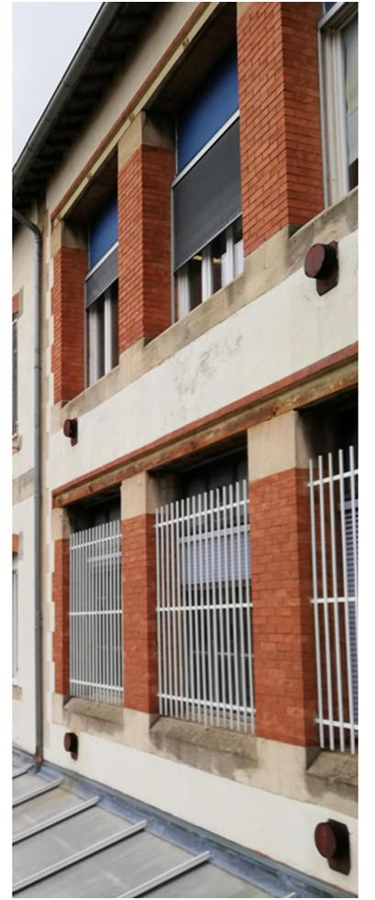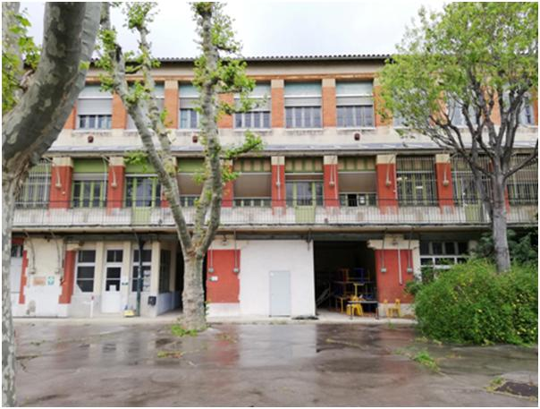

Cour niveaux 1 et 2 – bâtiment A et C – Détail de la trame des locaux accueillant les anciennes classes

|  |  |
| --- | --- |
| Bat B.jpg  Cour niveau 2 – bâtiment B  Partie ancienne et partie récentes | facade nul.jpg  Cour de service – bâtiment A |

Les autres façades présentent une architecture plus simple. Les murs sont enduits et parfois, les angles marqués par un chainage en pierre. Les ouvertures sont de formes verticales et alignées régulièrement les unes par rapport aux autres. Elles sont équipées de fenêtres en bois ou PVC à double battant et ornées, sobrement, d’arc surbaissé en brique et d’appuis en pierre de taille.

Au fil du temps, des transformations ponctuelles ont dénaturé cette architecture : fenêtres en PVC, pose de faux plafonds au niveau des impostes, mur avec enduits divers, grilles de protections …etc. Le projet devra remettre de la cohérence dans l’architecture des façades (menuiserie bois, rénovation des briques, jeu de couleurs uniformes des enduits …etc.).

La réalisation d’extensions des constructions actuelles est autorisée. Elles sont libres dans l’expression de leurs architectures mais elles devront s’inscrire harmonieusement et dans les trames structurelles des bâtiments existants.

Le bâtiment D n’a pas été identifié comme un élément important à conserver dans le cadre du projet. Il obéit aux mêmes logiques fonctionnelles, cependant sa structure en béton armé basique et la simplicité de son architecture ne font pas de cette construction un élément remarquable du site.



Cour niveau 1 – bâtiment D

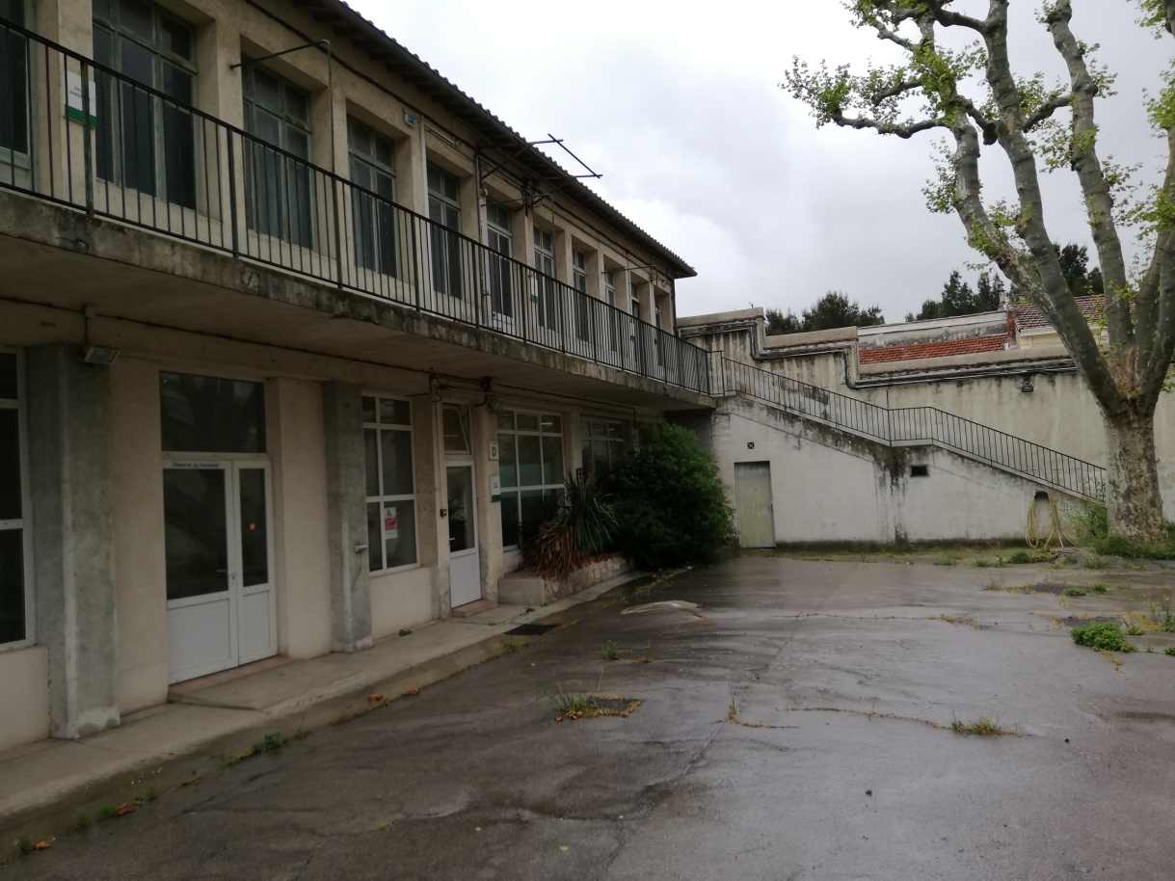

# OBJECTIF DE L’OPERATION

Pour répondre aux besoins de scolarisation des enfants du quartier Les Chutes Lavie, la ville de Marseille a décidé de créer un nouveau groupe scolaire sur le site situé rue Eugène Cas.

Compte tenu des besoins de création d’autres classes sur un autre site situé rue Bernard DUBOIS, il est également envisagé de transférer l’activité de l’école de musique pour l’implanter sur ce nouveau site rue Eugène Cas.

La ville est propriétaire de ce site situé au 30 et 32 rue Eugène Cas.

Ce site était une ancienne école élémentaire qui avait été mise à disposition pour les activités de formation de l’Ecole Supérieure des Professeurs des Ecoles (ESPE).

L’ESPE a maintenant transféré ses activités et le site est maintenant disponible pour l’aménagement du nouveau groupe scolaire.

Comme décrit précédemment le site se compose de 4 bâtiments et 2 cours extérieures.

L’objectif principal de l’opération est de créer sur le site un nouveau groupe scolaire composé d’une école élémentaire de 6 classes et d’une école maternelle de 4 classes. Le site comprendra également une nouvelle école de musique.

Le nouveau groupe scolaire devra comporter toutes les fonctionnalités nécessaires pour le fonctionnement d’une école élémentaire et d’une école maternelle à savoir : les locaux pour l’enseignement, la restauration et les activités de périscolaire du matin et du soir.

Le site étant situé dans le périmètre d’un monument historique, et compte tenu de l’historique du site, un objectif de la ville est également de valoriser ce patrimoine en intégrant les recommandations et avis de l’Architecte des Bâtiments de France.

Notamment, les aspects de certains bâtiments ayant une architecture remarquable devront être conservés.

L’objectif du projet sera donc également de créer des aménagements et construction qui permettent une mise en valeur des bâtiments existants tout en ajoutant de la modernité dans les fonctionnements.

Le site intègre des fonctionnalités différentes qui sont soit susceptibles de générer du bruit ou soit susceptibles d’être perturbées par d’autres bruits.

Un des objectifs majeurs du projet est de créer des aménagements qui permettent de limiter la propagation des bruits générés par le groupe scolaire, et générés par l’école de musique vis-à-vis des salles de classes, dortoirs, de l’école de musique et des voisins. Il est également important de prévoir les isolations acoustiques qui permettent une pratique optimale de la musique dans les locaux de l’école de musique.

# ORGANISATION GENERALE

Les effectifs du groupe scolaire selon les activités ont été identifiés et la répartition est indiquée dans le tableau ci-dessous :

|  |  |  |
| --- | --- | --- |
|  | **Hypothèse** | **Effectif** |
| Elèves en classe d’élémentaire | 6 classes de 30 élèves maximum | 180 |
| Périscolaire élémentaire matin |  | 30 |
| Périscolaire élémentaire soir |  | 50 |
| Restauration élémentaire |  | 180 |
| Elèves en classe de Maternelle | 4 classes de 30 élèves maximum | 120 |
| Périscolaire maternelle matin |  | 20 |
| Périscolaire maternelle soir |  | 30 |
| Restauration Maternelle |  | 115 |
| Direction |  | 1 |
| Enseignants |  | 10 |
| ATSEM |  | 4 |
| Personnels assistants ou médical | AVS, médecine scolaire, psychologue scolaire | 5 |
| Personnel de restauration et municipal |  | 10 |
| Personnel de nettoyage école | Présence partielle sur site | 2 |
| Gardien | Présence permanente | 1 |
| Effectif total personnes présentes dans le groupe scolaire |  | 333 |

Les effectifs de l’école de musique ont également été définis et la répartition est indiquée dans le tableau ci-dessous :

|  |  |  |
| --- | --- | --- |
| Activités | **Discipline** | **Effectif** |
| Formation musicale | Instruments à cordes, à vent, piano | 38 |
| Répétition au niveau individuel ou en petit groupe | Instruments à cordes, à vent, piano | 12 |
| Répétition en grand groupe | Chorale, musiques actuelles, Batucada | 80 |
| Enseignants et encadrant |  | 10 |
| Parents en attente |  | 15 |
| Effectif maximum présent en simultané pour l’école de musique |  | 155 |

Le site sera composé de 2 établissements.

Etablissement groupe scolaire :

L’effectif total de personnes présentes dans l’établissement groupe scolaire est de : 333 (hors visiteurs exceptionnels)

Cet établissement est un établissement recevant du public. Le classement de l’établissement est évalué comme suit : type R et N - 3eme catégorie.

Ce classement devra être confirmé par le maitre d’œuvre et le bureau de contrôle.

Etablissement école de musique :

L’effectif total de personnes présentes dans l’établissement école de musique est de : 155 (hors visiteurs exceptionnels). L’effectif situé en étage est susceptible d’être supérieur à 100 personnes.

Cet établissement est un établissement recevant du public. Le classement de l’établissement est évalué comme suit : type R et L - 4eme catégorie.

Ce classement devra être confirmé par le maitre d’œuvre et le bureau de contrôle.

**Organisation générale du groupe scolaire :**

L’école élémentaire sera constituée de 6 classes d’élémentaire comprenant les 5 niveaux du CP au CM2 et de 4 classes de maternelle.

Il est envisagé un nombre maximum de 30 élèves par classe.

La répartition du nombre d’élèves par niveau sera variable d’une année à l’autre selon les effectifs et les âges des élèves. Des classes de double niveau pourront être envisagées.

Ainsi les classes d’élémentaire devront pouvoir être aménageables pour tout type de niveau du CP au CM2. Selon le classement actuel, on peut envisager que l’école ne sera pas classée en zone REP.

Cependant, dans l’optique d’une évolution possible du classement, il pourra y avoir un dédoublement ultérieur pour les classes de CP et CE1.

Le maitre d’œuvre devra prévoir un aménagement qui permette un dédoublement de 2 classes.

Cela induit notamment de prévoir les accès, les futurs réagencements des salles de classe (cloison, mur, tableau) de façon que cet éventuel dédoublement puisse se faire dans l’emprise des locaux qui seront réaménagés.

Afin de conserver une modularité du nombre de classes d’élémentaire et de maternelle, il y aura lieu d’identifier comment une salle de classe d’élémentaire pourrait être transformée en classe de la maternelle sans travaux complémentaire. Pour cela le maître d’œuvre devra positionner une salle de classe de l’élémentaire de façon judicieuse afin que cette salle de classe puisse être intégrée à la partie Maternelle du groupe scolaire.

Les fonctions envisagées sur le futur site sont les suivantes :

FONCTIONS PRINCIPALES INTERIEURES :

* + Hall d’accueil
  + 6 classes d’élémentaire
  + 4 classes de maternelle
  + Salle de repos - dortoir
  + Salles de motricité et d’activités
  + Salles d’atelier
  + Salle polyvalente pour l’élémentaire
  + Salles de repas enfants et adultes + office de préparation.
  + Accueil périscolaire maternelle et élémentaire
  + Espace bibliothèque
  + Bureau Direction
  + Salle des enseignants
  + Salle médecine scolaire / local infirmerie
  + Sanitaires enfants / sanitaires adultes
  + Vestiaires du personnel de restauration et personnel municipal
  + Salle de service ATSEM / buanderie
  + Stockage matériel pédagogique et de documents
  + Stockage matériel informatique
  + Stockage matériel d’activité sportive
  + Stockage matériel de nettoyage
  + Logement du gardien

L’accueil périscolaire des élèves de l’école élémentaire et de la maternelle se fera dans les salles de classes et dans les salles motricité, polyvalente et atelier.

FONCTIONS PRINCIPALES EN EXTERIEUR :

* + Cheminement des enfants, des parents et du personnel (accès principaux et évacuation en cas d’incendie).
  + Cours
  + Préaux
  + Livraisons (repas, matériel, consommables)
  + Aménagements paysagers.

Principe d’organisation du site :

Les élèves viennent à l’école accompagnés par leurs parents essentiellement par les cheminements piétons depuis le quartier ou par les cheminements piétons depuis des espaces de stationnement.

Les horaires actuels de fonctionnement et d’accueil sont les suivants :

Périscolaire du matin : Accueil à 7h30

Ouverture de l’école matin : 8h20

Sortie de l’école le matin : 12h00

Ouverture de l’école après-midi : 13h50

Sortie de l’école l’après-midi : 16h30.

Fin de l’accueil périscolaire : 18h20.

Actuellement les jours de classe sont les suivants :

Lundi matin et après-midi

Mardi matin et après-midi

Jeudi matin et après-midi

Vendredi matin et après-midi

Ces horaires et jours d’ouverture étant susceptibles d’évoluer dans le temps, l’organisation de l’école devra permettre une utilisation efficace des locaux dans l’hypothèse d’évolution future de l’école telles que l’ouverture le Mercredi matin.

Il est prévu 2 accès pour le groupe scolaire.

Un accès sera prévu pour l’école élémentaire et un accès séparé sera prévu pour l’école maternelle.

Pour les élèves d’élémentaire, le principe d’organisation envisagé est un accueil dans un hall principal ou un accueil dans la cour principale de l’école qui sera en lien direct avec un hall principal.

L’espace d’accueil sera agencé de manière que les élèves d’élémentaire puissent soit accéder directement et préférentiellement à la cour extérieure des élémentaires par un portail, soit passer par le hall lorsque cela serait nécessaire.

Les élèves seront pris en charge par le personnel au portail d’entrée extérieur de l’école.

Pour les élèves de maternelle, le principe est un accueil dans un hall principal. Les élèves pourront ensuite rejoindre les salles de classes par des cheminements intérieurs.

Les élèves de maternelle seront accueillis à l’accueil par le personnel éducatif.

Cependant, la configuration du site et des circulations devra permettre un fonctionnement dans lequel les élèves de maternelle pourront être accompagnés par leur parents jusque dans les salles de classes.

En complément du hall d’accueil, il pourra être utile qu’une grande salle (salle motricité par exemple) soit à proximité de l’accueil ce qui permettra d’orienter les élèves vers la salle de motricité en attendant d’être acheminés vers les salles de classe.

Le nouveau groupe scolaire s’intègrera dans l’emprise des murs extérieurs des bâtiment existants et sera donc distribué sur 4 niveaux.

Une démolition du bâtiment D sera envisageable pour une reconstruction d’un bâtiment envisagée sur 2 niveaux.

La localisation envisagée pour chaque fonction est détaillée dans le paragraphe 6 et dans les fiches espaces.

La distribution dans les salles de classes et les espaces d’activités des élèves se feront principalement par des circulations intérieures (escalier ou ascenseur).

Pour les circulations verticales, le déplacement des élèves par les escaliers sera privilégié.

Il n’est pas envisagé d’ascenseur collectif pouvant accueillir l’ensemble d’une classe pour se rendre dans les étages.

Cependant pour les personnes à mobilité réduite, le personnel de ménage ayant à manipuler un chariot de ménage ou le personnel ayant à effectuer de la manutention de charges lourdes, l’utilisation de l’ascenseur sera indispensable.

Restauration :

La restauration fonctionnera selon les principes suivants :

***Restauration pour les élèves d’élémentaire :***

Il est envisagé une capacité de 180 enfants en restauration.

Cette capacité pourra être atteinte par un principe de 3 services de repas le midi.

Cela correspond donc à une capacité par service de 60 enfants.

Le dimensionnement de l’espace de restauration sera prévu pour obtenir un ratio minimum de 1,4m2 par rationnaire. Il est exigé que les services de restauration scolaire soient conformes à la norme AFNOR NF X 50-220.

Le principe à prévoir est un service de self-service.

***Restauration pour les élèves de maternelle :***

Il est envisagé une capacité de 120 enfants en restauration.

Cette capacité pourra être atteinte par un principe de 2 services de repas le midi.

Cela correspond donc à une capacité par service de 60 enfants.

Le dimensionnement de l’espace de restauration sera prévu pour obtenir un ratio minimum de 1,4m2 par rationnaire. Il est exigé que les services de restauration scolaire soient conformes à la norme AFNOR NF X 50-220.

Le principe à prévoir est un service à table effectué par le personnel municipal et de restauration.

L’aménagement du restaurant scolaire doit intégrer une organisation des tables en petits espaces conviviaux mais permettant une surveillance générale sans obstacle visuel contraignant.

Dans l’hypothèse où la salle de restauration serait installée dans des locaux à réhabiliter, la conception de la salle devra prévoir des ouvertures de cloisons et murs suffisantes pour une surveillance efficace de la salle.

Les enfants devront pouvoir déposer leurs manteaux et vestes sur des patères situées au niveau de la circulation à proximité du réfectoire ou en complément des patères situées dans l’espace de restauration le long des murs.

Une liaison directe devra être prévue pour relier l’espace de livraison des repas et la cuisine. Cette liaison ne devra pas traverser de zone occupée ou susceptible d’être occupée par des enfants. Cette liaison sera réalisée de plain-pied sans franchissement d’escalier et sans utilisation d’ascenseur ou monte-charge.

Concernant le positionnement des restaurants scolaires, leurs positionnements doivent faciliter les déplacements des enfants et permettre de minimiser les déplacements internes des enfants surtout pendant la pause méridienne.

Accueil et Activités périscolaires :

Durant les horaires d’accueil périscolaire, l’accueil des enfants en périscolaire se fera par le personnel en charge des activités périscolaires au niveau de l’entrée extérieure de l’école.

L’accueil du périscolaire se fera au niveau de l’accueil de l’élémentaire ou de l’école maternelle.

Cependant, en termes de fonctionnement, l’implantation du site permettra que l’accueil périscolaire se fasse en un seul lieu pour l’ensemble des élèves d’élémentaire et maternelle.

Les activités périscolaires sont essentiellement la garderie du matin et la garderie du soir.

Ces activités périscolaires seront effectuées dans la salle polyvalente et dans les salles d’exercices.

Liaisons fonctionnelles :

Les liaisons fonctionnelles du site sont schématisées ci-dessous :

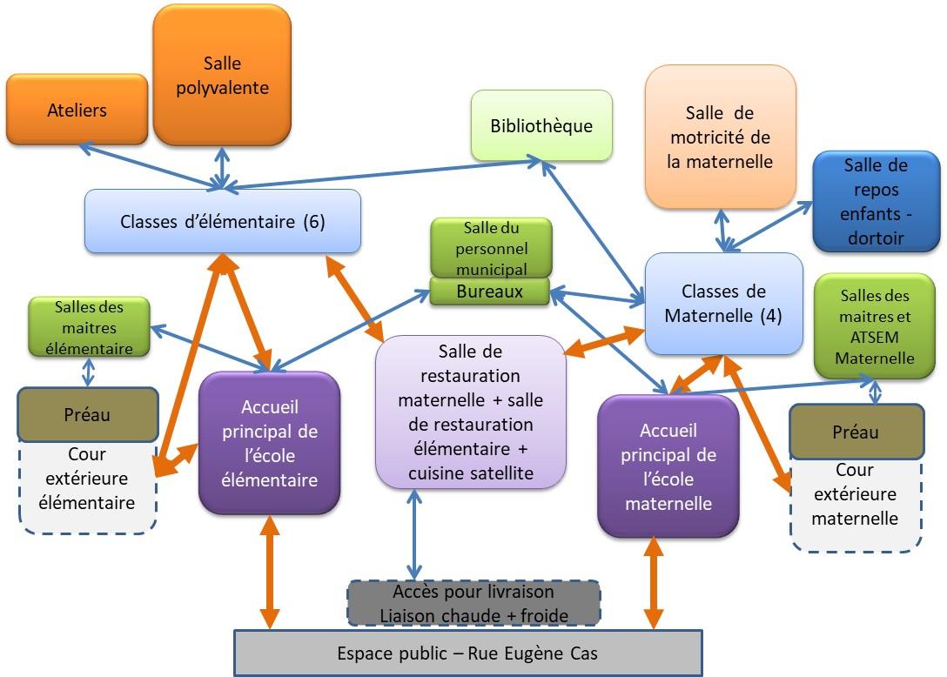

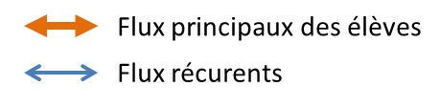

Les liaisons indiquées dans le schéma ci-dessus, correspondent à des liaisons fonctionnelles.

Elles peuvent se traduire physiquement par des circulations horizontales, verticales, une combinaison des deux ou des portes directes reliant un espace à un autre.

L’objectif est de pouvoir circuler d’un espace à l’autre de la façon la plus fluide possible et sans traverser un autre espace qui n’a pas une liaison fonctionnelle.

Comptage des consommations et alimentations :

Il devra être prévu un comptage spécifique des consommations d’eau et d’électricité et éventuellement de gaz pour la zone de restauration. En effet, dans l’hypothèse où la gestion de la restauration sera faite par un délégataire, ces compteurs ou sous-compteurs doivent permettre de mesurer les consommations spécifiques de la restauration par rapport au reste du groupe scolaire.

**Organisation générale de l’école de musique :**

Pour le futur équipement, les effectifs maximum correspondant au public accueilli en simultané dans les locaux, sont les suivants :

|  |  |
| --- | --- |
| Type d’effectif | **Nombre de personnes maximum** |
| Elèves / musiciens en salles de formation musicale | 19 élèves par salle soit 38 élèves |
| Elèves en salle de formation individuelle | 3 élèves maximum par salle soit 12 élèves |
| Musiciens + Orchestre en grande salle de répétition | 80 personnes maximum |
| Direction et administration | 2 |
| Professeurs de musique | 8 |
| Parents en attente | 15 |
|  |  |
| TOTAL | 155 |

L’accès principal de l’école de musique se fera depuis la rue Eugène Cas. L’accès devra être indépendant de l’entrée de l’école maternelle et de l’école élémentaire.

Les élèves musiciens pourront accéder au site par l’accueil principal.

Cet accueil permettra une distribution des flux vers les salles de formations et les salles de répétition.

Les parents accompagnateurs pourront accéder à l’espace d’accueil. Une zone d’attente sera prévue dans l’espace d’accueil afin que les parents puissent attendre les élèves le temps d’un cours.

Cette attente peut durer de 20 à 45 minutes selon les cours.

Cet espace d’accueil comportera également une banque d’accueil servant de bureau afin de gérer les tâches administratives pour l’inscription et la gestion administrative de l’école de musique.

Durant les horaires d’ouverture de l’école de musique, le coordonnateur du centre qui a un rôle d’hôte d’accueil s’assure du bon fonctionnement du centre et d’orienter les personnes vers les salles ainsi que d’assurer une surveillance des flux.

La banque d’accueil servira de bureau pour cet hôte d’accueil.

Cette banque d’accueil doit être équipée pour pouvoir y installer un ordinateur.

Un espace pourra être prévu pour installer une machine de distribution de boissons dans le hall d’accueil.

Les élèves pourront déposer leurs manteaux dans des placards porte-manteaux installés dans l’accueil ou sur des patères dans les circulations situées devant les salles de formation ou de répétition.

Les enseignements de l’école de musique se dérouleront essentiellement dans les salles de formation.

Chaque salle de formation comportera des tables et chaises pour les élèves, ainsi que les instruments permettant au professeur de dispenser son cours.

Les élèves se rendront en salle instruments pour les exercices de répétition individuelle ou en formation en très petit nombre avec un professeur.

La grande salle de répétition sera destinée essentiellement pour les répétitions de la chorale et des groupes musicaux comportant de nombreux musiciens.

Ainsi les répétitions de batucada pourront se dérouler dans cette salle.

Horaires de fonctionnement de l’école de musique :

L’école de musique fonctionne sur les créneaux du Lundi au Vendredi sur les horaires suivants :

Lundi : 12h00 à 22h00

Mardi : 12h00 à 22h00

Mercredi : 9h00 à 22h00

Jeudi : 12h00 à 22h00

Vendredi : 12h00 à 22h00

L’école de musique peut également être ouverte le week-end.

Ces créneaux sont donnés à titre indicatif selon le fonctionnement actuel.

Les créneaux pourront évoluer dans le futur selon les besoins et le nombre de cours dispensés.

L’école de musique est fermée en période de vacances scolaires.

Cependant, l’école doit pouvoir accueillir des artistes en résidence durant l’été.

Les fonctions envisagées dans les locaux pour la future école de musique sont les suivantes :

FONCTIONS PRINCIPALES DES LOCAUX INTÉRIEURS :

* ACCUEIL
* SALLES DE FORMATION MUSICALE
* SALLES D’INSTRUMENTS
* GRANDE SALLE DE REPETITION
* BUREAU
* TISANNERIE
* LOCAL DE MENAGE
* SANITAIRES

FONCTIONS PRINCIPALES EN EXTERIEUR :

* ESPACE DE CONVIVIALITE EXTERIEUR

Liaisons fonctionnelles :

Le schéma ci-dessous indique les liaisons fonctionnelles à prévoir au sein de l’école de musique :

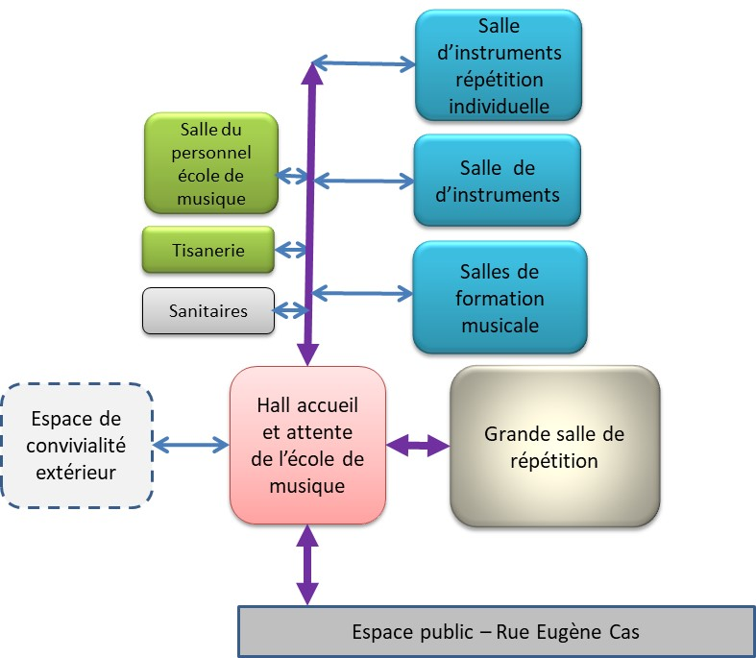

Séparations des alimentations :

Les alimentations et énergies nécessaires pour l’école de musique devront être séparées des alimentations du groupe scolaire.

Notamment il devra être prévu un compte électrique spécifique pour l’école de musique, une alimentation en eau spécifique pour l’école de musique et le cas échant, une alimentation en gaz spécifique également pour l’école de musique.

# CONTEXTE REGLEMENTAIRE

En cas de modifications des bâtiments existants, de leurs extensions ou de la création de nouvelles constructions, le candidat devra suivre les réglementations en vigueurs, notamment :

**PLUi**

La parcelle du projet se situé en zone UA1 du PLUi, zone dédiée à la « reconstruction de tissus urbains plus ordinaires » du centre-ville de Marseille.

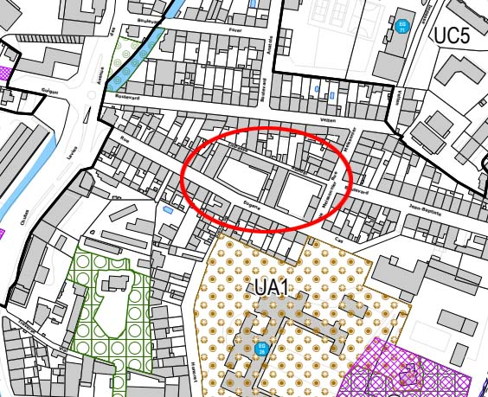

Planche 1 du PLUi

**DISPOSITIONS GENERALES :**

Parmi l’ensemble des éléments à prendre en compte dans les dispositions générales du PLUi, le candidat devra notamment étudier : l’article 2.5 qui introduit la possibilité d’adaptations des règles des dispositions particulières (exposées ci-après), pour les projets relatifs aux services publics ou d’intérêt collectif.

« En effet, *lorsque la configuration du terrain (taille, forme, topographie…) et/ou son environnement urbain (tissu urbain dense de centre-ville, tissu pavillonnaire…) ne permettent pas de respecter les normes ou contraintes particulières auxquelles elles sont soumises ou de répondre aux besoins de leur fonctionnement spécifique, les constructions de la destination « Équipements d’intérêt collectif et services publics» pourront répondre à toutes ou parties des dispositions suivantes, en lieu et place de celles définies par les articles 4, 6, 7, 8, 9 et 10 du règlement écrit de la zone concernée :*

*La volumétrie des constructions devra permettre d’optimiser au mieux l’espace dans la limite des besoins générés par ces constructions :*

* *Par rapport à l’article 4, les emprises au sol et profondeurs des constructions pourront occuper la totalité du terrain mais seront, dans la mesure du possible, les plus limitées possible. L’implantation des constructions devra permettre également d’optimiser au mieux l’espace et de concilier fonctionnalité du site et intégration à l’environnement urbain :*
* *Par rapport à l’article 6, l’implantation des constructions par rapport aux voies ou emprises publiques pourra être en rupture avec celle des constructions voisines à condition que les façades ou retraits sur ces voies ou emprises publiques fassent l’objet d’un traitement de qualité.*
* *Par rapport à l’article 7, les constructions pourront être implantées contre les limites séparatives ; leur implantation devra limiter les impacts sur les constructions voisines.*
* *Par rapport à l’article 9, les constructions pourront soit reprendre les codes de l’architecture traditionnelle et locale soit être l’expression d’une architecture contemporaine.*
* *Par rapport à l’article 10, les espaces libres feront l’objet d’un traitement de qualité et seront, dans la mesure du possible, constitués d’espaces de pleine terre.*

**DISPOSITIONS PARTICULIERES :**

Parmi l’ensemble des éléments à prendre en compte dans les dispositions particulières du PLUi, le candidat devra notamment étudier :

* ***Article 4 : Emprise au sol :*** *L’emprise bâti de* la profondeur des constructions dans la parcelle est inférieure ou égale à 17métres pour tous les niveaux et 22 mètres pour les niveaux enterrés.
* ***Article 5 : Hauteur des constructions*** *:* la hauteur de façade des constructions est fixée en harmonie avec les hauteurs de façade observées sur les constructions de la séquence architecturale.
* ***Article 6 – Implantation des constructions par rapport aux voies et emprises publiques****:*

La profondeur des bandes constructibles sont égales à la profondeur du terrain diminuée de 4 mètres sans être supérieure à 25 mètres par rapport aux différentes voies publiques.Le rez-de-chaussée ou, à défaut, le plan le plus significatif de la façade est implanté en UA1, en limite des voies ou emprises publiques existantes*.*

* ***Article 7 – Implantation des constructions par rapport aux limites séparatives :*** la distance (d) mesurée horizontalement entre tout point d’une construction et le point le plus proche d’une limite arrière est supérieure ou égale au tiers de la différence d’altitude (DA) entre ces deux points sans être inférieure à 4 mètres*.*
* **Article 8 – Implantation des constructions les unes par rapport aux autres sur un même terrain*:*** Lorsque deux constructions ne sont pas accolées, la distance (d) mesurée horizontalement entre tout point d’une façade et le pied de façade le plus proche d’une autre construction est supérieure ou égale au tiers de la différence d’altitude (DA) entre ces deux points sans être inférieure à 4 mètres.Toutefois, lorsque deux façades sont en vis-à-vis et que chacune d’elles est aveugle ou munie que d’ouvertures mineures, la distance (d) mesurée horizontalement entre ces deux façades doit être supérieure ou égale à 3 mètres.

**Article 9 – Qualité des constructions**

Peuvent être interdits ou admis sous réserve de l’observation de prescriptions spéciales, les constructions ou ouvrages à édifier ou à modifier qui, par leur situation, leur architecture, leurs dimensions ou leur aspect extérieur, sont de nature à porter atteinte au caractère ou à l’intérêt des lieux avoisinants, aux sites, aux paysages naturels ou urbains, à la valorisation du patrimoine ainsi qu’à la conservation des perspectives monumentales.

L’ensemble des dispositions de l’article 9 ne fait pas obstacle à la réalisation d’extensions de conception architecturale contemporaine, dès lors que sont mis en valeur les éléments d’intérêt de la construction initiale.

* ***Article 10 – Qualité des espaces libres :*** *En*UA1, la surface totale des espaces de pleine terre est supérieure ou égale à 50 % de la surface totale des espaces libres*.

Les arbres existants sont maintenus ou, en cas d’impossibilité, obligatoirement remplacés par des sujets en quantité et qualité équivalentes (essence et développement à terme).

* **Article 11 – Stationnement**

Voitures en dehors des ZBD : Le nombre de places de stationnement doit être suffisant pour permettre le stationnement des véhicules hors des voies* et emprises publiques*, compte tenu de la nature des constructions, de leur fréquentation et de leur situation géographique au regard de la desserte en transports collectifs et des capacités des parcs de stationnement publics existants à proximité.

Vélos : 1 m² de stationnement, dans le volume des constructions, par tranche de 250 m² de surface de plancher entamé

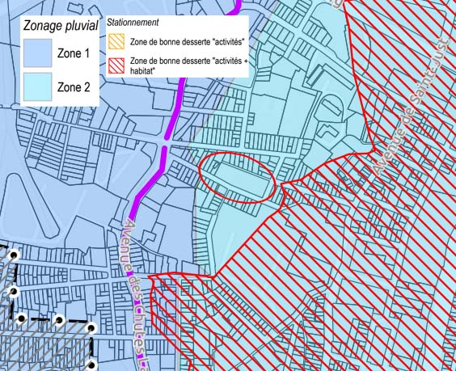

Planche 2 - PLUi

**Architecte des bâtiments de France.**

Le terrain se situe en limite du périmètre de protection des 500m du monument historique le pavillon du partage des eaux des Chutes-Lavie – réf Mi 45. Ce bâtiment a été inscrit monument historique en 1998. L’architecte des bâtiments de France sera consulté pour l’attribution du permis. Le projet en périphérie du périmètre n’est pas en visibilité direct avec le monument classé.

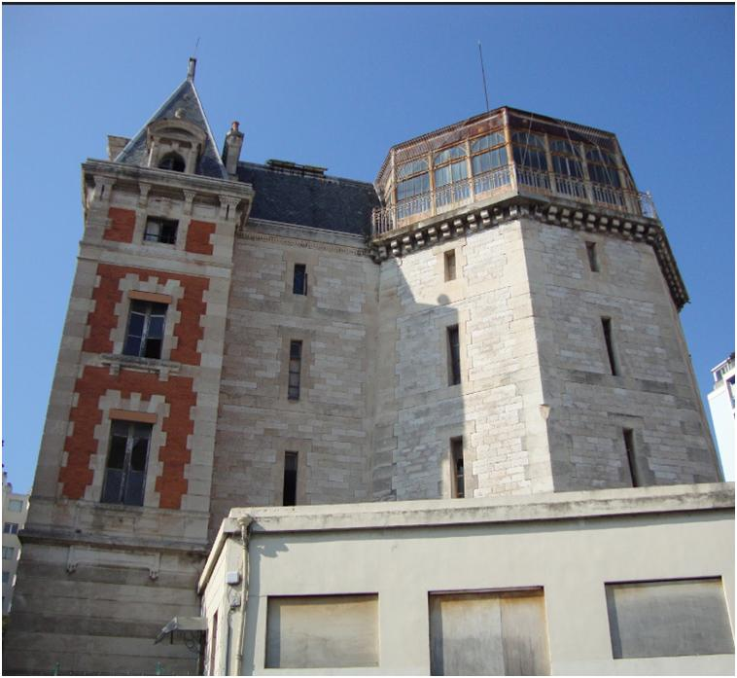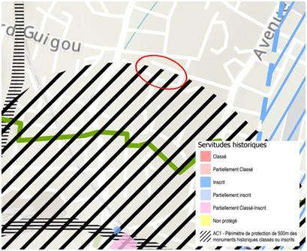

Dans le cadre de l’élaboration du programme, l’Architecte des bâtiments de France a été sollicité et a indiqué des orientations d’aménagement.

Les points évoqués sont à prendre en compte par le candidat :

* Préservation de la trame végétale et du patrimoine végétal du site (arbres de hautes tiges existants).
* Préserver et mettre en valeur les murs périphériques existants. Retravailler la partie dénaturée du mur de l’accès de la cour niveau 2. Réflexion plus globale à mener sur les deux accès du futur groupe scolaire et celui de l’école de musique.
* Rénovation et élargissement des coursives et marquises possibles dans le respect du style de ces dernières.
* Le bâtiment D ayant un caractère historique et architectural sans intérêt particulier, il peut être envisagé d’importantes transformations, voire une démolition partielle ou totale. Le mur périphérique, en pierre apparente, auquel il est adossé sera à conserver.
* Les extensions des constructions existantes A, B, C et D devront s’inscrire dans les trames structurelles des bâtiments agrandis.
* Les constructions nouvelles devront par leurs architectures, leurs dimensions et leurs aspects extérieurs, ne pas porter atteinte au caractère du site, ce qui ne doit pas faire obstacle à la mise en place d’une architecture contemporaine. Attention, le mur périphérique doit être conservé.
* Conserver et remettre en valeur les façades existantes des bâtiments A, B et C. Rénovations des éléments architecturaux remarquables, rénovation et préservation des menuiseries en bois, suppression des grilles, cohérence des enduits …etc.
* Possibilité d’installer des circulations verticales et horizontales extérieures dans les zones peu visibles.
* L’emploi de brises soleil sur les parties existantes n’est pas recommandé. Il est conseillé d’envisager des systèmes de type stores.

**Autres réglementations :**

Pour mémoire le code de la construction et de l’habitation (art. R. 123-2) dit : constituent des établissements recevant du public (ERP), *« tous bâtiments, locaux et enceintes dans lesquels des personnes sont admises, soit librement, soit moyennant une rétribution ou une participation quelconque ou dans lesquels sont tenues des réunions ouvertes à tout venant ou sur invitation, payantes ou non. Sont considérées comme faisant partie du public toutes les personnes admises dans l’établissement à quelque titre que ce soit en plus du personnel ».*

Le futur groupe scolaire et l’école de musique seront considérés comme des établissements recevant du public (**ERP)**. Ils devront répondre aux exigences des différentes règlementations ;

**Réglementation sur l’accessibilité des personnes à mobilité réduite.**

Les établissements recevant du public définis à l'article R. 123-2 et les installations ouvertes au public doivent être accessibles aux personnes handicapées, quel que soit leur handicap.

Les réglementations applicables seront celles relatives aux bâtiments neufs ou aux bâtiments existants.

L'obligation d'accessibilité porte sur les parties extérieures et intérieures des établissements et installations et concerne les circulations, les ascenseurs, les locaux et leurs équipements.

Est considéré comme accessible aux personnes handicapées tout bâtiment ou aménagement permettant, dans des conditions normales de fonctionnement, à des personnes handicapées, avec la plus grande autonomie possible, de circuler, d'accéder aux locaux et équipements, d'utiliser les équipements, de se repérer, de communiquer et de bénéficier des prestations en vue desquelles cet établissement ou cette installation a été conçu. Les conditions d'accès des personnes handicapées doivent être les mêmes que celles des personnes valides ou, à défaut, présenter une qualité d'usage équivalente.

**L’école maternelle, l’école élémentaire et l’école de musique auront toutes un accès direct depuis la rue Eugène Cas.**

**L’ensemble des niveaux devront être accessible. Toutefois, une réflexion sera menée par le candidat sur l’accessibilité du niveau 4 dans le bâtiment A et sur la possibilité et l’opportunité de faire une dérogation sur ce point.**

**L’école de musique sera accessible indépendamment du groupe scolaire.**

**Réglementation sur la sécurité incendie**

Selon le règlement de sécurité contre l'incendie relatif aux établissements recevant du public et d’après le livre premier : Dispositions applicables à tous les établissements recevant du public article GN1, les établissements d’enseignement sont regroupés dans **le type R, N et L.**

D’autre part les établissements sont classés en fonction de leur l’effectif. L'effectif se détermine selon le maximal des personnes admises simultanément dans ces établissements. Il est fixé par la déclaration contrôlée du maître d'ouvrage ou du chef d'établissement. Pour un effectif estimé entre **301 et 700 personnes le classement envisagé est un établissement du 1er Groupe et de 3ème catégorie.**

Le type et le classement seront à confirmer par le maître d’œuvre en coordination avec le **bureau de contrôle** et la **commission de sécurité**.

**La prise en compte, par le maitre d’oeuvre, des problématiques liées à la sécurité incendie et, notamment, toutes les problématiques d’évacuation est un point important du projet. L’augmentation des largeurs des coursives existantes et l’implantation de nouveaux escaliers de secours sont à envisager.**

**Il est important de prendre en compte la capacité à créer des cheminements d’évacuation incendie aux normes pour l’évacuation des personnes situées au niveau 3 et surtout au niveau 4. En effet, dans l’hypothèse où des salles de classe ou des ateliers seraient situées sur ce niveau, il pourra y avoir plus de 19 personnes à évacuer en cas d’incendie. La coursive actuelle pourrait être utilisée pour créer un escalier de secours extérieur ou fermé.**

**Rappel : L’ABF a émis le souhait que si de tels équipements sont créés à l’extérieur des bâtiments, il faut qu’ils soient en accord avec l’architecture existante et peu ou pas visibles depuis l’espace public.**

**Les parcelles se situent en PPR relatif aux risques de mouvements différentiels de terrain.**

Les phénomènes de retrait et de gonflement de certains sols argileux ont été observés depuis longtemps dans les pays à climat aride et semi-aride où ils sont à l'origine de nombreux dégâts causés tant aux bâtiments qu'aux réseaux et voiries. Le département des Bouches-du-Rhône fait partie des départements concernés par ce phénomène. Le phénomène de retrait-gonflement concerne exclusivement les sols à dominante argileuse. Le Bureau des Recherches Géologiques et Minières (B.R.G.M.) a été chargé de réaliser la carte d'aléa retrait/gonflement des argiles et de la transposer en proposition de zonage réglementaire, pour l’ensemble du département des Bouches-du-Rhône. Une carte et un règlement correspondants ont été réalisés.

**Le terrain est situé dans une zone Faiblement à moyennement exposée avec un enjeu zone B2.**

**Sismicité**

**Le terrain est situé dans une zone 2 de sismicité (faible), selon le zonage en vigueur depuis le 1/05.2011,**

Le type de construction vis-à-vis du risque sismique est classé selon une catégorie d’importance. Ce classement va de la catégorie I à faible enjeu à la catégorie IV qui regroupe les structures stratégiques et indispensables à la gestion de crise. Il est fonction de paramètres comme l’activité hébergée ou le nombre de personnes pouvant être accueillies dans les locaux.

**Le classement sera donné par le bureau de contrôle et validé par la Commission de Sécurité, les bâtiments pourraient être de catégorie d’importance III (établissement scolaires).**

# BESOINS FONCTIONNELS – INTERIEURS

BESOINS FONCTIONNELS EN INTERIEUR ETABLISSEMENT GROUPE SCOLAIRE

|  |  |  |  |  |
| --- | --- | --- | --- | --- |
| N° ESPACE | ESPACES INTERIEURS | Bases | | Surface utile |
|  |  | unités | Surfaces |  |
| 1 | Hall d’accueil élémentaire | 1 | 30 | 30 |
| 2 | Salles de classe d’élémentaire | 6 | 60 | 360 |
| 3 | Atelier | 2 | 50 | 100 |
| 4 | Salle polyvalente d’élémentaire | 1 | 120 | 120 |
| 5 | Stockage salle polyvalente | 1 | 10 | 10 |
| 6 | Salle des maitres d’élémentaire | 1 | 30 | 30 |
| 7 | Sanitaires adultes | 2 | 12 | 24 |
| 8 | Sanitaires enfants d’élémentaire | 3 | 20 | 60 |
| 9 | Stockage informatique | 1 | 20 | 20 |
|  |  |  |  |  |
| 10 | Hall d’accueil maternelle | 1 | 30 | 30 |
| 11 | Salles de classe maternelle | 4 | 60 | 240 |
| 12 | Salle de motricité | 1 | 90 | 90 |
| 13 | Stockage salle de motricité | 1 | 8 | 8 |
| 14 | Salle de repos enfants | 1 | 40 | 40 |
| 15 | Salle des maitres de maternelle | 1 | 20 | 20 |
| 16 | Salle de service ATSEM | 1 | 20 | 20 |
| 17 | Sanitaires enfants de maternelle | 2 | 20 | 40 |
|  |  |  |  |  |
| 18 | Bureau de direction | 1 | 20 | 20 |
| 19 | Bureau périscolaire TAP | 1 | 15 | 15 |
| 20 | Vestiaires + Tisanerie du personnel municipal | 1 | 25 | 25 |
| 21 | Bibliothèque | 1 | 60 | 60 |
| 22 | Local infirmerie - Médecine scolaire | 1 | 15 | 15 |
| 23 | Rangement Matériel | 2 | 10 | 20 |
| 24 | Local ménage | 2 | 5 | 10 |
|  |  |  |  |  |
| 25 | Cuisine satellite | 1 | 45 | 45 |
| 26 | Stockage produits | 1 | 8 | 8 |
| 27 | Bureau responsable restauration | 1 | 8 | 8 |
| 28 | Local déchets | 1 | 5 | 5 |
| 29 | Salle de repas élèves élémentaire | 1 | 85 | 85 |
| 30 | Zone self élémentaire | 1 | 25 | 25 |
| 31 | Salle de repas élèves de maternelle | 1 | 87 | 87 |
| 32 | Vestiaires personnels de restauration | 2 | 10 | 20 |
| 33 | Sanitaires personnels de restauration | 2 | 4 | 8 |
| 34 | Sanitaire de rappel restauration élémentaire | 1 | 4 | 4 |
| 35 | Sanitaire de rappel restauration maternelle | 1 | 4 | 4 |
| 36 | Logement du gardien | 1 | 75 | 75 |
| 37 | Locaux techniques groupe scolaire | 1 | 40 | 40 |
|  |  |  |  |  |
|  | TOTAL SURFACE UTILE GROUPE SCOLAIRE | Total | | 1821 |

BESOINS FONCTIONNELS EN INTERIEUR ETABLISSEMENT ECOLE DE MUSIQUE

|  |  |  |  |  |
| --- | --- | --- | --- | --- |
| 38 | Hall d’accueil et d’attente école de musique | 1 | 50 | 50 |
| 39 | Grande salle de répétition | 1 | 120 | 120 |
| 40 | Salle de formation 1 | 1 | 35 | 35 |
| 41 | Salle de formation 2 | 1 | 30 | 30 |
| 42 | Salle d’instruments | 2 | 20 | 40 |
| 43 | Salle d’instruments répétition individuelle | 2 | 15 | 30 |
| 44 | Salle du personnel école de musique | 1 | 15 | 15 |
| 45 | Tisanerie | 1 | 15 | 15 |
| 46 | Sanitaires | 2 | 5 | 10 |
| 47 | Local ménage école de musique | 1 | 5 | 5 |
| 48 | Locaux techniques école de musique | 1 | 20 | 20 |
|  |  |  |  |  |
|  | TOTAL SURFACE UTILE ECOLE DE MUSIQUE | Total | | 370 |

Les espaces de circulations ne sont pas comptabilisés dans le tableau des surfaces utiles.

Les activités de périscolaire se feront dans les salles d’activités (salle polyvalente, atelier et salles de classe ou salle de motricité) ou exceptionnellement dans la bibliothèque.

**TOTAL SURFACES UTILES :**

Le total des surfaces utiles envisagées pour le groupe scolaire est de : 1821m2.

Le total des surfaces utiles envisagées pour l’école de musique est de : 370m2

Compte tenu de nombreuses contraintes du site, des études préalables fonctionnelles ont été établies.

Ces études pourront être fournies au maitre d’œuvre en phase de diagnostic.

Les éléments principaux de ces réflexions de pré-agencement sont décrits ci-dessous.

Ces éléments représentent des principes fonctionnels émis par la maitrise d’ouvrage afin de donner au maitre d’œuvre des attendus fonctionnels d’agencement.

Il est de la responsabilité du maitre d’œuvre de proposer des implantations détaillées qui répondent aux normes et à la législation et qui répondent aux principes présentés par la maitrise d’ouvrage.

Des alternatives majeures seront à étudier en ce qui concerne les agencements et notamment la reconstruction au niveau du bâtiment D comme indiqué dans les pages suivantes.

D’une façon générale il ne devra pas y avoir de croisement des flux entre les flux de personnes de l’école de musique et le flux des personnes du groupe scolaire.

Les établissements étant distincts, le maitre d’œuvre devra définir des cheminements d’évacuation distincts entre le groupe scolaire et l’école de musique. Dans l’hypothèse où ces cheminements ne peuvent pas être séparés complètement, le maitre d’œuvre devra définir en concertation avec le bureau de contrôle et les services de prévention, si des cheminements d’évacuation d’un établissement peuvent rejoindre l’autre établissement avant une évacuation vers les zones extérieures sécurisées.

Le site étant agencé sur de multiples niveaux avec des différences d’altimétrie pour les niveaux de rez-de-chaussée, la dénomination des niveau sera indiqué en niveau 1 à 4 au lieu d’une dénomination en RDC, R+1, etc ..

La coupe suivante indique le principe de dénomination des niveaux et des cours d’espace extérieur.

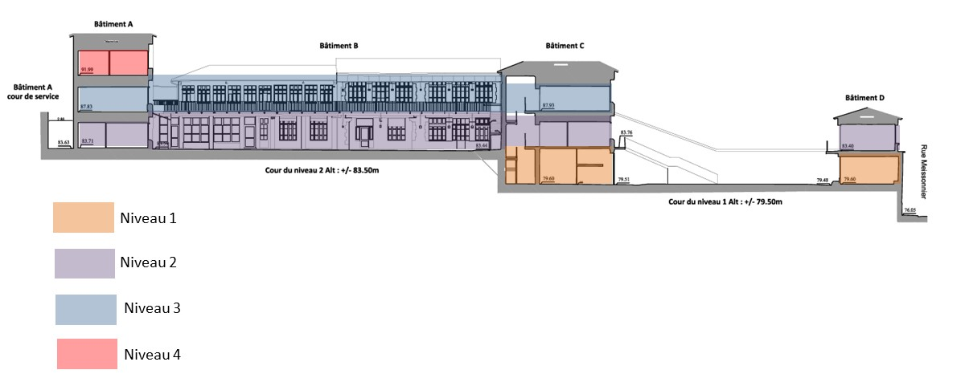

Niveau 1 :

Au niveau 1, il est envisagé de répartir les locaux autour de la cour intérieure.

Il serait envisagé un aménagement des espaces de l’école maternelle, pour que tous les espaces où évoluent des élèves de maternelle soient situés sur le même niveau. Il est important que les enfants de maternelle puissent au maximum circuler dans des locaux fermés chauffés sauf pour les temps de récréation.

Cela permettrait d’éviter aux enfants de maternelle d’emprunter des circulations verticales et des escaliers sauf pour se rendre à l’espace de restauration ou en cas de déplacement vers la bibliothèque.

Une option serait d’implanter les salles de maternelles sur le niveau de la cour niveau 1. Cependant il appartient au maitre d’œuvre de définir le lieu d’implantation qui correspond le mieux aux demandes fonctionnelles.

Il est important de bien positionner l’entrée de la maternelle.

En effet, il est envisagé une entrée de l’école maternelle qui serait séparée de l’entrée de l’école élémentaire.

Il est important d’envisager un accès direct depuis la rue Eugène Cas vers le hall d’accueil de la maternelle. Dans l’hypothèse où les salles de classe de la maternelle se situeraient en niveau 1, il serait important que l’accès direct depuis la rue se situe également en niveau 1.

L’accès à l’école de musique pourrait être envisagé également sur ce niveau 1 depuis la rue Eugène Cas. L’entrée de l’école de musique devra être indépendante de l’entrée de l’école maternelle.

Une liaison directe pourra être créée entre cette entrée de l’école de musique et les locaux de l’école de musique qui pourront être envisagés en niveau 2 ou 3.

Niveau 2 :

Le niveau 2 du site est le niveau qui fournit le plus de surfaces existantes et le plus de surface aménageable dans le cadre du projet.

A ce niveau 2, on peut distinguer 2 zones.

La première zone est la partie du niveau 2, qui s’étend entre les bâtiments A, B et C.

Dans cette première zone du niveau 2, il peut être envisagé d’implanter l’accueil de l’élémentaire et la restauration.

Ce niveau 2 possède un accès de plain-pied depuis la rue Eugène Cas au niveau du numéro 32.

Ainsi sur ce niveau 2, il pourrait être réalisé un accès de plain-pied pour la livraison de la restauration.

L’accès au hall d’accueil de l’élémentaire pourrait également se faire de plain-pied.

Dans l’hypothèse où la restauration serait ainsi implantée à ce niveau 2, il y aura lieu de prévoir une liaison fonctionnelle pour que les élèves de maternelle puissent se rendre de façon plutôt directe des salles de classe vers la salle de restauration maternelle. Idéalement cette liaison pourrait être fermée, ce qui permettrait aux élèves de maternelle de se rendre à la salle de restauration sans passer vers l’extérieur et ainsi sans avoir à remettre les vestes et blousons pour ensuite les enlever lorsqu’ils sont à l’entrée de la salle de restauration ou dans la salle de restauration.

Les bureaux de la direction et du périscolaire pourraient être implantés sur ce niveau 2 afin d’être proches des zones d’accueil.

Les sanitaires existants donnant sur la cour niveau 2 pourraient être conservés et réhabilités ou pourront être supprimés et remplacés par des sanitaires permettant un accès direct depuis l’extérieur et notamment depuis la cour de l’élémentaire.

La seconde zone à ce niveau 2, est la zone qui s’étend entre le bâtiment C et le bâtiment D et d’une éventuelle future extension située entre le bâtiment C et le bâtiment D ou en remplacement du bâtiment D.

Dans cette zone du niveau 2, il pourrait être prévu d’implanter l’école de musique.

L’école de musique doit être indépendante du groupe scolaire.

En conséquence, dans l’hypothèse où l’école de musique n’aurait pas de d’accès de plain-pied donnant sur la rue, un escalier extérieur ou intérieur reliant l’entrée sur rue au hall de l’école de musique pourra être prévu.

Un ascenseur spécifique pourra être prévu pour l’accès à l’école de musique pour éviter les croisements entre les personnes de l’école de musique et les élèves du groupe scolaire.

L’accueil de l’école de musique doit être proche du reste des salles de l’école de musique pour faciliter la coordination des flux des élèves musiciens dans l’enceinte de l’école de musique.

En effet, la personne en charge de la coordination aura son bureau dans l’accueil et devra se déplacer très régulièrement vers les autres salles.

En parallèle, il n’est pas prévu que les parents accompagnateurs accèdent directement aux salles de formations et salles de répétition. Il est donc prévu une zone d’attente dans le hall d’accueil.

A l’articulation de ces deux zones du niveau 2, à savoir au niveau 2 du bâtiment C, il pourrait être judicieux d’implanter des fonctions communes à l’école élémentaire et l’école maternelle à savoir une salle de classe qui pourrait servir pour l’élémentaire ou ultérieurement pour la maternelle, ou la bibliothèque ou des locaux pour adultes (local atsem, local du personnel municipal, infirmerie, sanitaires adultes) ou du stockage.

Il est également prévu que des locaux techniques puissent être installés dans des locaux actuellement ouverts (coursives) qui seront fermés et notamment au niveau des coursives côté Impasse Rondel.

Niveau 3 :

Le niveau 3 concerne les bâtiments A, B et C.

A ce niveau il pourrait être envisagé d’implanter des salles de classes, salle polyvalente ou atelier.

Ces salles pourraient être principalement pour l’élémentaire. En effet, étant donné qu’il y a nécessité d’emprunter des escaliers pour atteindre ce niveau, il sera préférable que ces déplacements verticaux soient faits par les élèves d’élémentaire plutôt que par les élèves de maternelle.

Cependant, il est nécessaire pour l’ensemble du groupe scolaire de prévoir des agencements qui minimisent les déplacements des élèves sur les différents niveaux et réduire aux maximum le nombre de marche d’escalier que les enfants devront empruntés durant leurs déplacements dans une journée d’école.

Il est également envisagé à ce niveau d’installer des sanitaires permettant aux élèves des salles de classes se situant sur ce niveau puissent utiliser des toilettes sans avoir à descendre obligatoirement d’un niveau.

**Dans tous les cas, les agencements des locaux devront permettre de minimiser les circulations verticales des enfants et des enseignants vers les différents étages.**

**Les agencements des locaux devront également permettre de diminuer les déplacements entre les salles de classe et les cours de récréation ainsi que les déplacements entre les salles de classes et les salles de restauration.**

Il peut également être envisagé à ce niveau 3 des locaux tels qu’un local de ménage, le local du personnel municipal, le stockage des chariots et matériels informatique.

Des équipements techniques peuvent être envisagés à ce niveau.

La zone existante de logement de ce niveau 3 est prévue d’être conservé en espace de logement pour y aménager le logement du gardien.

L’accès à ce logement est prévu d’être indépendant de l’entrée du groupe scolaire.

Il est pourra être y avoir un accès depuis la rue Eugène par un escalier qui accède au logement au niveau 3 dans le bâtiment A.

Niveau 4

Le niveau 4 concerne le bâtiment A.

Dans cette zone il pourrait être envisagé d’implanter des salles de classes ou atelier ou éventuellement des locaux techniques ou de stockage.

Le maitre d’œuvre devra prendre en compte la problématique d’accès par escalier et notamment la nécessité des escaliers en nombre de dimension suffisante pour l’évacuation en cas d’incendie.

Pour cela, il pourra être envisagé de créer un escalier extérieur dans la partie de coursive située le long de la façade ouest du bâtiment A.

Cet escalier devra permettre néanmoins de créer un accès pour la livraison de la restauration au niveau 2. Les largeurs de passage seront ainsi étudiées de façon très précise pour que ces fonctions soient compatibles.

Sur ce niveau 4, il est également envisagé le deuxième niveau du logement du gardien dans l’emprise du logement existant.

Cependant, la configuration du logement existant pourra être modifiée dans l’hypothèse où il y a nécessité de modifier ce logement pour créer les accès aux salles situées sur ce niveau 4.

Tous niveaux

Sur tous les niveaux du site, il sera primordial de définir des circulations horizontales et verticales qui permettent une circulation fluide des élèves et des personnels.

Il est important que le maitre d’œuvre définisse les agencements permettant de créer des liaisons entre les bâtiments existants qui seront réhabilités afin que ces liaisons permettent une circulation horizontale et verticale fluide des élèves. Il y a ainsi un intérêt à envisager de modifier des passages existants dans les bâtiments et créer de nouvelles surfaces pour permettre ces circulations fluides.

Le site comprend actuellement de nombreuses circulations horizontales par des coursives extérieures avec marquises.

Pour conserver le patrimoine architectural des bâtiments existants il est prévu de conserver les coursives en façade visible des bâtiments.

Cependant, les circulations horizontales pour les élèves de maternelle devront être des circulations dans des locaux fermées à l’abris des variations climatiques.

Il est important de prévoir des ascenseurs et éventuellement des rampes qui permettront une accessibilité de l’ensemble des locaux aux personnes en situation de handicap et notamment aux personnes à mobilité réduite.

Le maitre d’œuvre devra analyser et proposer des options optimums concernant l’accessibilité des personnes en situation de handicap.

La réflexion du maitre d’œuvre pourra ainsi identifier comment optimiser l’implantation d’ascenseurs pour assurer l’accessibilité des niveaux.

Dans l’objectif de maximiser les surfaces utiles en intérieur de bâtiments le maitre d’œuvre pourra identifier des solutions pour limiter les surfaces de circulations horizontales dans l’emprise des bâtiments existants qui seront conservés.

Dans l’hypothèse où certaines zones rénovées resteraient non accessibles aux PMR, le maitre d’œuvre devra justifier cette possibilité de conserver des zones non accessibles et devra faire valider par le bureau de contrôle et la maitrise d’ouvrage ce principe de non-accessibilité.

Le maitre d’œuvre devra également prendre en compte les largeurs minimums des coursives pour l’évacuation en cas d’incendie et pour faire circuler des élèves en rang par 2. Les coursives extérieures pourront être élargies si nécessaire.

Autres exigences fonctionnelles :

Il est à prendre en considération les exigences fonctionnelles particulières suivantes :

# Dans tous les cas, le réfectoire et l’office de préparation devront être implantés en niveau de plain-pied par rapport à la voirie la voirie extérieure.

# Les salles des maitres doivent se trouver en lien direct ou à minima en contact visuel direct avec les cours de récréation élémentaire et maternelle respectivement.

# Protection acoustique et isolation acoustique :

Les locaux devront faire l’objet d’un traitement acoustique très performant. Notamment, la performance acoustique sera primordiale et notamment pour les cas spécifiques indiqués ci-dessous : Pour que les classes ne soient pas perturbées par la pratique de la musique

Pour que la musique n’impacte pas le sommeil des enfants dans le dortoir

Pour que le niveau sonore lors de la récréation ne soit pas perturbant pour l’école de musique

Pour qu’il n’y ait pas de phénomène de résonance de bruit et que le niveau sonore sous les préaux soit confortable.

Pour que les voisins ne soient pas impactés par les activités de la musique

Pour que le bruit généré par la cour de récréation soit le plus atténué possible vis-à-vis des voisins.

Ce sont quelques cas, les plus significatifs en termes d’acoustique, mais les scenarios d’impact d’un espace sur l’autre ne sont pas listés de façon exhaustive ici. Cependant ces traitements acoustiques qui devront être spécifiques à chaque espace selon les usages, les pratiques musicales, etc … seront à traiter de façon exhaustive et performante par les études de la maîtrise d’œuvre.

Organigramme de clés et mode de gestion :

Un organigramme des clés sera à mettre en place par le maître d’œuvre pour la gestion des clés selon les orientations qui seront détaillées par le maître d’ouvrage

Les contrôles d’accès seront assurés par un système de clés programmables.

L’organigramme indiquera la distinction d’usage entre le groupe scolaire et l’école de musique.

# BESOINS FONCTIONNELS – EXTERIEURS

**Besoins et surfaces en espaces extérieurs :**

Les surfaces recommandées par l’éducation nationale sont de 700m2 de cour et préau pour l’élémentaire et de 700m2 de cour et préau pour la maternelle.

Le maitre d’œuvre devra agencer ces surfaces de dans les cours existantes.

Le site permet d’implanter de grande surface de cours.

Cependant, dans l’hypothèse où certaines surfaces devront être réduites par rapport au besoin exprimé, le maitre d’œuvre devra faire valider la réduction de surface par la maitrise d’ouvrage. Cependant, la conception doit prévoir de maximiser les surfaces de cours et préau.

Ces surfaces de cour ne devront pas être morcelées afin de faciliter la surveillance des enfants durant les récréations et les activités extérieures.

Les cours devront au maximum mettre en valeur les arbres existants.

Il est important de préserver la trame végétale des cours existantes.

Compte tenu des périodes de chaleur de plus en plus intense et fréquente, un effort particulier doit être fait pour limiter la montée en température dans les cours.

Cet effort doit être fait par la végétalisation des cours et la mise en place d’éléments qui limite le rayonnement direct dans les cours.

Un effort devra également être fait au niveau des revêtements de sol des cours pour que ces revêtements n’accumulent pas trop de chaleur. Des revêtements en bitume pourraient être évités.

Les préaux seront conçus également pour limiter l’accumulation de chaleur. Des systèmes de ventilation naturelle doivent être prévus pour les préaux ainsi qu’une conception qui limite également le rayonnement direct sous les préaux.

La localisation des cours et préaux devront permettre d’optimiser les circulations verticales et notamment de réduire les distances à parcourir par les enfants pour se rendre en récréation.

Au niveau fonctionnel, il est nécessaire de prendre en compte la volonté d’avoir des sanitaires qui ont un accès direct sur la cour ou sur le préau pour la maternelle et pour l’élémentaire. Chaque cour devra avoir un accès direct vers un espace WC sanitaires enfants.

Cependant, cet accès direct ne doit pas créer une entrée d’air froid important dans les sanitaires, ce qui nécessiterait une surconsommation énergétique pour chauffer les sanitaires.

La conception devra prévoir des éléments structurels ou de traitement acoustique permettant de minimiser les nuisances sonores des préaux et cours sur le voisinage.

Description des spécificités fonctionnelles :

**Préau et Cour Elémentaire** :

La cour de l’élémentaire est envisagé en niveau 2.

Le préau de l’élémentaire sera en continuité directe de la cour de l’élémentaire afin que l’espace de préau puisse être utilisé comme un espace de cour. Ce préau en envisagé en niveau 2.

La conception de l’accueil doit permettre que les élèves d’élémentaire puissent accéder directement à la cour de l’élémentaire depuis le parvis extérieur sans obligatoirement passer par le hall d’accueil du bâtiment.

Les cours et préaux devront se composer d’espaces ouverts en évitant les éventuels recoins qui permettrait à un élève d’échapper au champ de vision du personnel affecté à la surveillance. De ce fait il y aura nécessité à limiter le nombre de poteaux qui pourrait masquer la vue sur la cour ou le préau.

Les arbres remarquables devront être conservés au maximum.

La cour devra être aménagée avec un aménagement paysager et des espaces verts.

Un jardin pédagogique peut être envisagé dans l’espace de cour de l’élémentaire.

**Préau et Cour Maternelle** :

La cour de l’élémentaire est envisagé en niveau 1.

Le préau de la maternelle sera en continuité directe de la cour de la maternelle afin que l’espace de préau puisse être utilisé comme un espace de cour. Ce préau en envisagé en niveau 1.

Les cours et préaux devront se composer d’espaces ouverts en évitant les éventuels recoins qui permettrait à un élève d’échapper au champ de vision du personnel affecté à la surveillance. De ce fait il y aura nécessité à limiter le nombre de poteaux qui pourrait masquer la vue sur la cour ou le préau.

Cependant, les arbres remarquables devront être conservés au maximum.

La cour devra être aménagée avec un aménagement paysager et des espaces verts.

**Espace extérieur pour école de musique** :

Un espace de convivialité en extérieur sera prévu au niveau de l’école de musique ou avant l’accès à l’école de musique.

Cet espace sera idéalement en lien visuel avec l’accueil. Cependant, il pourra être distant de l’accueil et dans ce cas, il sera adjacent autant que possible à la tisanerie de l’école de musique afin que le personnel puisse sortir et faire des pauses en extérieur.

**Stationnements :**

Le stationnement du public et du personnel se fera sur les emplacements du domaine public en dehors de l’emprise des parcelles du groupe scolaire.

**Autres aménagements extérieurs et accès** :

Un espace de livraison doit être prévu dans la rue Eugène Cas.

Un cheminement doit être prévu entre cette zone de livraison et l’entrée de la cuisine satellite.

Ce cheminement doit permettre la livraison des plateaux sans traverser la zone de cour des élèves. L’accès doit se faire depuis la rue où seront livrés les plateaux. Le cheminement des plateaux doit être séparé de la cour et éviter de longer la cour où évolue les élèves.

L’accès à la cour niveau 2 est prévue de rester accessible à un véhicule (véhicule de secours ou véhicule des services techniques). Un portail sécurisé devra fermer cet accès.

Il n’est prévu aucun espace fumeur en extérieur sur le site. Le site sera entièrement non-fumeur (groupe scolaire et école de musique).

Un interphone sera aménagé au niveau du portail d’accès du personnel et des livraisons. Il sera relié en 3 points :

* Bureau cuisine
* Bureau direction
* Logement du gardien

Un interphone sera installé devant l’entrée principale au niveau de l’accueil des enfants et parents de l’élémentaire

Cet interphone sera relié en 4 points :

* Bureau direction
* Salle des maitres
* Salle polyvalente
* Logement du gardien.

Un interphone sera installé devant l’entrée principale au niveau de l’accueil des enfants et parents de la maternelle

Cet interphone sera relié en 5 points :

* Bureau direction
* Salle des maitres
* Salle de service ATSEM.
* Salle de motricité
* Logement du gardien.

Un interphone sera installé devant l’entrée principale au niveau de l’accueil de l’école de musique.

Cet interphone sera relié en 2 points :

* Accueil école de musique
* Salle du personnel de l’école de musique

# DEMOLITIONS ENVISAGEES et REHABILITATION

Les démolitions et réhabilitations envisagées devront répondre aux besoins fonctionnels exprimés dans le programme et apporter une réponse patrimoniale aux recommandations de l'ABF.

**Les Bâtiments A, B et C** seront conservés et devront faire l’objet d’une réhabilitation importante leur permettant de pouvoir accueillir les élèves et enseignants en toute sécurité et dans un confort optimum.

Le mur d’enceinte donnant sur rue sera également conservé et restauré pour préserver la cohérence architecturale et la valeur patrimoniale de cette enceinte. La restauration de ce mur devra permettre de répondre aux attentes de l’Architecte des Bâtiments de France notamment au niveau de l’entrée du n°32 rue Eugène Cas.

**Le bâtiment D** pourra être conservé ou pourra être démoli avec avis de l’architecte des Bâtiments de France.

En cas de démolition du bâtiment D, il sera primordial de s’assurer que la démolition ne portera aucun préjudice au mur d’enceinte.

La reconstruction d’un bâtiment en lieu et place du bâtiment D ou le long du mur d’enceinte devra également être conçu notamment au niveau des fondations pour ne pas créer de charges complémentaires sur le mur d’enceinte.

L’ensemble du site sera désaffecté avant démarrage des travaux et mis à disposition des entreprises pour la réalisation des travaux.

# PRINCIPES D’AMENAGEMENT ET PARTI ARCHITECTURAL

**Accès à l’école élémentaire et à l’école de musique**

Il est envisagé de reprendre les accès historiques situés au 30 et au 32 rue Eugène Cas, et de privilégier l’accès à l’école élémentaire par l’entrée au n°32 et l’accès à la maternelle par l’entrée du n°30.

La cour de service située derrière le bâtiment « A », pouvant servir à la livraison de la cantine et la cour de service située derrière la façade nord du bâtiment « C », pouvant servir d’entrée à l’école de musique.

La reprise des accès existants pourrait présenter un double atout, celui d’une mise en valeur du patrimoine et celui de permettre une accessibilité de plain-pied aux trois établissements. Il est nécessaire que le maître d’œuvre analyse la possibilité de reprise des ces ouvertures existantes ou la nécessité de créer de nouveaux accès.

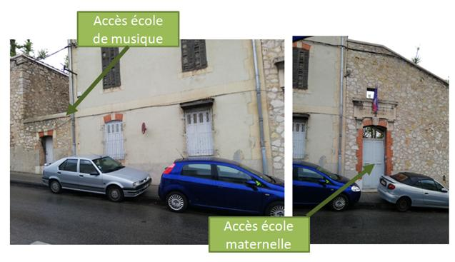

L’entrée de la cour niveau 2 a subi plusieurs modifications ces dernières années, qui ont altéré sa qualité architecturale. Le projet devra remettre de la cohérence dans cet ensemble dépareillé.

En effet, l’accès du 32 rue Eugène Cas a été complété, du temps de l’école des professeurs, par un accès voiture permettant de transformer la cour en parking. Une large ouverture équipée d’un système de fermeture par rideau métallique a été aménagée.

Juste à côté, deux portes métalliques percées dans le mur de pierre donnent accès à un transformateur électrique.

Le projet devra retraiter cette partie du mur de manière à intégrer ces différents aménagements dans un seul ensemble architectural en harmonie avec l’entrée de l’ancienne l’école et le mur de clôture en pierre.

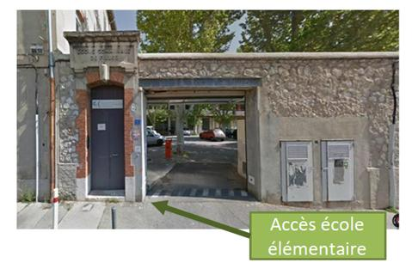

L’accès au logement du gardien est envisagé par l’accès indépendant situé en façade sur rue du bâtiment A, entre le n°32 et l’accès à la cour de service.

Le mur périphérique sera conservé et toutes les modifications conçues avec soins et dans l’esprit des aménagements existants.

**Organisation générale du site**

Les bâtiments existants, situés autour de la cour niveau 2, présentent des niveaux de surfaces plus grands et un nombre d’étage plus importants. Ils seraient donc, à priori, plus adapté pour l’implantation de l’école élémentaire.

Pour des raisons fonctionnelles le projet devra accueillir au niveau des deux RDC existants : les cours des deux établissements, l’école maternelle, les salles des maîtres, les halls et les bureaux d’accueil. La restauration sera implantée dans une zone permettant un accès aisé depuis l’école élémentaire ou depuis l’école maternelle et donnera sur l’une des cours.

Dans la cour niveau 1, l’espace libre disponible et les opportunités de rénovation et/ou de démolition du Bâtiment D, puis de reconstruction d’une nouvelle construction, laissent une grande marge de manœuvre au maître d’œuvre. La possibilité est offerte de concevoir une école maternelle au fonctionnement optimum et de plain-pied.

L’école de musique pourrait s’intégrer également dans la zone de la cour niveau 1, au-dessus de l’école maternelle. Elle bénéficierait ainsi d’une visibilité de l’espace public depuis les rues Meissonnier et Eugène Cas. L’idée étant que l’école musique affirme une identité propre.

Il peut être envisagé la possibilité d’utilisation de toitures terrasses accessibles végétalisées comme espace extérieur complémentaire à vocation pédagogique.

**Possibilité d’extension, de démolition et de reconstruction du bâtiment D**

La possibilité offerte de transformation et d’extension du bâtiment D ou de démolitions reconstruction permet d’envisager une multitude de scenarii. Dans tous les cas, la maitrise d’œuvre devra se saisir de cette opportunité pour :

* Lier le nouveau bâtiment ou l’extension du bâtiment D au bâtiment C. L’objectif est d’offrir une qualité d’usage optimum permettant aux enfants d’aller d’un bâtiment à l’autre sans passer par l’extérieur.
* L’architecture envisagée devra s’accorder avec la façade existante du bâtiment C.
* La nouvelle construction s’inscrira dans la trame de la façade sud du bâtiment C.
* La trame végétale de la cour 1 sera préservée dans la mesure du possible. Les arbres supprimés devront être remplacés par de nouvelles plantations.

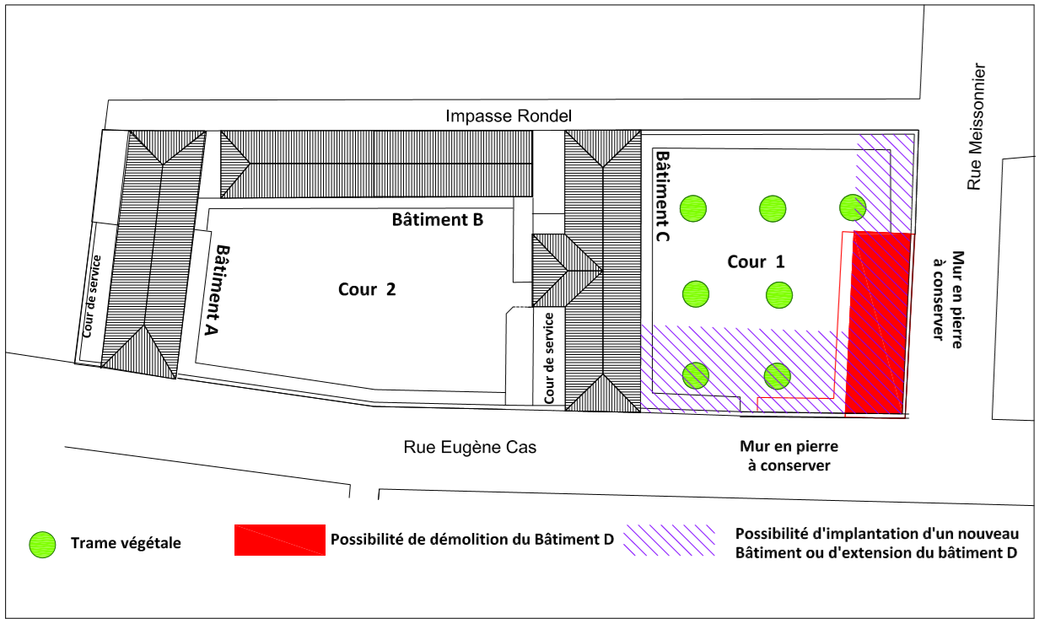

* Le mur périphérique doit être préservé, les nouvelles constructions ne seront visibles qu’au niveau du R+1 (niveau 2).
* Le respect de l’architecture typée de ce lieu ne fait pas obstacle à la proposition d’une architecture contemporaine.

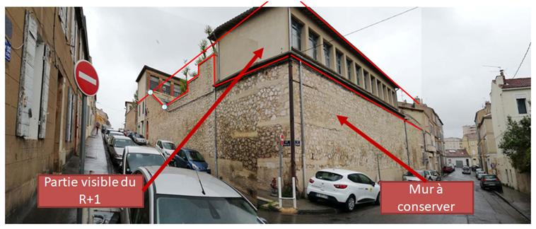

**Les cours**

Les espaces libres sont restés proches de leur état d’origine avec les trames d’arbres de grandes hauteurs, les marquises faisant office de préau, les escaliers et les coursives desservant les étages depuis les cours.

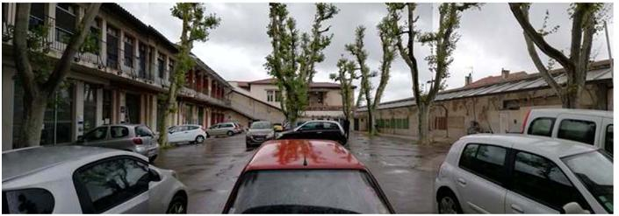

L’objectif est de préserver et de s’inscrire dans cette logique d’aménagement et de fonctionnement :

* Les platanes seront à conserver dans la mesure de leur bon état de santé. La trame végétale préservée et sera complétée.
* Les revêtements de sol sont en mauvais état. Ils seront repris et adaptés à l’accueil des enfants.
* Les marquises, les escaliers et les coursives sont à conserver. Le respect de cette architecture historique du lieu a été souligné par L’ABF. Cependant, ils pourront être modifiés dans la mesure où ils ne répondraient pas aux impératifs de sécurité et d’accessibilité.

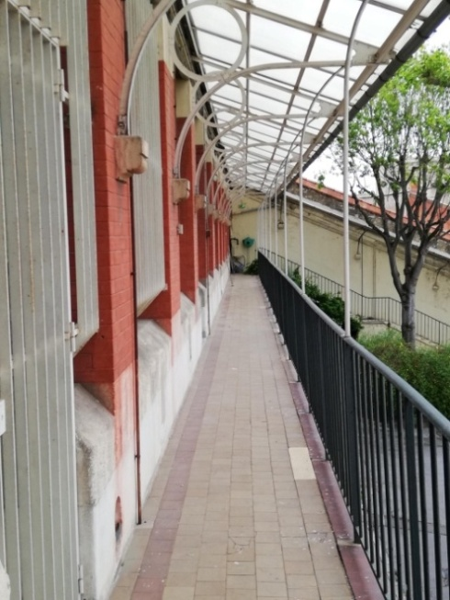

De même, la réalisation de nouvelles circulations verticales et horizontales en dehors des bâtiments sont envisageables. Elles s’accorderont avec l’architecture des bâtiments existants. Elles seront le moins visibles possibles depuis l’espace public. Les façades sud présentant une composition plus riche, les nouvelles circulations extérieures devront s’installer, de manière préférentielle, sur les façades nord.

**Les façades des bâtiments A, B et C**

Les façades seront à mettre en valeur, en tendant vers une remise en l’état d’origine relevée au standard des normes et du confort contemporains. Le diagnostic devra faire apparaitre les éléments à supprimer, à remplacer et à modifier. L’objectif est d’obtenir une cohérence globale des aménagements à l’échelle du site.

Les éléments suivants ont été identifiés :

* Le remplacent des menuiseries de diverses formes et de divers matériaux, par des menuiseries en bois.
* Enduits de façades à uniformiser.
* Suppression des faux plafonds en appuis sur imposte vitrée.
* …etc.

**Angles de vues perspectives :**

Le maitre d’œuvre réalisera à minima, quatre perspectives en phase DIAG.

- La perspective n°1 sera une représentation de l’école vue depuis la rue Eugène Cas.

- La perspective n°2 sera une représentation des écoles vue depuis l’angle de la rue Eugène cas et de la rue Meissonnier.

- La perspective n°3 sera une représentation de la cour niveau 1 montrant les nouveaux aménagements.

- La perspective n°4 sera une représentation de la cour niveau 2 montrant les nouveaux aménagements.

- La perspective n°5 sera une représentation au choix montrant l’ambiance intérieure du groupe scolaire que souhaite mettre en place le maitre d’œuvre.

- La perspective n°6 sera une représentation au choix montrant l‘ambiance intérieure de l’école de musique que souhaite mettre en place le maitre d’œuvre.

Ces représentations devront permettre au maitre d’ouvrage de percevoir la qualité architecturale du projet, l’ambiance intérieure de l’établissement et l’insertion du projet dans le contexte urbain.

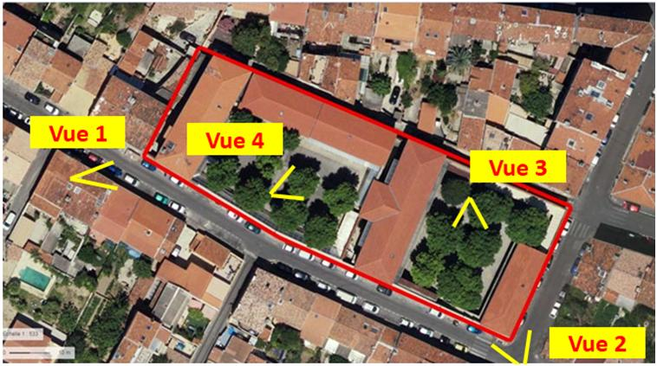

# EXIGENCES TECHNIQUES ET ENVIRONNEMENTALES

10.1 DIAGNOSTIC ET ETUDES PREALABLES

Un diagnostic technique amiante sera réalisé et sera fourni au maitre d’œuvre en phase de diagnostic.

Le projet consistant en une réhabilitation et une extension, le maitre d’œuvre devra selon les travaux envisagés, le type et l’envergure d’une étude géotechnique qui pourra être à réaliser.

Dans l’hypothèse où une étude géotechnique sera nécessaire, le maitre d’œuvre devra assister la maitrise d’ouvrage dans la définition du CCTP pour consultation de l’entreprise qui réalisera l’étude géotechnique.

Un audit technique de solidité devra être réalisé en phase de diagnostic afin de s’assurer de la solidité des ouvrages existants à réhabiliter.

Cet audit technique sera réalisé par un prestataire spécialisé sous la responsabilité de la Maitrise d’ouvrage. Le maitre d’œuvre devra donner les prescriptions nécessaires pour que ce diagnostic soit suffisamment précis et exhaustif pour être utilisé par le maitre d’œuvre pour ces études de diagnostic et d’avant-projet.

Le maitre d’œuvre devra prévoir un accompagnement de la maitrise d’ouvrage pour le suivi de ces prestations de diagnostic technique amiante, d’études géotechniques et d’audit technique de solidité.

Dans l’hypothèse où les études qui seront fournies par le maitre d’ouvrage seraient à compléter, le maitre d’œuvre devra obligatoirement en informer le maitre d’ouvrage et devra assister ce dernier dans la définition des attendus pour un diagnostic complémentaire.

10.2 OBLIGATIONS DU CONCEPTEUR

Le présent document mentionne les exigences générales du Maître d’Ouvrage relatives au niveau des performances et qualités qu’il désire obtenir dans les futurs bâtiments.

Il appartient au concepteur de proposer les performances, les finitions et l’équipement immobilier et mobilier fixe à prévoir dans chaque entité fonctionnelle ou chaque local.

Les exigences techniques et fonctionnelles du Maître de l’Ouvrage ne diminuent en rien la responsabilité du concepteur qui reste seul juge de la manière de respecter tout à la fois ces exigences dans le cadre du coût maximal retenu pour la réalisation de l’opération et de l’ensemble de la réglementation en vigueur.

10.3 EXIGENCES EN TERMES DE SECURITE ET DE SECURISATION

Le maître d’ouvrage exige la mise en place d’un système de gestion très stricte de la sécurité dans l’objectif d’éviter tout accident sur toute la durée du chantier.

**Sécurité des personnes :**

La sécurité des personnes au niveau de l’étude et durant le chantier est une priorité absolue.

Le maître d’œuvre devra intégrer l’objectif de Zéro Accident dans ses objectifs du projet et mettre en place les procédures, et méthodes STRICTES de gestion de la sécurité des personnes pour atteindre cet objectif.

Il est précisé que le site sera vide de tout occupant durant le chantier.

Les utilisateurs, parents, enseignants, enfants, n’occuperont le site qu’après achèvement total des travaux, réception et mise en service des installations et des locaux.

Le maitre d’œuvre devra coordonner avec le coordonnateur SPS la mise en place des règles de sécurité sur le site en prenant en considération la protection du public circulant à proximité du site ainsi que la sécurité du personnel travaillant sur le chantier.

Le maitre d’œuvre et le CSPS devront établir un plan de sécurisation du site durant le chantier en intégrant le phasage et la coactivité, plan qui devra être validé par le maitre d’ouvrage.

La nouvelle école élémentaire devra être équipée des dispositifs de prévention des risques et des effets de panique en cas d’acte de malveillance ou d’attaque terroriste.

Le maître d’œuvre devra intégrer dans les aménagements du projet, tous les dispositifs préconisés pour la protection des écoles dans le cadre du plan Vigipirate et notamment les protections et barrières permettant d’éviter des stationnements à proximité des accueils ainsi que des systèmes d’alarme en cas d’intrusion.

Les zones de confinement en cas d’intrusion devront être définies selon les normes de l’éducation nationale et les recommandations du service éducation de la ville de Marseille.

10.4 EXIGENCES EN TERMES DE PERFORMANCE ENERGETIQUE

Le maitre d’œuvre devra intégrer dans les études et la réalisation du projet des objectifs de performances énergétiques.

Il devra intégrer l’ensemble des exigences décrites dans le programme énergétique joint en annexe n°1 du programme technique détaillé.

Le candidat devra préciser les objectifs de performances énergétique sur lequel il s’engage.

10.5 ETUDES SPECIFIQUES A MENER

Etude d’un système de rafraichissement :

Le maître d’œuvre devra réaliser une étude permettant de définir les bénéfices, inconvénients, risques, coût d’un système de rafraichissement afin de proposer des recommandations au maître d’ouvrage sur la faisabilité et le bénéfice d’un système de rafraichissement dans les classes, la bibliothèque, la salle polyvalente et la salle de motricité.

Les bureaux et salles de pause du personnel devront être équipés de systèmes de rafraichissement.

Les salles de formation musicale et de répétition de l’école de musique devront être équipé d’un système de rafraichissement.

Etudes acoustiques :

Le maitre d’œuvre devra réaliser des études acoustiques très performantes. Il devra faire des analyses des niveaux sonores existants pour pouvoir évaluer les émergences qui seront générées par le projet.

Il est également nécessaire de mettre en œuvre les protections et traitements acoustiques qui permettront de limiter la propagation du bruit du groupe scolaire vers les voisins et vers l’école de musique.

De même, les niveaux sonores générés par l’école de musique devront être atténuer pour que la pratique des musiques et notamment des musiques amplifiées, la pratique de batterie, etc .. n’est pas d’impact sur l’utilisation des salles de classes, des dortoirs de la maternelle.

L’émergence sonore générée par l’école de musique vis-à-vis des voisins devra être minimale et idéalement nulle.

De plus, les amortissements ou absorption acoustique devront également être mis en place entre les salles de l’école de musique pour une utilisation simultanée des salles sans gène d’une salle sur l’autre.

Il est nécessaire de prendre en compte également, le traitement acoustique des locaux techniques et des équipements techniques. Notamment, les équipements de ventilation, les ascenseurs et tous les autres équipements susceptibles de générer de bruits recevront un traitement acoustique adapté notamment à la pratique de la musique.

Les études acoustiques devront prendre en compte toutes ces demandes et intégrés toutes les exigences réglementaires de traitement acoustique des locaux.

# FICHES ESPACES

|  |  |  |  |
| --- | --- | --- | --- |
| FICHE TECHNIQUE | ESPACE : N°1 | | Espace : Hall d’accueil élémentaire |
|  |  | |  |
|  |  | |  |
| DIMENSIONNEMENT - SITUATION - OCCUPATION | |  | |
| Surface utile | | 30m2 | |
| Hauteur utile sous plafond | | 2.70m minimum | |
| Nombre d'occupants | Permanents | | - |
|  | Occasionnels | | Passage de 45 élèves et parents en attente |
| Activités - mode de fonctionnement | | Hall de passage | |
| Fréquence d'occupation |  | | 11h par jour |
| Situation - Liaisons fonctionnelles | | A positionner en rez-de-chaussée avec accès depuis la rue | |
| Accès extérieur |  | | Accès direct depuis parvis |
| Accès intérieur |  | | Vers tous les autres locaux |
| Modes particuliers de fonctionnement : Tous les élèves d’élémentaire doivent pouvoir passer par le hall d’entrée et d’accueil. Cela correspond à 720 passages /jour minimum. L’objectif est que l’entrée soit fluide permettant aux enfants de circuler rapidement vers les salles de classes. En parallèle, les élèves d’élémentaire pourront entrer directement vers la cour d’élémentaire pour ensuite circuler vers les salles de classe.  En complément, le hall doit pouvoir accueillir 45 élèves et parents en attente dans ce local. Le hall doit permettre d’installer des tableaux aux murs pour l’affichage des informations et des travaux des élèves. | | | |
|  |  | |  |
| AMENAGEMENTS INTERIEURS / SECOND ŒUVRE | |  | |
| Eclairement naturel / Exposition | | Eclairage direct par vitrage extérieur | |
| Eclairement artificiel |  | | 200 Lux minimum |
| Visibilité extérieure / Protection solaire | | Visibilité sur la cour – visibilité réduite sur l’extérieur | |
| Visibilité intérieure |  | | - |
| Revêtement de sol |  | | U4P3E2C1 |
| Type de structure / matériau particulier | | - | |
| Plafond / Faux-plafond |  | | Acoustique |
| Cloisons / Revêtements muraux | | Peinture | |
| Isolation acoustique par rapport aux autres locaux | | - | |
| Protection contre l'intrusion | | Grilles de protection | |
|  |  | |  |
| RESEAUX - EQUIPEMENTS | |  | |
| Courants forts | Type d’éclairage | | Led |
|  | prises de courant | | 8 prises minimum |
| Courants faibles | Informatique / téléphonie IP | | 2 prises minimum |
|  | Equipement vidéo | | Visiophone, |
|  | Anti-intrusion | | Détection automatique |
| Réseaux | Alimentation eau | | - |
|  | Equipements plomberie | | - |
| Chauffage Ventilation | Températures envisagées | | Consigne 19°C minimum |
| Rafraichissement |  | | - |
|  |  | |  |
| EQUIPEMENTS/ AMENAGEMENT SPECIFIQUES/MOBILIER SPECIFIQUE A PREVOIR | | | |
| Placards de rangement, tableaux d’affichage | | | |
| MOBILIER ET MATERIEL QUI SERONT FOURNIS PAR LA MAITRISE D’OUVRAGE | | | |
|  | | | |

|  |  |  |  |
| --- | --- | --- | --- |
| FICHE TECHNIQUE | ESPACE N°2 | | Espace : Salle de classe élémentaire (6 espaces) |
|  |  | |  |
| DIMENSIONNEMENT - SITUATION - OCCUPATION | |  | |
| Surface utile | | 60m2 / espace soit 360m2 au total | |
| Hauteur utile sous plafond | | 2.70m minimum | |
| Nombre d'occupants | Permanents | | Maximum 30 enfants + 1 adulte |
|  | Occasionnels | | - |
| Activités - mode de fonctionnement | | Salle de classe - Aménagement des tables en théâtre ou en ilots | |
| Fréquence d'occupation |  | | Permanente 7h par jour |
| Situation - Liaisons fonctionnelles | | A positionner sur tout niveau | |
| Accès extérieur |  | | Pas d’accès direct |
| Accès intérieur |  | | Sur zone de circulation |
| Modes particuliers de fonctionnement : Les espaces de salles de classes seront aménagés avec des tables et chaises en théâtre ou en ilots face au tableau. Un espace devra être réservé dans chaque salle de classe pour positionner un ou plusieurs meubles permettant d’installer temporairement les équipements informatiques. Ces équipements pourront être positionnés sur un ou plusieurs chariots comprenant les équipements. Les classes de CP seront préférentiellement installées en niveau 2 ou 3. La surface d’affichage possible le long des murs (sur panneaux en liège, bois ou magnétiques) doit être la plus importante possible. Une salle de classe sera localisée de façon à pouvoir être utilisée le cas échéant comme une extension de l’école maternelle pour créer un 5eme classe de maternelle. | | | |
|  |  | |  |
| AMENAGEMENTS INTERIEURS / SECOND ŒUVRE | |  | |
| Eclairement naturel / Exposition | | Eclairage direct par vitrage extérieur | |
| Eclairement artificiel |  | | 300 Lux en salle – 500 Lux au tableau |
| Visibilité extérieure / Protection solaire | | Protection contre rayonnement direct – occultation des fenêtres. | |
| Visibilité intérieure |  | | Cloison vitrée |
| Revêtement de sol |  | | U3SP3E2C0 |
| Plafond / Faux-plafond |  | | Acoustique |
| Cloisons / Revêtements muraux | | Peinture | |
| Isolation acoustique par rapport aux autres locaux | | Renforcée | |
| Protection contre l'intrusion | | Grilles ou volets selon localisation | |
|  |  | |  |
| RESEAUX - EQUIPEMENTS | |  | |
| Courants forts | Type d’éclairage | | Led |
|  | Prises de courant | | 10 prises minimum par espace |
| Courants faibles | Informatique / téléphonie | | 4 prises informatique + 2 téléphonie IP |
|  | Equipement vidéo | | Vidéoprojecteur |
|  | Anti-intrusion | | Détection |
| Réseaux | Alimentation eau | | AEP/ECS |
|  | Equipements plomberie | | 1 Bac de lavage + meuble |
| Chauffage Ventilation | Températures envisagées | | Consigne hiver 21°C  Eté : Température maxi 30°C |
| Rafraichissement |  | | Rafraichissement |
|  |  | |  |
| EQUIPEMENTS/ AMENAGEMENT SPECIFIQUES/MOBILIER SPECIFIQUE A PREVOIR | | | |
| Placards de rangement encastrés. Tableau blanc à installer + Vidéoprojecteur et écran.  Raccordements pour installation d’un tableau blanc interactif.  Installation de porte-manteaux dans les zones de circulation devant chaque salle de classe + banc avec rangement des cartables intégré | | | |
| MOBILIER ET MATERIEL QUI SERONT FOURNIS PAR LA MAITRISE D’OUVRAGE | | | |
| Tableau blanc interactif (TBI), tables, chaises, bureau | | | |
|  |  | |  |

|  |  |  |  |
| --- | --- | --- | --- |
| FICHE TECHNIQUE | ESPACE N°3 | | Espace : Atelier (2 espaces) |
|  |  | |  |
|  |  | |  |
| DIMENSIONNEMENT - SITUATION - OCCUPATION | |  | |
| Surface utile | | 50m2/espace soit 100m2 au total | |
| Hauteur utile sous plafond | | 2.70m minimum | |
| Nombre d'occupants | Permanents | | - |
|  | Occasionnels | | 30 enfants + 1 adulte |
| Activités - mode de fonctionnement | | Atelier | |
| Fréquence d'occupation |  | | Occasionnelle 3h par jour |
| Situation - Liaisons fonctionnelles | | A proximité des salles de classes | |
| Accès extérieur |  | | Pas d’accès direct |
| Accès intérieur |  | | - |
| Modes particuliers de fonctionnement : Chaque atelier permettra de réaliser les activités de travaux pratiques, arts plastiques et arts graphiques. Chaque atelier sera positionné de façon à pouvoir avoir des enfants qui circulent entre les salles de classes et l’atelier de façon simple et rapide. | | | |
|  |  | |  |
| AMENAGEMENTS INTERIEURS / SECOND ŒUVRE | |  | |
| Eclairement naturel / Exposition | | Eclairage direct par vitrage extérieur | |
| Eclairement artificiel |  | | 300 Lux |
| Visibilité extérieure / Protection solaire | | Protection contre rayonnement direct – occultation par store pour projection. | |
| Visibilité intérieure |  | | Cloison vitrée |
| Revêtement de sol |  | | U3P3E2C0 |
| Type de structure / matériau particulier | | - | |
| Plafond / Faux-plafond |  | | Acoustique |
| Cloisons / Revêtements muraux | | Peinture | |
| Isolation acoustique par rapport aux autres locaux | | A prévoir en cas d’atelier commun à 2 classes | |
| Protection contre l'intrusion | | Grille ou volet selon si nécessaire selon niveau | |
|  |  | |  |
|  |  | |  |
| RESEAUX - EQUIPEMENTS | |  | |
| Courants forts | Type d’éclairage | | Led |
|  | Prises de courant | | 10 prises minimum |
| Courants faibles | Informatique / téléphonie | | 6 prises informatique |
|  | Equipement vidéo | | Vidéoprojecteur |
|  | Anti-intrusion | | - |
| Réseaux | Alimentation eau | | AEP/ECS |
|  | Equipements plomberie | | 1 bac de lavage + Meuble |
| Chauffage Ventilation | Températures envisagées | | Consigne hiver 21°C  Eté : Température maxi 30°C |
| Rafraichissement |  | | Rafraichissement |
|  |  | |  |
|  |  | |  |
| EQUIPEMENTS/ AMENAGEMENT SPECIFIQUES/MOBILIER SPECIFIQUE A PREVOIR | | | |
| Placards de rangement intégré. Tableau blanc à installer + vidéoprojecteur et écran.  Raccordements pour installation d’un tableau blanc interactif. | | | |
| MOBILIER ET MATERIEL QUI SERONT FOURNIS PAR LA MAITRISE D’OUVRAGE | | | |
| Tables, chaises. | | | |

|  |  |  |  |
| --- | --- | --- | --- |
| FICHE TECHNIQUE | ESPACE N° 4 | | Espace : Salle polyvalente d’élémentaire |
|  |  | |  |
|  |  | |  |
| DIMENSIONNEMENT - SITUATION - OCCUPATION | |  | |
| Surface utile | | 120m2 | |
| Hauteur utile sous plafond | | 3m minimum | |
| Nombre d'occupants | Permanents | | 60 enfants + 2 adultes |
|  | Occasionnels | | 100 enfants et parents en cas de présentation type spectacle des enfants |
| Activités - mode de fonctionnement | | Salle polyvalente – multi-activités | |
| Fréquence d'occupation |  | | 10h par jour |
| Situation - Liaisons fonctionnelles | | A positionner en rez-de-chaussée | |
| Accès extérieur |  | | Pas d’accès direct |
| Accès intérieur |  | | - |
| Modes particuliers de fonctionnement : Salle polyvalente permettant d’accueillir les enfants pour des activités autres que les exercices de classes et permettant d’accueillir les enfants pour le périscolaire. La salle pourra être séparée en 2 parties pour des besoins ponctuels de séparation des activités en groupes distincts.  Une cloison amovible pourra être installée pour créer cette séparation. | | | |
|  |  | |  |
| AMENAGEMENTS INTERIEURS / SECOND ŒUVRE | |  | |
| Eclairement naturel / Exposition | | Eclairage direct par vitrage extérieur | |
| Eclairement artificiel |  | | 300 Lux minimum |
| Visibilité extérieure / Protection solaire | | Protection contre rayonnement direct – Occultation par store. | |
| Visibilité intérieure |  | | Cloison vitrée |
| Revêtement de sol |  | | Sol souple – U3SP3E2C0 |
| Type de structure / matériau particulier | | - | |
| Plafond / Faux-plafond |  | | Acoustique |
| Cloisons / Revêtements muraux | | Peinture | |
| Isolation acoustique par rapport aux autres locaux | | Renforcée | |
| Protection contre l'intrusion | | Grille ou volet selon niveau | |
|  |  | |  |
|  |  | |  |
| RESEAUX - EQUIPEMENTS | |  | |
| Courants forts | Type d’éclairage | | Led |
|  | Prises de courant | | 12prises |
| Courants faibles | Informatique / téléphonie | | 4 prises informatique + 2 téléphonie IP |
|  | Equipement vidéo | | - |
|  | Anti-intrusion | | - |
| Réseaux | Alimentation eau | | AEP/ECS |
|  | Equipements plomberie | | 1 bac de lavage + meuble |
| Chauffage Ventilation | Températures envisagées | | Consigne hiver 19°C  Eté : Température maxi 30°C |
| Rafraichissement |  | | Rafraichissement |
|  |  | |  |
|  |  | |  |
| EQUIPEMENTS/ AMENAGEMENT SPECIFIQUES/MOBILIER SPECIFIQUE A PREVOIR | | | |
| Placards de rangement, 1 espalier fixé au mur. | | | |
| MOBILIER ET MATERIEL QUI SERONT FOURNIS PAR LA MAITRISE D’OUVRAGE | | | |
| Tables, chaises, meubles bas de rangement, bureau | | | |

|  |  |  |  |
| --- | --- | --- | --- |
| FICHE TECHNIQUE | ESPACE N°5 | | Espace : Stockage salle polyvalente |
|  |  | |  |
|  |  | |  |
| DIMENSIONNEMENT - SITUATION - OCCUPATION | |  | |
| Surface utile | | 10m2 | |
| Hauteur utile sous plafond | | 2.50m minimum | |
| Nombre d'occupants | Permanents | | - |
|  | Occasionnels | | - |
| Activités - mode de fonctionnement | | Stockage de matériel et documents | |
| Fréquence d'occupation |  | | - |
| Situation - Liaisons fonctionnelles | | Attenant à la salle polyvalente | |
| Accès extérieur |  | | - |
| Accès intérieur |  | | Accès direct depuis salle polyvalente |
| Modes particuliers de fonctionnement : Cet espace de stockage sera optimisé pour avoir un maximum de surface de stockage par rapport à la surface nécessaire pour la circulation des personnes dans l’espace de stockage. | | | |
|  |  | |  |
| AMENAGEMENTS INTERIEURS / SECOND ŒUVRE | |  | |
| Eclairement naturel / Exposition | | Non | |
| Eclairement artificiel |  | | 150 Lux |
| Visibilité extérieure / Protection solaire | | - | |
| Visibilité intérieure |  | | - |
| Revêtement de sol |  | | U3P3E1C0 |
| Type de structure / matériau particulier | | - | |
| Plafond / Faux-plafond |  | | - |
| Cloisons / Revêtements muraux | | Peinture – Cloison Coupe-feu si nécessaire | |
| Isolation acoustique par rapport aux autres locaux | | - | |
| Protection contre l'intrusion | | - | |
|  |  | |  |
|  |  | |  |
| RESEAUX - EQUIPEMENTS | |  | |
| Courants forts | Type d’éclairage | | Led |
|  | Prises de courant | | 1 prise minimum |
| Courants faibles | Informatique / téléphonie | | non |
|  | Equipement vidéo | | - |
|  | Anti-intrusion | | - |
| Réseaux | Alimentation eau | |  |
|  | Equipements plomberie | |  |
| Chauffage Ventilation | Températures envisagées | | Pas de consigne spécifique |
| Rafraichissement |  | | Non – pas de rafraichissement |
|  |  | |  |
|  |  | |  |
| EQUIPEMENTS/ AMENAGEMENT SPECIFIQUES/MOBILIER SPECIFIQUE A PREVOIR | | | |
| Etagères de rangement intégrées dans placard mural. | | | |
| MOBILIER ET MATERIEL QUI SERONT FOURNIS PAR LA MAITRISE D’OUVRAGE | | | |
|  | | | |
|  |  | |  |

|  |  |  |  |
| --- | --- | --- | --- |
| FICHE TECHNIQUE | ESPACE : N°6 | | Espace : Salle des maîtres d’élémentaire |
|  |  | |  |
|  |  | |  |
| DIMENSIONNEMENT - SITUATION - OCCUPATION | |  | |
| Surface utile | | 30m2 | |
| Hauteur utile sous plafond | | 2.50m minimum | |
| Nombre d'occupants | Permanents | | 7 personnes |
|  | Occasionnels | |  |
| Activités - mode de fonctionnement | | Salle pour les enseignants. | |
| Fréquence d'occupation |  | | Occasionnellement 10h par jour |
| Situation - Liaisons fonctionnelles | | A positionner au niveau de la cour de l’élémentaire | |
| Accès extérieur |  | | Vers cour de l’élémentaire |
| Accès intérieur |  | | - |
| Modes particuliers de fonctionnement : Salle permettant aux enseignants de l’élémentaire de se réunir. Cette salle pourra servir également de salle de pause pour les enseignants. Salle de mise à disposition du courrier (dans la salle ou dans circulation à proximité de la salle). Cette salle devra être localisée à proximité de la cour de l’élémentaire afin de permettre au personnel d’accéder rapidement de la salle des enseignants vers la cour. | | | |
|  |  | |  |
| AMENAGEMENTS INTERIEURS / SECOND ŒUVRE | |  | |
| Eclairement naturel / Exposition | | Eclairage direct par vitrage extérieur | |
| Eclairement artificiel |  | | 300 Lux minimum |
| Visibilité extérieure / Protection solaire | | Protection contre rayonnement direct | |
| Visibilité intérieure |  | | - |
| Revêtement de sol |  | | U3P3E1C0 |
| Type de structure / matériau particulier | | - | |
| Plafond / Faux-plafond |  | | Acoustique |
| Cloisons / Revêtements muraux | | Peinture | |
| Isolation acoustique par rapport aux autres locaux | | - | |
| Protection contre l'intrusion | | Grilles de protection | |
|  |  | |  |
|  |  | |  |
| RESEAUX - EQUIPEMENTS | |  | |
| Courants forts | Type d’éclairage | | Led |
|  | prises de courant | | 8 prises minimum |
| Courants faibles | Informatique / téléphonie IP | | 4 prises minimum |
|  | Equipement | | Interphonie, Horloge, |
|  | Anti-intrusion | | Alarme intrusion |
| Réseaux | Alimentation eau | | AEP/ECS |
|  | Equipements plomberie | | 1 évier + meuble |
| Chauffage Ventilation | Températures envisagées | | Consigne hiver 19°C  Eté : T° maxi 28°C |
| Rafraichissement |  | | Rafraichissement |
|  |  | |  |
|  |  | |  |
| EQUIPEMENTS/ AMENAGEMENT SPECIFIQUES/MOBILIER SPECIFIQUE A PREVOIR | | | |
| Placards de rangement. En complément des prises informatiques dans la salle, prévoir une prise informatique dans une zone de circulation pour branchement d’une imprimante à proximité de la salle des maitres ou à proximité des salles de classes. L’imprimante pourra également être implantée dans la salle des maitres. | | | |
| MOBILIER ET MATERIEL QUI SERONT FOURNIS PAR LA MAITRISE D’OUVRAGE | | | |
| Armoires basses, tables et chaises, imprimante. | | | |

|  |  |  |  |
| --- | --- | --- | --- |
| FICHE TECHNIQUE | ESPACE N° : 7 | | Espace : Sanitaires Adultes (2 espaces) |
|  |  | |  |
|  |  | |  |
| DIMENSIONNEMENT - SITUATION - OCCUPATION | |  | |
| Surface utile | | 12m2/espace soit 24m2 au total | |
| Hauteur utile sous plafond | | 2.50m minimum | |
| Nombre d'occupants | Permanents | | - |
|  | Occasionnels | | A dimensionner pour 15 adultes (au total) |
| Activités - mode de fonctionnement | | Sanitaires | |
| Fréquence d'occupation |  | | - |
| Situation - Liaisons fonctionnelles | | A positionner en R+1 ou R+2 | |
| Accès extérieur |  | | - |
| Accès intérieur |  | | Accessibilité PMR |
| Modes particuliers de fonctionnement : Pour chaque espace, il faut prévoir une séparation homme-femme. Cela correspond à 1 sanitaire de 6m2 pour les hommes + 1 sanitaire de 6m2 pour les femmes. Ces sanitaires seront accessibles aux PMR. Il est envisagé un espace à proximité de la salle des maitres de l’élémentaire ou et un espace à proximité de la salle des maîtres de la maternelle ou des classes de maternelle. | | | |
|  |  | |  |
| AMENAGEMENTS INTERIEURS / SECOND ŒUVRE | |  | |
| Eclairement naturel / Exposition | | - | |
| Eclairement artificiel |  | | 200 lux |
| Visibilité extérieure / Protection solaire | | - | |
| Visibilité intérieure |  | | - |
| Revêtement de sol |  | | U3P2E2C2 |
| Type de structure / matériau particulier | | - | |
| Plafond / Faux-plafond |  | | Lavable |
| Cloisons / Revêtements muraux | | Faïence toute hauteur | |
| Isolation acoustique par rapport aux autres locaux | | - | |
| Protection contre l'intrusion | | - | |
|  |  | |  |
|  |  | |  |
| RESEAUX - EQUIPEMENTS | |  | |
| Courants forts | Type d’éclairage | | Led - Etanche |
|  | prises de courant | | - |
| Courants faibles | Informatique / téléphonie IP | | - |
|  | Equipement vidéo | | - |
|  | Anti-intrusion | | - |
| Réseaux | Alimentation eau | | AEP/ECS |
|  | Equipements plomberie | | WC, urinoirs + lavabos + bonde de sol siphon |
| Chauffage Ventilation | Températures envisagées | | Consigne hiver 19°C  Eté : - |
| Rafraichissement |  | | - |
|  |  | |  |
|  |  | |  |
| EQUIPEMENTS/ AMENAGEMENT SPECIFIQUES/MOBILIER SPECIFIQUE A PREVOIR | | | |
| Miroir sur lavabo, patères | | | |
| MOBILIER ET MATERIEL QUI SERONT FOURNIS PAR LA MAITRISE D’OUVRAGE | | | |
|  | | | |
|  |  | |  |

|  |  |  |  |
| --- | --- | --- | --- |
| FICHE TECHNIQUE | ESPACE N°8 | | Espace : Sanitaires enfants d’élémentaire (3 espaces envisagés) |
|  |  | |  |
|  |  | |  |
| DIMENSIONNEMENT - SITUATION - OCCUPATION | |  | |
| Surface utile | | 20m2/espace soit 60m2 au total | |
| Hauteur utile sous plafond | | 2.50m minimum | |
| Nombre d'occupants | Permanents | | - |
|  | Occasionnels | | A dimensionner pour 180 enfants au total |
| Activités - mode de fonctionnement | | Sanitaires | |
| Fréquence d'occupation |  | | - |
| Situation - Liaisons fonctionnelles | | A positionner à tous les niveaux | |
| Accès extérieur |  | | Prévoir un accès direct depuis la cour de l’élémentaire. |
| Accès intérieur |  | | - |
| Modes particuliers de fonctionnement : Prévoir séparation des garçons et des filles. Des sanitaires devront être facilement accessibles depuis le préau et la cour de l’élémentaire. | | | |
|  |  | |  |
| AMENAGEMENTS INTERIEURS / SECOND ŒUVRE | |  | |
| Eclairement naturel / Exposition | | Minimum pour limiter l’utilisation de l’éclairage artificiel | |
| Eclairement artificiel |  | | 200 Lux |
| Visibilité extérieure / Protection solaire | | - | |
| Visibilité intérieure |  | | - |
| Revêtement de sol |  | | U3P2E2C2 |
| Type de structure / matériau particulier | | - | |
| Plafond / Faux-plafond |  | | Lavable |
| Cloisons / Revêtements muraux | | Faïence toute hauteur | |
| Isolation acoustique par rapport aux autres locaux | | - | |
| Protection contre l'intrusion | | - | |
|  |  | |  |
|  |  | |  |
| RESEAUX - EQUIPEMENTS | |  | |
| Courants forts | Type d’éclairage | | Led - Etanche |
|  | prises de courant | | - |
| Courants faibles | Informatique / téléphonie | | - |
|  | Equipement vidéo | | - |
|  | Anti-intrusion | | - |
| Réseaux | Alimentation eau | | AEP/ECS |
|  | Equipements plomberie | | WC, urinoirs + lavabos. Prévoir siphon de sol + 1 douche large |
| Chauffage Ventilation | Températures envisagées | | Consigne hiver 19°C  Eté : - |
| Rafraichissement |  | | - |
|  |  | |  |
|  |  | |  |
| EQUIPEMENTS/ AMENAGEMENT SPECIFIQUES/MOBILIER SPECIFIQUE A PREVOIR | | | |
| Miroir sur lavabo, patère, sèche-main, porte-serviette pour la douche. | | | |
| MOBILIER ET MATERIEL QUI SERONT FOURNIS PAR LA MAITRISE D’OUVRAGE | | | |
|  | | | |
|  |  | |  |

|  |  |  |  |
| --- | --- | --- | --- |
| FICHE TECHNIQUE | ESPACE N°9 | | Espace : Stockage informatique |
|  |  | |  |
|  |  | |  |
| DIMENSIONNEMENT - SITUATION - OCCUPATION | |  | |
| Surface utile | | 20m2 | |
| Hauteur utile sous plafond | | 2.50m minimum | |
| Nombre d'occupants | Permanents | | - |
|  | Occasionnels | | - |
| Activités - mode de fonctionnement | | Stockage de matériel informatique | |
| Fréquence d'occupation |  | | - |
| Situation - Liaisons fonctionnelles | | A positionner en rez-de-chaussée ou en étage | |
| Accès extérieur |  | | - |
| Accès intérieur |  | | Accès aisé depuis les salles de classes |
| Modes particuliers de fonctionnement : Cet espace de stockage permettra le rangement des chariots mobiles informatiques. Les espaces des stockages seront optimisés pour avoir un maximum de surface de stockage par rapport à la surface nécessaire pour la circulation des personnes dans les espaces de stockage. Les chariots devront pouvoir être branchés et utilisés dans le local de stockage pour des configurations ou des tests. Les élèves ne se rendront pas dans ce local. La baie de brassage pourra être installée dans ce local. | | | |
|  |  | |  |
| AMENAGEMENTS INTERIEURS / SECOND ŒUVRE | |  | |
| Eclairement naturel / Exposition | | Minimum pour limiter l’utilisation de l’éclairage artificiel | |
| Eclairement artificiel |  | | 300 Lux |
| Visibilité extérieure / Protection solaire | | - | |
| Visibilité intérieure |  | | - |
| Revêtement de sol |  | | U3P3E1C0 |
| Type de structure / matériau particulier | | - | |
| Plafond / Faux-plafond |  | | - |
| Cloisons / Revêtements muraux | | Peinture murale – Cloison Coupe-feu si nécessaire | |
| Isolation acoustique par rapport aux autres locaux | | - | |
| Protection contre l'intrusion | | Porte métallique anti-effraction | |
|  |  | |  |
|  |  | |  |
| RESEAUX - EQUIPEMENTS | |  | |
| Courants forts | Type d’éclairage | | Led |
|  | Prises de courant | | 12 prises minimum |
| Courants faibles | Informatique / téléphonie IP | | 6 prises minimum |
|  | Equipement vidéo | | - |
|  | Anti-intrusion | | Détection |
| Réseaux | Alimentation eau | |  |
|  | Equipements plomberie | |  |
| Chauffage Ventilation | Températures envisagées | | Consigne hiver 19°C  Eté : 25°C |
| Rafraichissement |  | | Rafraichissement ou climatisation ponctuelle pour baie informatique |
|  |  | |  |
|  |  | |  |
| EQUIPEMENTS/ AMENAGEMENT SPECIFIQUES/MOBILIER SPECIFIQUE A PREVOIR | | | |
| Placard mural | | | |
| MOBILIER ET MATERIEL QUI SERONT FOURNIS PAR LA MAITRISE D’OUVRAGE | | | |
| Chariot mobiles informatique | | | |
|  |  | |  |

|  |  |  |  |
| --- | --- | --- | --- |
| FICHE TECHNIQUE | ESPACE : N°10 | | Espace : Hall d’accueil maternelle |
|  |  | |  |
|  |  | |  |
| DIMENSIONNEMENT - SITUATION - OCCUPATION | |  | |
| Surface utile | | 30m2 | |
| Hauteur utile sous plafond | | 2.7m minimum | |
| Nombre d'occupants | Permanents | | - |
|  | Occasionnels | | Passage de 45 élèves et parents en attente |
| Activités - mode de fonctionnement | | Hall de passage | |
| Fréquence d'occupation |  | | 11h par jour |
| Situation - Liaisons fonctionnelles | | A positionner en rez-de-chaussée avec accès depuis la rue | |
| Accès extérieur |  | | Accès direct depuis trottoir ou parvis |
| Accès intérieur |  | | Vers tous les autres locaux |
| Modes particuliers de fonctionnement : Tous les élèves de maternelle et leurs parents passent par le hall d’entrée et d’accueil. Cela correspond à 360 passages /jour minimum. L’objectif est que l’entrée soit fluide permettant aux enfants de circuler rapidement vers les salles de classes de maternelle. Cependant le hall doit pouvoir accueillir 45 élèves et parents en attente dans ce local. Le hall doit permettre d’installer des tableaux aux murs pour l’affichage des informations et des travaux des élèves. | | | |
|  |  | |  |
| AMENAGEMENTS INTERIEURS / SECOND ŒUVRE | |  | |
| Eclairement naturel / Exposition | | Eclairage direct par vitrage extérieur | |
| Eclairement artificiel |  | | 200 Lux minimum |
| Visibilité extérieure / Protection solaire | | Visibilité sur la cour – visibilité réduite sur l’extérieur | |
| Visibilité intérieure |  | | - |
| Revêtement de sol |  | | U4P3E2C1 |
| Type de structure / matériau particulier | | - | |
| Plafond / Faux-plafond |  | | Acoustique |
| Cloisons / Revêtements muraux | | Peinture | |
| Isolation acoustique par rapport aux autres locaux | | - | |
| Protection contre l'intrusion | | Grilles de protection | |
|  |  | |  |
| RESEAUX - EQUIPEMENTS | |  | |
| Courants forts | Type d’éclairage | | Led |
|  | prises de courant | | 8 prises minimum |
| Courants faibles | Informatique / téléphonie IP | | 2 prises minimum |
|  | Equipement vidéo | | Visiophone, |
|  | Anti-intrusion | | Détection automatique |
| Réseaux | Alimentation eau | | - |
|  | Equipements plomberie | | - |
| Chauffage Ventilation | Températures envisagées | | Consigne 19°C minimum |
| Rafraichissement |  | | - |
|  |  | |  |
| EQUIPEMENTS/ AMENAGEMENT SPECIFIQUES/MOBILIER SPECIFIQUE A PREVOIR | | | |
| Placards de rangement, tableaux d’affichage | | | |
| MOBILIER ET MATERIEL QUI SERONT FOURNIS PAR LA MAITRISE D’OUVRAGE | | | |
|  | | | |

|  |  |  |  |
| --- | --- | --- | --- |
| FICHE TECHNIQUE | ESPACE N°11 | | Espace : Salle de classe maternelle (4 espaces) |
|  |  | |  |
|  |  | |  |
| DIMENSIONNEMENT - SITUATION - OCCUPATION | |  | |
| Surface utile | | 60m2 / espace soit 420m2 au total | |
| Hauteur utile sous plafond | | 2.70m minimum | |
| Nombre d'occupants | Permanents | | Maximum 30 enfants + 1 adulte |
|  | Occasionnels | | - |
| Activités - mode de fonctionnement | | Salles de classe - Aménagement des tables en théâtre ou en ilots | |
| Fréquence d'occupation |  | | Permanente 7h par jour |
| Situation - Liaisons fonctionnelles | | A positionner en niveau 1 ou 2 | |
| Accès extérieur |  | | Pas d’accès direct |
| Accès intérieur |  | | Sur zone de circulation – une classe en lien avec la salle de repos des enfants |
| Modes particuliers de fonctionnement : Les espaces de salles de classes seront aménagés avec des tables et chaises en ilots. Un espace devra être réservé dans chaque salle de classe pour un meuble présentoir de livres. La surface d’affichage possible le long des murs (sur panneaux en liège, bois ou magnétiques) doit être la plus importante possible. Les salles de classes seront préférentiellement sur le même niveau. | | | |
|  |  | |  |
| AMENAGEMENTS INTERIEURS / SECOND ŒUVRE | |  | |
| Eclairement naturel / Exposition | | Eclairage direct par vitrage extérieur | |
| Eclairement artificiel |  | | 300 Lux en salle – 500 Lux au tableau |
| Visibilité extérieure / Protection solaire | | Protection contre rayonnement direct – occultation des fenêtres. | |
| Visibilité intérieure |  | | Cloison vitrée |
| Revêtement de sol |  | | U3SP3E2C0 |
| Plafond / Faux-plafond |  | | Acoustique |
| Cloisons / Revêtements muraux | | Peinture | |
| Isolation acoustique par rapport aux autres locaux | | Renforcée | |
| Protection contre l'intrusion | | Grilles ou volets | |
|  |  | |  |
| RESEAUX - EQUIPEMENTS | |  | |
| Courants forts | Type d’éclairage | | Led |
|  | Prises de courant | | 10 prises minimum par espace |
| Courants faibles | Informatique / téléphonie | | 4 prises informatique + 2 téléphonie IP |
|  | Equipement vidéo | | Vidéoprojecteur |
|  | Anti-intrusion | | Détection |
| Réseaux | Alimentation eau | | AEP/ECS |
|  | Equipements plomberie | | 1 Bac de lavage + meuble bas adapté aux enfants de maternelle |
| Chauffage Ventilation | Températures envisagées | | Consigne hiver 19°C  Eté : Température maxi 30°C |
| Rafraichissement |  | | Rafraichissement |
|  |  | |  |
| EQUIPEMENTS/ AMENAGEMENT SPECIFIQUES/MOBILIER SPECIFIQUE A PREVOIR | | | |
| Placards de rangement encastrés. Tableau blanc à installer + Vidéoprojecteur et écran.  Raccordements pour installation d’un tableau blanc interactif.  Installation de porte-manteaux dans les zones de circulation devant chaque salle de classe + banc avec rangement des cartables intégré | | | |
| MOBILIER ET MATERIEL QUI SERONT FOURNIS PAR LA MAITRISE D’OUVRAGE | | | |
| Tableau blanc interactif (TBI), tables, chaises, bureau | | | |

|  |  |  |  |
| --- | --- | --- | --- |
| FICHE TECHNIQUE | ESPACE : N°12 | | Espace : Salle de motricité |
|  |  | |  |
|  |  | |  |
| DIMENSIONNEMENT - SITUATION - OCCUPATION | |  | |
| Surface utile | | 90m2 | |
| Hauteur utile sous plafond | | 4m minimum | |
| Nombre d'occupants | Permanents | | 30 enfants |
|  | Occasionnels | | 90 enfants |
| Activités - mode de fonctionnement | | Salle d’activité sportive | |
| Fréquence d'occupation |  | | 6h par jour |
| Situation - Liaisons fonctionnelles | | A positionner en niveau 1 ou 2 | |
| Accès extérieur |  | | Accès direct vers l’extérieur sur la cour |
| Accès intérieur |  | | Au même niveau que les salles de classes |
| Modes particuliers de fonctionnement : Salle d’activité sportive permettant aux enfants d’une classe de maternelle d’évoluer. La salle doit permettre d’installer un équipement de type portique d’évolution. | | | |
|  |  | |  |
| AMENAGEMENTS INTERIEURS / SECOND ŒUVRE | |  | |
| Eclairement naturel / Exposition | | Eclairage direct par vitrage extérieur | |
| Eclairement artificiel |  | | 300 Lux minimum |
| Visibilité extérieur / Protection solaire | | Protection contre rayonnement direct – occultation à prévoir. | |
| Visibilité intérieure |  | | - |
| Revêtement de sol |  | | U4P3E2C2 |
| Type de structure / matériau particulier | | - | |
| Plafond / Faux-plafond |  | | Acoustique |
| Cloisons / Revêtements muraux | | Peinture | |
| Isolation acoustique par rapport aux autres locaux | | - | |
| Protection contre l'intrusion | | Vitre ou volet Anti-effraction | |
|  |  | |  |
|  |  | |  |
| RESEAUX - EQUIPEMENTS | |  | |
| Courants forts | Type d’éclairage | | Led |
|  | Prises de courant | | 6 prises |
| Courants faibles | Informatique / téléphonie | | 2prises informatiques |
|  | Equipement vidéo | | - |
|  | Anti-intrusion | | Détection automatique |
| Réseaux | Alimentation eau | | - |
|  | Equipements plomberie | | - |
| Chauffage Ventilation | Températures envisagées | | Consigne hiver 19°C  Eté : Cible T° maxi = 30°C |
|  | Climatisation / rafraichissement | | rafraichissement |
|  |  | |  |
|  |  | |  |
| EQUIPEMENTS/ AMENAGEMENT SPECIFIQUES/MOBILIER SPECIFIQUE A PREVOIR | | | |
| Placards de rangement. | | | |
| MOBILIER ET MATERIEL QUI SERONT FOURNIS PAR LA MAITRISE D’OUVRAGE | | | |
| Structure de jeux de motricité en intérieur. Tapis de sol. | | | |
|  |  | |  |

|  |  |  |  |
| --- | --- | --- | --- |
| FICHE TECHNIQUE | ESPACE N°13 | | Espace : Stockage salle de motricité |
|  |  | |  |
|  |  | |  |
| DIMENSIONNEMENT - SITUATION - OCCUPATION | |  | |
| Surface utile | | 8m2 | |
| Hauteur utile sous plafond | | 2.50m minimum | |
| Nombre d'occupants | Permanents | | - |
|  | Occasionnels | | - |
| Activités - mode de fonctionnement | | Stockage de matériel sportif et d’évolution | |
| Fréquence d'occupation |  | | - |
| Situation - Liaisons fonctionnelles | | Attenant à la salle de motricité | |
| Accès extérieur |  | | - |
| Accès intérieur |  | | Accès direct depuis salle de motricité |
| Modes particuliers de fonctionnement : Cet espace de stockage sera optimisé pour avoir un maximum de surface de stockage par rapport à la surface nécessaire pour la circulation des personnes dans l’espace de stockage. | | | |
|  |  | |  |
| AMENAGEMENTS INTERIEURS / SECOND ŒUVRE | |  | |
| Eclairement naturel / Exposition | | Non | |
| Eclairement artificiel |  | | 150 Lux |
| Visibilité extérieure / Protection solaire | | - | |
| Visibilité intérieure |  | | - |
| Revêtement de sol |  | | U3P3E1C0 |
| Type de structure / matériau particulier | | - | |
| Plafond / Faux-plafond |  | | - |
| Cloisons / Revêtements muraux | | Peinture – Cloison Coupe-feu si nécessaire | |
| Isolation acoustique par rapport aux autres locaux | | - | |
| Protection contre l'intrusion | | - | |
|  |  | |  |
|  |  | |  |
| RESEAUX - EQUIPEMENTS | |  | |
| Courants forts | Type d’éclairage | | Led |
|  | Prises de courant | | 1 prise minimum |
| Courants faibles | Informatique / téléphonie | | non |
|  | Equipement vidéo | | - |
|  | Anti-intrusion | | - |
| Réseaux | Alimentation eau | |  |
|  | Equipements plomberie | |  |
| Chauffage Ventilation | Températures envisagées | | Pas de consigne spécifique |
| Rafraichissement |  | | Non – pas de rafraichissement |
|  |  | |  |
|  |  | |  |
| EQUIPEMENTS/ AMENAGEMENT SPECIFIQUES/MOBILIER SPECIFIQUE A PREVOIR | | | |
| Etagères de rangement intégrées dans placard mural pour ranger le matériel sportif et les tapis de sol. | | | |
| MOBILIER ET MATERIEL QUI SERONT FOURNIS PAR LA MAITRISE D’OUVRAGE | | | |
|  | | | |
|  |  | |  |

|  |  |  |  |
| --- | --- | --- | --- |
| FICHE TECHNIQUE | ESPACE : N°14 | | Espace : Salle de repos |
|  |  | |  |
|  |  | |  |
| DIMENSIONNEMENT - SITUATION - OCCUPATION | |  | |
| Surface utile | | 40m2 | |
| Hauteur utile sous plafond | | 2.70m minimum | |
| Nombre d'occupants | Permanents | | Maximum :  30 enfants |
|  | Occasionnels | | - |
| Activités - mode de fonctionnement | | Salle de dortoir pour la sieste des enfants de petite section. | |
| Fréquence d'occupation |  | | 2h par jour |
| Situation - Liaisons fonctionnelles | | A positionner en niveau 1 ou 2 au même niveau que la classe de la petite section. | |
| Accès extérieur |  | | Eviter lien avec la cour pour limiter les nuisances sonores |
| Accès intérieur |  | | A proximité immédiate d’une ou 2 salles de classe |
| Modes particuliers de fonctionnement : Repos des enfants sur des lits de 120cm*60cm. La surveillance est faite par un adulte présent dans le dortoir disposant d’une table et d’une chaise. Une surveillance visuelle depuis l’extérieur du dortoir par un oculus doit également être prévue. | | | |
|  |  | |  |
| AMENAGEMENTS INTERIEURS / SECOND ŒUVRE | |  | |
| Eclairement naturel / Exposition | | Limité / Prévoir occultation totale | |
| Eclairement artificiel |  | | 300 Lux / Variation possible |
| Visibilité extérieur / Protection solaire | | Protection contre rayonnement direct | |
| Visibilité intérieure |  | | Par oculus |
| Revêtement de sol |  | | U3SP3E2C0 minimum |
| Type de structure / matériau particulier | | - | |
| Plafond / Faux-plafond |  | | Plafond acoustique |
| Cloisons / Revêtements muraux | | Peinture – Prévoir oculus sur les portes | |
| Isolation acoustique par rapport aux autres locaux | | Renforcée | |
| Protection contre l'intrusion | | Grille ou volet | |
|  |  | |  |
| RESEAUX - EQUIPEMENTS | |  | |
| Courants forts | Type d’éclairage | | Led |
|  | Prises de courant | | 3 prises par espace |
| Courants faibles | Informatique / téléphonie | | - |
|  | Equipement vidéo | | - |
|  | Anti-intrusion | | Détection automatique |
| Réseaux | Alimentation eau | | - |
|  | Equipements plomberie | | - |
| Chauffage Ventilation | Températures envisagées | | Consigne hiver 19°C  Température inférieure à 27°C impérative. Local prioritaire en termes de rafraichissement / climatisation. |
|  | Climatisation / rafraichissement | | Climatisation ou rafraichissement impératif |
|  |  | |  |
| EQUIPEMENTS/ AMENAGEMENT SPECIFIQUES/MOBILIER SPECIFIQUE A PREVOIR | | | |
| Placards de rangement des draps (5ml toute hauteur) | | | |
| MOBILIER ET MATERIEL QUI SERONT FOURNIS PAR LA MAITRISE D’OUVRAGE | | | |
| Lits enfants. | | | |
|  |  | |  |

|  |  |  |  |
| --- | --- | --- | --- |
| FICHE TECHNIQUE | ESPACE : N°15 | | Espace : Salle des maîtres de maternelle |
|  |  | |  |
|  |  | |  |
| DIMENSIONNEMENT - SITUATION - OCCUPATION | |  | |
| Surface utile | | 20m2 | |
| Hauteur utile sous plafond | | 2.50m minimum | |
| Nombre d'occupants | Permanents | | 8 personnes |
|  | Occasionnels | |  |
| Activités - mode de fonctionnement | | Salle pour les enseignants de maternelle | |
| Fréquence d'occupation |  | | Occasionnellement 10h par jour |
| Situation - Liaisons fonctionnelles | | A positionner en niveau 1 ou 2 | |
| Accès extérieur |  | | Accès direct vers la cour de maternelle |
| Accès intérieur |  | | - |
| Modes particuliers de fonctionnement : Salle permettant aux enseignants de maternelle de se réunir. Cette salle pourra servir également de salle de pause pour les enseignants. Salle de mise à disposition du courrier (dans la salle ou dans circulation à proximité de la salle). Cette salle devra être localisée à proximité de la cour de la maternelle afin de permettra au personnel d’accéder rapidement de la salle des enseignants vers la cour et d’avoir une vue directe sur la cour. | | | |
|  |  | |  |
| AMENAGEMENTS INTERIEURS / SECOND ŒUVRE | |  | |
| Eclairement naturel / Exposition | | Eclairage direct par vitrage extérieur | |
| Eclairement artificiel |  | | 300 Lux minimum |
| Visibilité extérieure / Protection solaire | | Vue sur la cour – protection par store | |
| Visibilité intérieure |  | | - |
| Revêtement de sol |  | | U3P3E1C0 |
| Type de structure / matériau particulier | | - | |
| Plafond / Faux-plafond |  | | Acoustique |
| Cloisons / Revêtements muraux | | Peinture | |
| Isolation acoustique par rapport aux autres locaux | | - | |
| Protection contre l'intrusion | | Grilles ou volet | |
|  |  | |  |
|  |  | |  |
| RESEAUX - EQUIPEMENTS | |  | |
| Courants forts | Type d’éclairage | | Led |
|  | prises de courant | | 8 prises minimum |
| Courants faibles | Informatique / téléphonie IP | | 3 prises minimum |
|  | Equipement | | Interphonie, Horloge, |
|  | Anti-intrusion | | Alarme intrusion |
| Réseaux | Alimentation eau | | AEP/ECS |
|  | Equipements plomberie | | 1 évier + meuble |
| Chauffage Ventilation | Températures envisagées | | Consigne hiver 19°C  Eté : T° maxi 28°C |
| Rafraichissement |  | | Rafraichissement |
|  |  | |  |
|  |  | |  |
| EQUIPEMENTS/ AMENAGEMENT SPECIFIQUES/MOBILIER SPECIFIQUE A PREVOIR | | | |
| Placards de rangement. En complément des prises informatiques dans la salle, prévoir une prise informatique dans une zone de circulation pour branchement d’une imprimante à proximité de la salle des maitres ou proximité des salles de classes. L’imprimante pourra également être implantée dans la salle des maître de maternelle. | | | |
| MOBILIER ET MATERIEL QUI SERONT FOURNIS PAR LA MAITRISE D’OUVRAGE | | | |
| Armoires basses, tables et chaises, imprimante. | | | |

|  |  |  |  |
| --- | --- | --- | --- |
| FICHE TECHNIQUE | ESPACE : N°16 | | Espace : Salle de service ATSEM |
|  |  | |  |
|  |  | |  |
| DIMENSIONNEMENT - SITUATION - OCCUPATION | |  | |
| Surface utile | | 20m2 | |
| Hauteur utile sous plafond | | 2.50m minimum | |
| Nombre d'occupants | Permanents | | 4 personnes |
|  | Occasionnels | |  |
| Activités - mode de fonctionnement | | Salle de service pour la préparation des activités par les ATSEM. | |
| Fréquence d'occupation |  | | 10h par jour |
| Situation - Liaisons fonctionnelles | | A positionner en niveau1, 2 ou 3. | |
| Accès extérieur |  | | - |
| Accès intérieur |  | | A proximité des salles de classes de maternelle |
| Modes particuliers de fonctionnement : Salle permettant aux ATSEM de préparer des activités, de faire du nettoyage de matériel d’activité. | | | |
|  |  | |  |
| AMENAGEMENTS INTERIEURS / SECOND ŒUVRE | |  | |
| Eclairement naturel / Exposition | | Eclairage direct par vitrage extérieur | |
| Eclairement artificiel |  | | 300 Lux minimum |
| Visibilité extérieur / Protection solaire | | Protection contre rayonnement direct | |
| Visibilité intérieure |  | | - |
| Revêtement de sol |  | | U3P3E1C0 |
| Type de structure / matériau particulier | | - | |
| Plafond / Faux-plafond |  | | Acoustique |
| Cloisons / Revêtements muraux | | Peinture | |
| Isolation acoustique par rapport aux autres locaux | | - | |
| Protection contre l'intrusion | | Grille ou volet | |
|  |  | |  |
|  |  | |  |
| RESEAUX - EQUIPEMENTS | |  | |
| Courants forts | Type d’éclairage | | Led |
|  | prises de courant | | 6 prises minimum |
| Courants faibles | Informatique / téléphonie | | 2 prises informatique / 1 prise téléphonie IP |
|  | Equipement vidéo | | Visiophone |
|  | Anti-intrusion | | Détection si nécessaire en RDC. |
| Réseaux | Alimentation eau | | AEP/ECS |
|  | Equipements plomberie | | 1 bac de lavage, raccordement pour 1 machine à laver + plan de travail |
| Chauffage Ventilation | Températures envisagées | | Consigne hiver 19°C  Eté : T° maxi 28°C |
|  | Climatisation / rafraichissement | | Rafraichissement |
|  |  | |  |
|  |  | |  |
| EQUIPEMENTS/ AMENAGEMENT SPECIFIQUES/MOBILIER SPECIFIQUE A PREVOIR | | | |
| Placards de rangement. Plan de travail + machine à laver | | | |
| MOBILIER ET MATERIEL QUI SERONT FOURNIS PAR LA MAITRISE D’OUVRAGE | | | |
| Armoires basses, tables et chaises | | | |
|  |  | |  |

|  |  |  |  |
| --- | --- | --- | --- |
| FICHE TECHNIQUE | ESPACE : N°17 | | Espace : Salles de propreté maternelle (2 espaces envisagés) |
|  |  | |  |
| DIMENSIONNEMENT - SITUATION - OCCUPATION | |  | |
| Surface utile | | 20m2 par espace soit 40m2 au total | |
| Hauteur utile sous plafond | | 2.50m minimum | |
| Nombre d'occupants | Permanents | | - |
|  | Occasionnels | | A dimensionner pour 120 enfants au total |
| Activités - mode de fonctionnement | | Sanitaires enfants de maternelle | |
| Fréquence d'occupation |  | | - |
| Situation - Liaisons fonctionnelles | | A positionner en niveau 1 ou 2 au même niveau que la cour et les salles de classes | |
| Accès extérieur |  | | Au moins un espace doit avoir un accès direct sur la cour de la maternelle |
| Accès intérieur |  | | - |
| Modes particuliers de fonctionnement : Prévoir des cuvettes adaptées à la taille des enfants de maternelle.  Prévoir des petites cloisons pare-vue permettant de conserver l’intimité des enfants vis-à-vis des zones de circulation tout en conservant la possibilité de surveillance des enfants par les enseignants et les ATSEM. Prévoir un accès direct depuis la cour ou le préau de la maternelle. | | | |
|  |  | |  |
| AMENAGEMENTS INTERIEURS / SECOND ŒUVRE | |  | |
| Eclairement naturel / Exposition | | Prévoir un éclairement naturel minimum pour limiter l’utilisation de l’éclairage artificiel | |
| Eclairement artificiel |  | | 200 lux minimum |
| Visibilité extérieur / Protection solaire | | - | |
| Visibilité intérieure |  | | - |
| Revêtement de sol |  | | U3P2E2C2 - carrelage |
| Type de structure / matériau particulier | | - | |
| Plafond / Faux-plafond |  | | Lavable |
| Cloisons / Revêtements muraux | | Faïence toute hauteur | |
| Isolation acoustique par rapport aux autres locaux | | - | |
| Protection contre l'intrusion | | - | |
|  |  | |  |
|  |  | |  |
| RESEAUX - EQUIPEMENTS | |  | |
| Courants forts | Type d’éclairage | | Led - Etanche |
|  | prises de courant | | - |
| Courants faibles | Informatique / téléphonie | | - |
|  | Equipement vidéo | | - |
|  | Anti-intrusion | | - |
| Réseaux | Alimentation eau | | AEP/ECS |
|  | Equipements plomberie | | WC + lavabos. Prévoir siphon de sol + 1 douche petite enfance |
| Chauffage Ventilation | Températures envisagées | | Consigne hiver 19°C  Eté : - |
|  | Climatisation / rafraichissement | | - |
|  |  | |  |
|  |  | |  |
| EQUIPEMENTS/ AMENAGEMENT SPECIFIQUES/MOBILIER SPECIFIQUE A PREVOIR | | | |
| Patères, panneaux pare-vue entre les WC. | | | |
| MOBILIER ET MATERIEL QUI SERONT FOURNIS PAR LA MAITRISE D’OUVRAGE | | | |
|  | | | |
|  |  | |  |

|  |  |  |  |
| --- | --- | --- | --- |
| FICHE TECHNIQUE | ESPACE : N°18 | | Espace : Bureau de direction |
|  |  | |  |
|  |  | |  |
| DIMENSIONNEMENT - SITUATION - OCCUPATION | |  | |
| Surface utile | | 20m2 | |
| Hauteur utile sous plafond | | 2.50m minimum | |
| Nombre d'occupants | Permanents | | 1 personne |
|  | Occasionnels | | 1 personne (stage) |
| Activités - mode de fonctionnement | | Bureau pour la direction de l’école | |
| Fréquence d'occupation |  | | 10h par jour |
| Situation - Liaisons fonctionnelles | | A positionner à proximité de l’accueil de l’élémentaire ou de la maternelle | |
| Accès extérieur |  | | - |
| Accès intérieur |  | | - |
| Modes particuliers de fonctionnement : Le bureau de direction doit être aménagé pour un poste de travail principal. Il pourra accueillir ponctuellement un second poste de travail pour un assistant ou un stagiaire. Le bureau comportera également une table de réunion pour 3 personnes. | | | |
|  |  | |  |
| AMENAGEMENTS INTERIEURS / SECOND ŒUVRE | |  | |
| Eclairement naturel / Exposition | | Eclairage direct par vitrage extérieur | |
| Eclairement artificiel |  | | 300 Lux minimum |
| Visibilité extérieure / Protection solaire | | Protection contre rayonnement direct | |
| Visibilité intérieure |  | | - |
| Revêtement de sol |  | | U2SP3E1C0 |
| Type de structure / matériau particulier | | - | |
| Plafond / Faux-plafond |  | | Acoustique |
| Cloisons / Revêtements muraux | | Peinture | |
| Isolation acoustique par rapport aux autres locaux | | - | |
| Protection contre l'intrusion | | Grille ou volet selon niveau | |
|  |  | |  |
|  |  | |  |
| RESEAUX - EQUIPEMENTS | |  | |
| Courants forts | Type d’éclairage | | Led |
|  | prises de courant | | 8 prises minimum |
| Courants faibles | Informatique / téléphonie IP | | 4 prises minimum |
|  | Equipement | | Interphonie, Horloge, |
|  | Anti-intrusion | | Alarme intrusion |
| Réseaux | Alimentation eau | | - |
|  | Equipements plomberie | | - |
| Chauffage Ventilation | Températures envisagées | | Consigne hiver 19°C  Eté : T° maxi 28°C |
| Rafraichissement |  | | Rafraichissement |
|  |  | |  |
|  |  | |  |
| EQUIPEMENTS/ AMENAGEMENT SPECIFIQUES/MOBILIER SPECIFIQUE A PREVOIR | | | |
| Placards de rangement. | | | |
| MOBILIER ET MATERIEL QUI SERONT FOURNIS PAR LA MAITRISE D’OUVRAGE | | | |
| Armoire basse, table, siège. | | | |

|  |  |  |  |
| --- | --- | --- | --- |
|  |  | |  |
| FICHE TECHNIQUE | ESPACE : N°19 | | Espace : Bureau périscolaire TAP |
|  |  | |  |
|  |  | |  |
| DIMENSIONNEMENT - SITUATION - OCCUPATION | |  | |
| Surface utile | | 15m2 | |
| Hauteur utile sous plafond | | 2.50m minimum | |
| Nombre d'occupants | Permanents | | 1 personne |
|  | Occasionnels | | 1 personne |
| Activités - mode de fonctionnement | | Bureau pour les responsables du périscolaire | |
| Fréquence d'occupation |  | | 10h par jour |
| Situation - Liaisons fonctionnelles | | A positionner à proximité de l’accueil de l’élémentaire ou de la maternelle | |
| Accès extérieur |  | | - |
| Accès intérieur |  | | - |
| Modes particuliers de fonctionnement : Le bureau périscolaire doit être aménagé pour2 postes de travail. | | | |
|  |  | |  |
| AMENAGEMENTS INTERIEURS / SECOND ŒUVRE | |  | |
| Eclairement naturel / Exposition | | Eclairage direct par vitrage extérieur | |
| Eclairement artificiel |  | | 300 Lux minimum |
| Visibilité extérieure / Protection solaire | | Protection contre rayonnement direct | |
| Visibilité intérieure |  | | - |
| Revêtement de sol |  | | U2SP3E1C0 |
| Type de structure / matériau particulier | | - | |
| Plafond / Faux-plafond |  | | Acoustique |
| Cloisons / Revêtements muraux | | Peinture | |
| Isolation acoustique par rapport aux autres locaux | | - | |
| Protection contre l'intrusion | | Grille ou volet selon niveau | |
|  |  | |  |
|  |  | |  |
| RESEAUX - EQUIPEMENTS | |  | |
| Courants forts | Type d’éclairage | | Led |
|  | prises de courant | | 8 prises minimum |
| Courants faibles | Informatique / téléphonie IP | | 4 prises minimum |
|  | Equipement | | Interphonie, horloge |
|  | Anti-intrusion | | Alarme intrusion |
| Réseaux | Alimentation eau | | - |
|  | Equipements plomberie | | - |
| Chauffage Ventilation | Températures envisagées | | Consigne hiver 19°C  Eté : T° maxi 28°C |
| Rafraichissement |  | | Rafraichissement |
|  |  | |  |
|  |  | |  |
| EQUIPEMENTS/ AMENAGEMENT SPECIFIQUES/MOBILIER SPECIFIQUE A PREVOIR | | | |
| Placards de rangement. | | | |
| MOBILIER ET MATERIEL QUI SERONT FOURNIS PAR LA MAITRISE D’OUVRAGE | | | |
| Armoire basse, table, siège. | | | |
|  |  | |  |

|  |  |  |  |
| --- | --- | --- | --- |
|  |  | |  |
| FICHE TECHNIQUE | ESPACE : N°20 | | Espace : Vestiaires + Tisanerie du personnel municipal |
|  |  | |  |
|  |  | |  |
| DIMENSIONNEMENT - SITUATION - OCCUPATION | |  | |
| Surface utile | | 25m2 | |
| Hauteur utile sous plafond | | 2.50m minimum | |
| Nombre d'occupants | Permanents | | 2 personnes |
|  | Occasionnels | | 1 personne |
| Activités - mode de fonctionnement | | Tisanerie pour le personnel | |
| Fréquence d'occupation |  | | 10h par jour |
| Situation - Liaisons fonctionnelles | | A positionner en niveau 1, 2 ou 3. | |
| Accès extérieur |  | | - |
| Accès intérieur |  | | - |
| Modes particuliers de fonctionnement : Cet espace sera composé de 2 parties. Une partie sera une zone de pause pour le personnel municipal. La seconde partie sera un vestiaire permettant au personnel municipal de se changer sur place. Cette deuxième partie devra comporter des casiers de rangement des effets personnels. Les 2 parties doivent être en lien direct. | | | |
|  |  | |  |
| AMENAGEMENTS INTERIEURS / SECOND ŒUVRE | |  | |
| Eclairement naturel / Exposition | | Eclairage direct par vitrage extérieur | |
| Eclairement artificiel |  | | 300 Lux minimum |
| Visibilité extérieure / Protection solaire | | Protection contre rayonnement direct | |
| Visibilité intérieure |  | | - |
| Revêtement de sol |  | | U3P3E1C0 |
| Type de structure / matériau particulier | | - | |
| Plafond / Faux-plafond |  | | Acoustique |
| Cloisons / Revêtements muraux | | Peinture | |
| Isolation acoustique par rapport aux autres locaux | | - | |
| Protection contre l'intrusion | | Grille ou volet selon niveau | |
|  |  | |  |
|  |  | |  |
| RESEAUX - EQUIPEMENTS | |  | |
| Courants forts | Type d’éclairage | | Led |
|  | prises de courant | | 8 prises minimum |
| Courants faibles | Informatique / téléphonie IP | | 2 prises minimum |
|  | Equipement | |  |
|  | Anti-intrusion | | - |
| Réseaux | Alimentation eau | | - |
|  | Equipements plomberie | | Lavabo + AEP/ECS |
| Chauffage Ventilation | Températures envisagées | | Consigne hiver 19°C  Eté : T° maxi 28°C |
| Rafraichissement |  | | Rafraichissement |
|  |  | |  |
|  |  | |  |
| EQUIPEMENTS/ AMENAGEMENT SPECIFIQUES/MOBILIER SPECIFIQUE A PREVOIR | | | |
| Placards de rangement. Casier de vestiaires. | | | |
| MOBILIER ET MATERIEL QUI SERONT FOURNIS PAR LA MAITRISE D’OUVRAGE | | | |
| Armoire, table, siège. | | | |
|  |  | |  |

|  |  |  |  |
| --- | --- | --- | --- |
| FICHE TECHNIQUE | ESPACE N°21 | | Espace : Bibliothèque |
|  |  | |  |
|  |  | |  |
| DIMENSIONNEMENT - SITUATION - OCCUPATION | |  | |
| Surface utile | | 60m2 | |
| Hauteur utile sous plafond | | 2.70m minimum | |
| Nombre d'occupants | Permanents | | - |
|  | Occasionnels | | De 5 à 30 enfants + 1 à 3 adultes. |
| Activités - mode de fonctionnement | | Bibliothèque – salle de lecture et stockage des livres | |
| Fréquence d'occupation |  | | Permanente 8h par jour |
| Situation - Liaisons fonctionnelles | | A positionner en niveau 1, 2 ou 3 | |
| Accès extérieur |  | | Pas d’accès direct |
| Accès intérieur |  | | - |
| Modes particuliers de fonctionnement : La bibliothèque permettra aux enfants d’avoir des espaces pour consulter les ouvrages avec des sièges ou fauteuils pour la lecture. Cet espace permet aussi d’exposer les ouvrages en rayon ou d’exposer des travaux des élèves sur les murs. Un maximum d’espace mural sera prévu. La bibliothèque devra pouvoir être modulable pour faire ponctuellement des expositions (dessins des élèves, peintures, ou autres présentations aux parents par exemple) | | | |
|  |  | |  |
| AMENAGEMENTS INTERIEURS / SECOND ŒUVRE | |  | |
| Eclairement naturel / Exposition | | Eclairage direct par vitrage extérieur | |
| Eclairement artificiel |  | | 500 Lux en zone de lecture – 300 lux en zone de stockage des livres |
| Visibilité extérieure / Protection solaire | | Protection contre rayonnement direct – Possibilité d’occultation | |
| Visibilité intérieure |  | | Cloison vitrée |
| Revêtement de sol |  | | U3P3E2C0 |
| Type de structure / matériau particulier | | - | |
| Plafond / Faux-plafond |  | | Acoustique |
| Cloisons / Revêtements muraux | | Peinture | |
| Isolation acoustique par rapport aux autres locaux | | Renforcée | |
| Protection contre l'intrusion | | Grille ou volet selon niveau | |
|  |  | |  |
|  |  | |  |
| RESEAUX - EQUIPEMENTS | |  | |
| Courants forts | Type d’éclairage | | Led |
|  | Prises de courant | | 10 prises minimum |
| Courants faibles | Informatique / téléphonie | | 6 prises informatique / 1 prise téléphonie IP |
|  | Equipement vidéo | | Vidéoprojecteur + écran de projection |
|  | Anti-intrusion | | - |
| Réseaux | Alimentation eau | | - |
|  | Equipements plomberie | | - |
| Chauffage Ventilation | Températures envisagées | | Consigne hiver 19°C  Eté : Température maxi 30°C |
| Rafraichissement |  | | Rafraichissement |
|  |  | |  |
|  |  | |  |
| EQUIPEMENTS/ AMENAGEMENT SPECIFIQUES/MOBILIER SPECIFIQUE A PREVOIR | | | |
| Placards de rangement intégré, vidéoprojecteur. | | | |
| MOBILIER ET MATERIEL QUI SERONT FOURNIS PAR LA MAITRISE D’OUVRAGE | | | |
| Tables, chaises, fauteuil, bureau, rayonnage mobile de stockage et présentation des ouvrages. | | | |
|  |  | |  |

|  |  |  |  |
| --- | --- | --- | --- |
| FICHE TECHNIQUE | ESPACE N°22 | | Espace : Local infirmerie - Médecine scolaire |
|  |  | |  |
|  |  | |  |
| DIMENSIONNEMENT - SITUATION - OCCUPATION | |  | |
| Surface utile | | 10m2 | |
| Hauteur utile sous plafond | | 2.50m minimum | |
| Nombre d'occupants | Permanents | | - |
|  | Occasionnels | | 1 enfant + 1 adulte |
| Activités - mode de fonctionnement | | Salle pour visite médicale | |
| Fréquence d'occupation |  | | quotidienne |
| Situation - Liaisons fonctionnelles | | A positionner attenant au bureau de la direction | |
| Accès extérieur |  | |  |
| Accès intérieur |  | | - |
| Modes particuliers de fonctionnement : La salle servira de local infirmerie et sera équipé d’un lit ou lit convertible en fauteuil. La salle sera utilisée pour les visites médicales de la médecine scolaire (médecin, psychologue). La salle devra avoir une longueur suffisante pour que le personnel ou le médecin puissent pratiquer les tests de vision soit 5m environ. | | | |
|  |  | |  |
| AMENAGEMENTS INTERIEURS / SECOND ŒUVRE | |  | |
| Eclairement naturel / Exposition | | Eclairage direct par vitrage extérieur | |
| Eclairement artificiel |  | | Fonctionnel |
| Visibilité extérieure / Protection solaire | | - | |
| Visibilité intérieure |  | | - |
| Revêtement de sol |  | | U3P2E2C0 |
| Type de structure / matériau particulier | | - | |
| Plafond / Faux-plafond |  | | Acoustique |
| Cloisons / Revêtements muraux | | peinture | |
| Isolation acoustique par rapport aux autres locaux | | - | |
| Protection contre l'intrusion | | - | |
|  |  | |  |
|  |  | |  |
| RESEAUX - EQUIPEMENTS | |  | |
| Courants forts | Type d’éclairage | | Led - Etanche |
|  | prises de courant | | 3 minimum |
| Courants faibles | Informatique / téléphonie IP | | 1 prise |
|  | Equipement vidéo | | - |
|  | Anti-intrusion | | - |
| Réseaux | Alimentation eau | | AEP/ECS |
|  | Equipements plomberie | | 1 lavabo |
| Chauffage Ventilation | Températures envisagées | | Consigne hiver 19°C  Eté : - T° maxi 28°C |
| Rafraichissement |  | | Rafraichissement |
|  |  | |  |
|  |  | |  |
| EQUIPEMENTS/ AMENAGEMENT SPECIFIQUES/MOBILIER SPECIFIQUE A PREVOIR | | | |
| Patère, Placard de rangement. | | | |
| MOBILIER ET MATERIEL QUI SERONT FOURNIS PAR LA MAITRISE D’OUVRAGE | | | |
| Armoire à pharmacie, lit, table, chaise. | | | |
|  |  | |  |

|  |  |  |  |
| --- | --- | --- | --- |
| FICHE TECHNIQUE | ESPACE N°23 | | Espace : Rangement Matériel (2 espaces) |
|  |  | |  |
|  |  | |  |
| DIMENSIONNEMENT - SITUATION - OCCUPATION | |  | |
| Surface utile | | 10m2 / espace soit 20m2 au total | |
| Hauteur utile sous plafond | | 2.50m minimum | |
| Nombre d'occupants | Permanents | | - |
|  | Occasionnels | | - |
| Activités - mode de fonctionnement | | Stockage de matériel et documents à répartir en deux locaux de 10m2 chacun | |
| Fréquence d'occupation |  | | - |
| Situation - Liaisons fonctionnelles | | A positionner en étages | |
| Accès extérieur |  | | - |
| Accès intérieur |  | | Liaison assez courte depuis salle de classes |
| Modes particuliers de fonctionnement : Les espaces des stockages seront optimisés pour avoir un maximum de surface de stockage par rapport à la surface nécessaire pour la circulation des personnes dans les espaces de stockage. | | | |
|  |  | |  |
| AMENAGEMENTS INTERIEURS / SECOND ŒUVRE | |  | |
| Eclairement naturel / Exposition | | Non | |
| Eclairement artificiel |  | | 150 Lux |
| Visibilité extérieure / Protection solaire | | - | |
| Visibilité intérieure |  | | - |
| Revêtement de sol |  | | U3P3E1C0 |
| Type de structure / matériau particulier | | - | |
| Plafond / Faux-plafond |  | | - |
| Cloisons / Revêtements muraux | | Peinture – Cloison Coupe-feu si nécessaire | |
| Isolation acoustique par rapport aux autres locaux | | - | |
| Protection contre l'intrusion | | - | |
|  |  | |  |
|  |  | |  |
| RESEAUX - EQUIPEMENTS | |  | |
| Courants forts | Type d’éclairage | | Led |
|  | Prises de courant | | 1 prise minimum par local |
| Courants faibles | Informatique / téléphonie IP | | - |
|  | Equipement vidéo | | - |
|  | Anti-intrusion | | - |
| Réseaux | Alimentation eau | |  |
|  | Equipements plomberie | |  |
| Chauffage Ventilation | Températures envisagées | | Pas de consigne spécifique |
| Rafraichissement |  | | non |
|  |  | |  |
|  |  | |  |
| EQUIPEMENTS/ AMENAGEMENT SPECIFIQUES/MOBILIER SPECIFIQUE A PREVOIR | | | |
| Placard muraux et étagères | | | |
| MOBILIER ET MATERIEL QUI SERONT FOURNIS PAR LA MAITRISE D’OUVRAGE | | | |
|  | | | |
|  |  | |  |

|  |  |  |  |
| --- | --- | --- | --- |
| FICHE TECHNIQUE | ESPACE N°24 | | Espace : Local Ménage (2 espaces pour le groupe scolaire) |
|  |  | |  |
|  |  | |  |
| DIMENSIONNEMENT - SITUATION - OCCUPATION | |  | |
| Surface utile | | 5m2 par espace soit 10m2 au total | |
| Hauteur utile sous plafond | | 2.50m minimum | |
| Nombre d'occupants | Permanents | | - |
|  | Occasionnels | | - |
| Activités - mode de fonctionnement | | Stockage de matériel de ménage. | |
| Fréquence d'occupation |  | | Quotidienne |
| Situation - Liaisons fonctionnelles | | A positionner en étage | |
| Accès extérieur |  | | - |
| Accès intérieur |  | | - |
| Modes particuliers de fonctionnement : Les locaux de ménage permettront le stockage des chariots de ménage et du matériel. Les opérateurs doivent pouvoir accéder aisément aux zones de circulation avec le chariot de ménage + remplir seau. Il est prévu un local dans la zone des classes élémentaires et un local dans la zone des classes de maternelle. | | | |
|  |  | |  |
| AMENAGEMENTS INTERIEURS / SECOND ŒUVRE | |  | |
| Eclairement naturel / Exposition | | Non | |
| Eclairement artificiel |  | | 150 Lux |
| Visibilité extérieure / Protection solaire | | - | |
| Visibilité intérieure |  | | - |
| Revêtement de sol |  | | U3P3E2C2 |
| Type de structure / matériau particulier | | - | |
| Plafond / Faux-plafond |  | | Lavable |
| Cloisons / Revêtements muraux | | Faïence murale | |
| Isolation acoustique par rapport aux autres locaux | | - | |
| Protection contre l'intrusion | | - | |
|  |  | |  |
|  |  | |  |
| RESEAUX - EQUIPEMENTS | |  | |
| Courants forts | Type d’éclairage | | Led Etanche |
|  | Prises de courant | | 2 prises étanches minimum par local |
| Courants faibles | Informatique / téléphonie | | non |
|  | Equipement vidéo | | - |
|  | Anti-intrusion | | - |
| Réseaux | Alimentation eau | | AEP/ECS |
|  | Equipements plomberie | | 1 bac de lavage+ bonde de sol |
| Chauffage Ventilation | Températures envisagées | | Consigne hiver 19°C |
| Rafraichissement |  | | non |
|  |  | |  |
|  |  | |  |
| EQUIPEMENTS/ AMENAGEMENT SPECIFIQUES/MOBILIER SPECIFIQUE A PREVOIR | | | |
| Placard muraux encastré et étagère | | | |
| MOBILIER ET MATERIEL QUI SERONT FOURNIS PAR LA MAITRISE D’OUVRAGE | | | |
|  | | | |
|  |  | |  |

**SALLES POUR RESTAURATION**

|  |  |  |  |
| --- | --- | --- | --- |
| FICHE TECHNIQUE | ESPACE N°25 | | Espace : Cuisine satellite |
|  |  | |  |
|  |  | |  |
| DIMENSIONNEMENT - SITUATION - OCCUPATION | |  | |
| Surface utile | | 45m2 | |
| Hauteur utile sous plafond | | 2.50m minimum | |
| Nombre d'occupants | Permanents | | Personnel de cuisine : 4 minimum |
|  | Occasionnels | |  |
| Activités - mode de fonctionnement | | Espace pour réchauffage des repas et organisation de la distribution | |
| Fréquence d'occupation |  | | 6 à 8 heure / jour |
| Situation - Liaisons fonctionnelles | | A positionner impérativement en rez-de-chaussée avec accès vers la rue sans ressaut ou escalier | |
| Accès extérieur |  | | - |
| Accès intérieur |  | | Liaison directe avec local stockage produits et salles de restauration. |
| Modes particuliers de fonctionnement : Fonctionnement de la cuisine en liaison froide avec la cuisine centrale. Le satellite permet de préparer le service de repas, de conserver les aliments au froid ou au chaud. Le nombre de repas servi sera variable selon les effectifs réels. Une capacité de 300 repas est exigée. La cuisine doit inclure une zone de stockage de container, zone de préparation des plateaux, ainsi qu’une zone pour les ustensiles et couverts et une zone de lavage. Le principe de marche en avant sera respecté. Les circuits des personnes et des denrées doivent éviter le croisement entre le « sale » et le « propre » dans l’espace. Ce principe devra prévoir la possibilité d’une évacuation des denrées en dehors des périodes de lavage. Ainsi le circuit du sale ne pourra pas emprunter les salles propres. Une circulation spécifique de sortie des containers et plateaux sales est à prévoir en complément du local déchet. Toutes les salles de l’office auront les caractéristiques décrites ci-dessous. | | | |
|  |  | |  |
| AMENAGEMENTS INTERIEURS / SECOND ŒUVRE | |  | |
| Eclairement naturel / Exposition | | Eclairage direct par vitrage extérieur | |
| Eclairement artificiel |  | | 500 lux |
| Visibilité extérieure / Protection solaire | | - | |
| Visibilité intérieure |  | | - |
| Revêtement de sol |  | | Sol anti-dérapant -U4P4E3C2 |
| Plafond / Faux-plafond |  | | Lavable – compatible hygiène alimentaire |
| Cloisons / Revêtements muraux | | Faïence ou revêtement synthétique compatible hygiène alimentaire | |
| Isolation acoustique par rapport aux autres locaux | | - | |
| Protection contre l'intrusion | | Grille. | |
|  |  | |  |
| RESEAUX - EQUIPEMENTS | |  | |
| Courants forts | Type d’éclairage | | Led - Etanche |
|  | prises de courant | | 5 prises de courant étanches + prises spécifiques pour équipements fixes |
| Courants faibles | Informatique / téléphonie | | - |
| Réseaux | Alimentation eau | | AEP/ECS |
|  | Equipements plomberie | | Bacs de lavage dans salle de lavage. Prévoir siphon de sol dans les salles et les zones de circulation des plateaux. |
| Chauffage Ventilation | Températures envisagées | | Consigne hiver 19°C  Eté : - |
| Rafraichissement |  | | - |
| EQUIPEMENTS/ AMENAGEMENT SPECIFIQUES/MOBILIER SPECIFIQUE A PREVOIR | | | |
| Prévoir raccordements pour lave-vaisselle ou tunnel de lavage, four de remise en température. | | | |
| MOBILIER ET MATERIEL QUI SERONT FOURNIS PAR LA MAITRISE D’OUVRAGE | | | |
| Chariot inox mobile. Meubles et équipement de cuisine y-compris mobilier inox fixe, hotte d’extraction, réfrigérateur, congélateur, armoire de rangement inox, lave-vaisselle ou tunnel de lavage, four ou armoire de maintien en température. | | | |
|  |  | |  |

**Observations :**

Prévoir une alimentation exclusivement électrique (pas de gaz) ainsi qu’un comptage et tableau électrique indépendants de l’école. Prévoir EC/EF avec compteur indépendant de l’école.

Le chauffage et le téléphone doivent être indépendants du reste de l’école.

Les équipements sont dus par le concessionnaire qui proposera un aménagement du local et donnera ses besoins de branchements, alimentations et évacuations.

|  |  |  |  |
| --- | --- | --- | --- |
| FICHE TECHNIQUE | ESPACE N°26 | | Espace : Stockage produits |
|  |  | |  |
|  |  | |  |
| DIMENSIONNEMENT - SITUATION - OCCUPATION | |  | |
| Surface utile | | 8m2 | |
| Hauteur utile sous plafond | | 2.50m minimum | |
| Nombre d'occupants | Permanents | | - |
|  | Occasionnels | | - |
| Activités - mode de fonctionnement | | Stockage de denrées alimentaire et matériel de cuisine | |
| Fréquence d'occupation |  | | - |
| Situation - Liaisons fonctionnelles | | A positionner impérativement au niveau de la cuisine satellite | |
| Accès extérieur |  | | Accès direct ou très proche zone de livraison extérieure |
| Accès intérieur |  | | Accès direct avec cuisine satellite |
| Modes particuliers de fonctionnement : Espace dédié au stockage des produits. Une zone avec un bureau de gestion de la logistique de cuisine doit être prévue dans ce local. Ce bureau est un bureau de passage avec 1 poste de travail. | | | |
|  |  | |  |
| AMENAGEMENTS INTERIEURS / SECOND ŒUVRE | |  | |
| Eclairement naturel / Exposition | | - | |
| Eclairement artificiel |  | | 150 Lux |
| Visibilité extérieure / Protection solaire | | - | |
| Visibilité intérieure |  | | - |
| Revêtement de sol |  | | U3P3E1C0 |
| Type de structure / matériau particulier | | - | |
| Plafond / Faux-plafond |  | | Lavable |
| Cloisons / Revêtements muraux | | Peinture – Cloison Coupe-feu si nécessaire | |
| Isolation acoustique par rapport aux autres locaux | | - | |
| Protection contre l'intrusion | | Volet roulant ou barreaudage | |
|  |  | |  |
|  |  | |  |
| RESEAUX - EQUIPEMENTS | |  | |
| Courants forts | Type d’éclairage | | Led |
|  | Prises de courant | | 3 prises de courant |
| Courants faibles | Informatique / téléphonie | |  |
|  | Equipement vidéo | | - |
|  | Anti-intrusion | | - |
| Réseaux | Alimentation eau | |  |
|  | Equipements plomberie | |  |
| Chauffage Ventilation | Températures envisagées | | Pas de consigne spécifique |
| Rafraichissement |  | | non |
|  |  | |  |
|  |  | |  |
| EQUIPEMENTS/ AMENAGEMENT SPECIFIQUES/MOBILIER SPECIFIQUE A PREVOIR | | | |
| Etagères de rangement, placards. | | | |
| MOBILIER ET MATERIEL QUI SERONT FOURNIS PAR LA MAITRISE D’OUVRAGE | | | |
| Réfrigérateur si nécessaire. | | | |
|  |  | |  |

|  |  |  |  |
| --- | --- | --- | --- |
| FICHE TECHNIQUE | ESPACE N°27 | | Espace : Bureau responsable restauration. |
|  |  | |  |
|  |  | |  |
| DIMENSIONNEMENT - SITUATION - OCCUPATION | |  | |
| Surface utile | | 8m2 | |
| Hauteur utile sous plafond | | 2.50m minimum | |
| Nombre d'occupants | Permanents | | - |
|  | Occasionnels | | - |
| Activités - mode de fonctionnement | | Bureau du responsable de la restauration | |
| Fréquence d'occupation |  | | - |
| Situation - Liaisons fonctionnelles | | A positionner en rez-de-chaussée | |
| Accès extérieur |  | | Proche zone de livraison extérieure |
| Accès intérieur |  | | Accès direct avec cuisine satellite |
| Modes particuliers de fonctionnement Un bureau de gestion de la logistique de cuisine doit être prévue dans ce local. Ce bureau est un bureau de passage avec 1 poste de travail. | | | |
|  |  | |  |
| AMENAGEMENTS INTERIEURS / SECOND ŒUVRE | |  | |
| Eclairement naturel / Exposition | | Nécessaire. | |
| Eclairement artificiel |  | | 300 Lux |
| Visibilité extérieure / Protection solaire | | - | |
| Visibilité intérieure |  | | - |
| Revêtement de sol |  | | U3P3E1C0 |
| Type de structure / matériau particulier | | - | |
| Plafond / Faux-plafond |  | | - |
| Cloisons / Revêtements muraux | | Peinture – Cloison Coupe-feu si nécessaire | |
| Isolation acoustique par rapport aux autres locaux | | - | |
| Protection contre l'intrusion | | Volet roulant ou barreaudage | |
|  |  | |  |
|  |  | |  |
| RESEAUX - EQUIPEMENTS | |  | |
| Courants forts | Type d’éclairage | | Led |
|  | Prises de courant | | 4 prises de courant |
| Courants faibles | Informatique / téléphonie | | 2 prises informatique + téléphonie IP |
|  | Equipement vidéo | | Visiophone |
|  | Anti-intrusion | | - |
| Réseaux | Alimentation eau | |  |
|  | Equipements plomberie | |  |
| Chauffage Ventilation | Températures envisagées | | Consigne hiver 19°C  Eté : T° maxi 28°C |
| Rafraichissement |  | | Rafraichissement |
|  |  | |  |
|  |  | |  |
| EQUIPEMENTS/ AMENAGEMENT SPECIFIQUES/MOBILIER SPECIFIQUE A PREVOIR | | | |
| Placard. | | | |
| MOBILIER ET MATERIEL QUI SERONT FOURNIS PAR LA MAITRISE D’OUVRAGE | | | |
| Table + siège | | | |
|  |  | |  |

|  |  |  |  |
| --- | --- | --- | --- |
| FICHE TECHNIQUE | ESPACE N°28 | | Espace : Local déchets |
|  |  | |  |
|  |  | |  |
| DIMENSIONNEMENT - SITUATION - OCCUPATION | |  | |
| Surface utile | | 5m2 | |
| Hauteur utile sous plafond | | 2.50m minimum | |
| Nombre d'occupants | Permanents | | - |
|  | Occasionnels | | - |
| Activités - mode de fonctionnement | | Stockage temporaire des déchets | |
| Fréquence d'occupation |  | | - |
| Situation - Liaisons fonctionnelles | | A positionner en rez-de-chaussée | |
| Accès extérieur |  | | Accès direct depuis voie d’accès extérieure |
| Accès intérieur |  | | Accès depuis office |
| Modes particuliers de fonctionnement : Espace dédié au stockage des déchets. Prévoir respect du flux de marche en avant. Local déchets réfrigéré. | | | |
|  |  | |  |
| AMENAGEMENTS INTERIEURS / SECOND ŒUVRE | |  | |
| Eclairement naturel / Exposition | | non. | |
| Eclairement artificiel |  | | 150 Lux minimum |
| Visibilité extérieure / Protection solaire | | - | |
| Visibilité intérieure |  | | - |
| Revêtement de sol |  | | Carrelage – U4P4E3C2 |
| Type de structure / matériau particulier | | - | |
| Plafond / Faux-plafond |  | | Lavable |
| Cloisons / Revêtements muraux | | Faïence ou PVC | |
| Isolation acoustique par rapport aux autres locaux | | - | |
| Protection contre l'intrusion | | Porte anti-effraction si ouverture directe sur l’extérieur | |
|  |  | |  |
|  |  | |  |
| RESEAUX - EQUIPEMENTS | |  | |
| Courants forts | Type d’éclairage | | Led étanche |
|  | Prises de courant | | - |
| Courants faibles | Informatique / téléphonie | | - |
|  | Equipement vidéo | | - |
|  | Anti-intrusion | | - |
| Réseaux | Alimentation eau | | AEP |
|  | Equipements plomberie | | Siphon de sol + robinet et tuyau de nettoyage |
| Chauffage Ventilation | Températures envisagées | | Selon normes d’hygiène |
| Rafraichissement |  | | Rafraichissement ou climatisation ponctuelle |
|  |  | |  |
|  |  | |  |
| EQUIPEMENTS/ AMENAGEMENT SPECIFIQUES/MOBILIER SPECIFIQUE A PREVOIR | | | |
|  | | | |
| MOBILIER ET MATERIEL QUI SERONT FOURNIS PAR LA MAITRISE D’OUVRAGE | | | |
|  | | | |
|  |  | |  |

|  |  |  |  |
| --- | --- | --- | --- |
| FICHE TECHNIQUE | ESPACE N°29 | | Espace : Salle de repas élèves élémentaire |
|  |  | |  |
|  |  | |  |
| DIMENSIONNEMENT - SITUATION - OCCUPATION | |  | |
| Surface utile | | 85m2 | |
| Hauteur utile sous plafond | | 2.70m minimum | |
| Nombre d'occupants | Permanents | | 3 services par jour. 60 enfants / service |
|  | Occasionnels | |  |
| Activités - mode de fonctionnement | | Salle de repas | |
| Fréquence d'occupation |  | | 2h30 par jour |
| Situation - Liaisons fonctionnelles | | A positionner impérativement au niveau de la cour de l’élémentaire et que la cuisine satellite | |
| Accès extérieur |  | | - |
| Accès intérieur |  | | Liaison directe vers cuisine satellite |
| Modes particuliers de fonctionnement : Salle de repas pour les élèves d’élémentaire. Repas servi en self-service. Une liaison sera prévu afin que les élèves d’élémentaire puissent aller rapidement vers la cour de récréation des élémentaires. | | | |
|  |  | |  |
| AMENAGEMENTS INTERIEURS / SECOND ŒUVRE | |  | |
| Eclairement naturel / Exposition | | Eclairage direct par vitrage extérieur | |
| Eclairement artificiel |  | | 300 Lux minimum |
| Visibilité extérieure / Protection solaire | | Protection contre rayonnement direct | |
| Visibilité intérieure |  | | - |
| Revêtement de sol |  | | U4P3E2C2 |
| Type de structure / matériau particulier | | - | |
| Plafond / Faux-plafond |  | | Acoustique avec absorption renforcée |
| Cloisons / Revêtements muraux | | Peinture | |
| Isolation acoustique par rapport aux autres locaux | | Renforcée | |
| Protection contre l'intrusion | | Grilles | |
|  |  | |  |
|  |  | |  |
| RESEAUX - EQUIPEMENTS | |  | |
| Courants forts | Type d’éclairage | | Led |
|  | Prises de courant | | 6 prises |
| Courants faibles | Informatique / téléphonie | | 1 prise informatique / 1 prise téléphonie IP |
|  | Equipement vidéo | | - |
|  | Anti-intrusion | | - |
| Réseaux | Alimentation eau | | AEP |
|  | Equipements plomberie | | Fontaine à eau |
| Chauffage Ventilation | Températures envisagées | | Consigne hiver 19°C  Eté : Température maxi 30°C |
| Rafraichissement |  | | Rafraichissement |
|  |  | |  |
|  |  | |  |
| EQUIPEMENTS/ AMENAGEMENT SPECIFIQUES/MOBILIER SPECIFIQUE A PREVOIR | | | |
| Placards de rangement intégrés. Prévoir des porte-manteaux dans les zones de circulations devant la salle de repas et en complément dans la salle de repas pour 70 enfants. | | | |
| MOBILIER ET MATERIEL QUI SERONT FOURNIS PAR LA MAITRISE D’OUVRAGE | | | |
| Tables, chaises, micro-onde, fontaine à eau. | | | |
|  |  | |  |

|  |  |  |  |
| --- | --- | --- | --- |
| FICHE TECHNIQUE | ESPACE N°30 | | Espace : Zone self élémentaire |
|  |  | |  |
|  |  | |  |
| DIMENSIONNEMENT - SITUATION - OCCUPATION | |  | |
| Surface utile | | 20m2 | |
| Hauteur utile sous plafond | | 2.50m minimum | |
| Nombre d'occupants | Permanents | | 3 services par jour. 60 enfants / service |
|  | Occasionnels | |  |
| Activités - mode de fonctionnement | | Espace pour distribution self | |
| Fréquence d'occupation |  | | 2h30 par jour |
| Situation - Liaisons fonctionnelles | | A positionner impérativement en rez-de-chaussée – liaison direct vers salle de repas | |
| Accès extérieur |  | | Ouvert sur salle de repas |
| Accès intérieur |  | | Liaison directe vers office |
| Modes particuliers de fonctionnement : Espace permettant de service les repas en mode self-service pour les élèves d’élémentaire. Cet espace sera ouvert sur la salle de repas des élèves d’élémentaire. | | | |
|  |  | |  |
| AMENAGEMENTS INTERIEURS / SECOND ŒUVRE | |  | |
| Eclairement naturel / Exposition | | - | |
| Eclairement artificiel |  | | 300 Lux minimum |
| Visibilité extérieure / Protection solaire | | - | |
| Visibilité intérieure |  | | - |
| Revêtement de sol |  | | U4P3E2C2 |
| Type de structure / matériau particulier | | - | |
| Plafond / Faux-plafond |  | | - |
| Cloisons / Revêtements muraux | | Peinture | |
| Isolation acoustique par rapport aux autres locaux | | - | |
| Protection contre l'intrusion | | - | |
|  |  | |  |
|  |  | |  |
| RESEAUX - EQUIPEMENTS | |  | |
| Courants forts | Type d’éclairage | | Led |
|  | Prises de courant | | 3 prises + raccordements équipement de self |
| Courants faibles | Informatique / téléphonie | | - |
|  | Equipement vidéo | | - |
|  | Anti-intrusion | | - |
| Réseaux | Alimentation eau | | AEP + ECS |
|  | Equipements plomberie | | - |
| Chauffage Ventilation | Températures envisagées | | Consigne hiver 19°C  Eté : - |
| Rafraichissement |  | | Rafraichissement |
|  |  | |  |
|  |  | |  |
| EQUIPEMENTS/ AMENAGEMENT SPECIFIQUES/MOBILIER SPECIFIQUE A PREVOIR | | | |
|  | | | |
| MOBILIER ET MATERIEL QUI SERONT FOURNIS PAR LA MAITRISE D’OUVRAGE | | | |
| Equipements de self-service. | | | |
|  |  | |  |

|  |  |  |  |
| --- | --- | --- | --- |
| FICHE TECHNIQUE | ESPACE N°31 | | Espace : Salle de repas élèves maternelle |
|  |  | |  |
|  |  | |  |
| DIMENSIONNEMENT - SITUATION - OCCUPATION | |  | |
| Surface utile | | 87m2 | |
| Hauteur utile sous plafond | | 3m minimum | |
| Nombre d'occupants | Permanents | | 2 services par jour. 60 enfants / service |
|  | Occasionnels | |  |
| Activités - mode de fonctionnement | | Salle de repas | |
| Fréquence d'occupation |  | | 2h30 par jour |
| Situation - Liaisons fonctionnelles | | A positionner impérativement en niveau 1 ou 2. Au même niveau que la cuisine satellite. | |
| Accès extérieur |  | | - |
| Accès intérieur |  | | Liaison directe vers office |
| Modes particuliers de fonctionnement : Salle de repas pour les élèves de maternelle. Repas servis à table.  Les élèves de la maternelle accèderont vers la salle de repas par une liaison fermée. | | | |
|  |  | |  |
| AMENAGEMENTS INTERIEURS / SECOND ŒUVRE | |  | |
| Eclairement naturel / Exposition | | Eclairage direct par vitrage extérieur | |
| Eclairement artificiel |  | | 300 Lux minimum |
| Visibilité extérieure / Protection solaire | | Protection contre rayonnement direct | |
| Visibilité intérieure |  | | - |
| Revêtement de sol |  | | U4P3E2C2 |
| Type de structure / matériau particulier | | - | |
| Plafond / Faux-plafond |  | | Acoustique avec absorption renforcée |
| Cloisons / Revêtements muraux | | Peinture | |
| Isolation acoustique par rapport aux autres locaux | | Renforcée | |
| Protection contre l'intrusion | | Grilles | |
|  |  | |  |
|  |  | |  |
| RESEAUX - EQUIPEMENTS | |  | |
| Courants forts | Type d’éclairage | | Led |
|  | Prises de courant | | 6 prises |
| Courants faibles | Informatique / téléphonie | | 1 prise informatique / 1 prise téléphonie IP |
|  | Equipement vidéo | | - |
|  | Anti-intrusion | | - |
| Réseaux | Alimentation eau | | AEP |
|  | Equipements plomberie | | Fontaine à eau |
| Chauffage Ventilation | Températures envisagées | | Consigne hiver 19°C  Eté : Température maxi 30°C |
| Rafraichissement |  | | Rafraichissement |
|  |  | |  |
|  |  | |  |
| EQUIPEMENTS/ AMENAGEMENT SPECIFIQUES/MOBILIER SPECIFIQUE A PREVOIR | | | |
| Placards de rangement intégrés. Prévoir des porte-manteaux dans les zones de circulations devant la salle de repas et en complément dans la salle de repas pour 60 enfants. | | | |
| MOBILIER ET MATERIEL QUI SERONT FOURNIS PAR LA MAITRISE D’OUVRAGE | | | |
| Tables, chaises, micro-onde, fontaine à eau. | | | |
|  |  | |  |

|  |  |  |  |
| --- | --- | --- | --- |
| FICHE TECHNIQUE | ESPACE N°32 | | Espace : Vestiaires du personnel de restauration (2 espaces) |
|  |  | |  |
|  |  | |  |
| DIMENSIONNEMENT - SITUATION - OCCUPATION | |  | |
| Surface utile | | 10m2/espace soit 20m2 total. | |
| Hauteur utile sous plafond | | 2.50m minimum | |
| Nombre d'occupants | Permanents | | 4 hommes ou 4 femmes |
|  | Occasionnels | | - |
| Activités - mode de fonctionnement | | Vestiaire dédié au personnel de restauration. | |
| Fréquence d'occupation |  | | Quotidienne |
| Situation - Liaisons fonctionnelles | | A positionner en niveau 1 ou 2 au même niveau que la cusiine | |
| Accès extérieur |  | | - |
| Accès intérieur |  | | Liaison avec cuisine. |
| Modes particuliers de fonctionnement : Vestiaires dédiés pour les hommes du personnel de restauration (1 espace) et vestiaires dédiés pour les femmes du personnel de restauration (1 espace) séparé du vestiaire des hommes. | | | |
|  |  | |  |
| AMENAGEMENTS INTERIEURS / SECOND ŒUVRE | |  | |
| Eclairement naturel / Exposition | | Non | |
| Eclairement artificiel |  | | 150 Lux |
| Visibilité extérieure / Protection solaire | | - | |
| Visibilité intérieure |  | | - |
| Revêtement de sol |  | | U3P3E2C2 |
| Type de structure / matériau particulier | | - | |
| Plafond / Faux-plafond |  | | - |
| Cloisons / Revêtements muraux | | Peinture | |
| Isolation acoustique par rapport aux autres locaux | | - | |
| Protection contre l'intrusion | | - | |
|  |  | |  |
|  |  | |  |
| RESEAUX - EQUIPEMENTS | |  | |
| Courants forts | Type d’éclairage | | Led Etanche |
|  | Prises de courant | | 1 prise minimum par local |
| Courants faibles | Informatique / téléphonie | | non |
|  | Equipement vidéo | | - |
|  | Anti-intrusion | | - |
| Réseaux | Alimentation eau | | AEP/ECS |
|  | Equipements plomberie | | Douche + lavabo |
| Chauffage Ventilation | Températures envisagées | | Consigne hiver 19°C |
| Rafraichissement |  | | non |
|  |  | |  |
|  |  | |  |
| EQUIPEMENTS/ AMENAGEMENT SPECIFIQUES/MOBILIER SPECIFIQUE A PREVOIR | | | |
| Armoire vestiaire suspendus, miroir au-dessus du lavabo | | | |
| MOBILIER ET MATERIEL QUI SERONT FOURNIS PAR LA MAITRISE D’OUVRAGE | | | |
|  | | | |
|  |  | |  |

|  |  |  |  |
| --- | --- | --- | --- |
| FICHE TECHNIQUE | ESPACE N°33 | | Espace : Sanitaires personnel de restauration (2 espaces) |
|  |  | |  |
|  |  | |  |
| DIMENSIONNEMENT - SITUATION - OCCUPATION | |  | |
| Surface utile | | 4m2 par espace soit 8m2 total | |
| Hauteur utile sous plafond | | 2.50m minimum | |
| Nombre d'occupants | Permanents | | - |
|  | Occasionnels | | A dimensionner pour 4 adultes. |
| Activités - mode de fonctionnement | | Sanitaires | |
| Fréquence d'occupation |  | | - |
| Situation - Liaisons fonctionnelles | | A positionner en niveau 1 ou 2 au même niveau que la cuisine | |
| Accès extérieur |  | | - |
| Accès intérieur |  | | Liaison directe avec vestiaire personnel de restauration. |
| Modes particuliers de fonctionnement : Prévoir séparation homme-femme. 1 sanitaire de 4m2 pour les hommes + 1 sanitaire de 4m2 pour les femmes. | | | |
|  |  | |  |
| AMENAGEMENTS INTERIEURS / SECOND ŒUVRE | |  | |
| Eclairement naturel / Exposition | | - | |
| Eclairement artificiel |  | | fonctionnel |
| Visibilité extérieure / Protection solaire | | - | |
| Visibilité intérieure |  | | - |
| Revêtement de sol |  | | U3P2E2C2 |
| Type de structure / matériau particulier | | - | |
| Plafond / Faux-plafond |  | | Lavable |
| Cloisons / Revêtements muraux | | Faïence toute hauteur | |
| Isolation acoustique par rapport aux autres locaux | | - | |
| Protection contre l'intrusion | | - | |
|  |  | |  |
|  |  | |  |
| RESEAUX - EQUIPEMENTS | |  | |
| Courants forts | Type d’éclairage | | Led - Etanche |
|  | prises de courant | | - |
| Courants faibles | Informatique / téléphonie | | - |
|  | Equipement vidéo | | - |
|  | Anti-intrusion | | - |
| Réseaux | Alimentation eau | | AEP/ECS |
|  | Equipements plomberie | | WC+ lavabo |
| Chauffage Ventilation | Températures envisagées | | Consigne hiver 19°C  Eté : - |
| Rafraichissement |  | | - |
|  |  | |  |
|  |  | |  |
| EQUIPEMENTS/ AMENAGEMENT SPECIFIQUES/MOBILIER SPECIFIQUE A PREVOIR | | | |
| Miroir sur lavabo, patère, sèche main à lames d’air. | | | |
| MOBILIER ET MATERIEL QUI SERONT FOURNIS PAR LA MAITRISE D’OUVRAGE | | | |
|  | | | |
|  |  | |  |

|  |  |  |  |
| --- | --- | --- | --- |
| FICHE TECHNIQUE | ESPACE N°34 | | Espace : Sanitaires de rappel restauration élémentaire |
|  |  | |  |
|  |  | |  |
| DIMENSIONNEMENT - SITUATION - OCCUPATION | |  | |
| Surface utile | | 4m2 | |
| Hauteur utile sous plafond | | 2.50m minimum | |
| Nombre d'occupants | Permanents | | - |
|  | Occasionnels | | A dimensionner pour 2 WC. |
| Activités - mode de fonctionnement | | Sanitaires | |
| Fréquence d'occupation |  | | - |
| Situation - Liaisons fonctionnelles | | A proximité de la salle de restauration de l’élémentaire | |
| Accès extérieur |  | | - |
| Accès intérieur |  | | - |
| Modes particuliers de fonctionnement : Prévoir 2 WC. | | | |
|  |  | |  |
| AMENAGEMENTS INTERIEURS / SECOND ŒUVRE | |  | |
| Eclairement naturel / Exposition | | Pas nécessaire. | |
| Eclairement artificiel |  | | 200 Lux |
| Visibilité extérieure / Protection solaire | | - | |
| Visibilité intérieure |  | | - |
| Revêtement de sol |  | | U3P2E2C2 |
| Type de structure / matériau particulier | | - | |
| Plafond / Faux-plafond |  | | Lavable |
| Cloisons / Revêtements muraux | | Faïence toute hauteur | |
| Isolation acoustique par rapport aux autres locaux | | - | |
| Protection contre l'intrusion | | - | |
|  |  | |  |
| RESEAUX - EQUIPEMENTS | |  | |
| Courants forts | Type d’éclairage | | Led - Etanche |
|  | prises de courant | | - |
| Courants faibles | Informatique / téléphonie | | - |
|  | Equipement vidéo | | - |
|  | Anti-intrusion | | - |
| Réseaux | Alimentation eau | | AEP/ECS |
|  | Equipements plomberie | | WC + lavabos. Prévoir siphon de sol. |
| Chauffage Ventilation | Températures envisagées | | Consigne hiver 19°C  Eté : - |
| Rafraichissement |  | | - |
|  |  | |  |
| EQUIPEMENTS/ AMENAGEMENT SPECIFIQUES/MOBILIER SPECIFIQUE A PREVOIR | | | |
| Miroir sur lavabo, patère, sèche-main, porte-serviette pour la douche. | | | |
| MOBILIER ET MATERIEL QUI SERONT FOURNIS PAR LA MAITRISE D’OUVRAGE | | | |
|  | | | |
|  |  | |  |

|  |  |  |  |
| --- | --- | --- | --- |
| FICHE TECHNIQUE | ESPACE N°35 | | Espace : Sanitaires de rappel restauration maternelle |
|  |  | |  |
|  |  | |  |
| DIMENSIONNEMENT - SITUATION - OCCUPATION | |  | |
| Surface utile | | 4m2 | |
| Hauteur utile sous plafond | | 2.50m minimum | |
| Nombre d'occupants | Permanents | | - |
|  | Occasionnels | | A dimensionner pour 2 WC. |
| Activités - mode de fonctionnement | | Sanitaires | |
| Fréquence d'occupation |  | | - |
| Situation - Liaisons fonctionnelles | | A proximité de la salle de restauration de la maternelle | |
| Accès extérieur |  | | - |
| Accès intérieur |  | | - |
| Modes particuliers de fonctionnement : Prévoir 2 WC. Prévoir des WC adaptés à la taille des enfants de maternelle. | | | |
|  |  | |  |
| AMENAGEMENTS INTERIEURS / SECOND ŒUVRE | |  | |
| Eclairement naturel / Exposition | | Pas nécessaire. | |
| Eclairement artificiel |  | | 200 Lux |
| Visibilité extérieure / Protection solaire | | - | |
| Visibilité intérieure |  | | - |
| Revêtement de sol |  | | U3P2E2C2 |
| Type de structure / matériau particulier | | - | |
| Plafond / Faux-plafond |  | | Lavable |
| Cloisons / Revêtements muraux | | Faïence toute hauteur | |
| Isolation acoustique par rapport aux autres locaux | | - | |
| Protection contre l'intrusion | | - | |
|  |  | |  |
| RESEAUX - EQUIPEMENTS | |  | |
| Courants forts | Type d’éclairage | | Led - Etanche |
|  | prises de courant | | - |
| Courants faibles | Informatique / téléphonie | | - |
|  | Equipement vidéo | | - |
|  | Anti-intrusion | | - |
| Réseaux | Alimentation eau | | AEP/ECS |
|  | Equipements plomberie | | WC + lavabos. Prévoir siphon de sol. |
| Chauffage Ventilation | Températures envisagées | | Consigne hiver 19°C  Eté : - |
| Rafraichissement |  | | - |
|  |  | |  |
| EQUIPEMENTS/ AMENAGEMENT SPECIFIQUES/MOBILIER SPECIFIQUE A PREVOIR | | | |
| Miroir sur lavabo, patère, sèche-main, porte-serviette pour la douche. | | | |
| MOBILIER ET MATERIEL QUI SERONT FOURNIS PAR LA MAITRISE D’OUVRAGE | | | |
|  | | | |
|  |  | |  |

|  |  |  |  |
| --- | --- | --- | --- |
| FICHE TECHNIQUE | ESPACE N°36 | | Espace : Logement du gardien |
|  |  | |  |
|  |  | |  |
| DIMENSIONNEMENT - SITUATION - OCCUPATION | |  | |
| Surface utile | | 75m2 | |
| Hauteur utile sous plafond | | 2.50m minimum | |
| Nombre d'occupants | Permanents | | 4 personnes |
|  | Occasionnels | | - |
| Activités - mode de fonctionnement | | Logement dédié au gardien pouvant loger avec sa famille. | |
| Fréquence d'occupation |  | | Quotidienne |
| Situation - Liaisons fonctionnelles | | A positionner dans le logement existant ou en niveau 3 ou 4. | |
| Accès extérieur |  | | - |
| Accès intérieur |  | | - |
| Modes particuliers de fonctionnement : Le logement pour le gardien permettra de loger le gardien et sa famille. Ce logement sera intégré à l’école. Cependant, il devra être agencé de façon qu’il n’y ait pas d’activité principale de l’école à proximité immédiate du logement. L’accès au logement se fera par un accès direct depuis la rue. Il est envisagé un escalier dédié pour accéder à ce logement. Le logement comprend un séjour-salon, 2 à 3 chambres, une salle de bain, une cuisine et un WC. | | | |
|  |  | |  |
| AMENAGEMENTS INTERIEURS / SECOND ŒUVRE | |  | |
| Eclairement naturel / Exposition | | Oui sauf WC. | |
| Eclairement artificiel |  | | 150 Lux |
| Visibilité extérieure / Protection solaire | | Volets extérieurs | |
| Visibilité intérieure |  | | - |
| Revêtement de sol |  | | U3P3E2C2 |
| Type de structure / matériau particulier | | - | |
| Plafond / Faux-plafond |  | | Lavable dans la cuisine et les sanitaires. |
| Cloisons / Revêtements muraux | | Peinture | |
| Isolation acoustique par rapport aux autres locaux | | Isolation acoustique par rapport aux salles de classes | |
| Protection contre l'intrusion | | Porte anti-effraction sur rue. | |
|  |  | |  |
|  |  | |  |
| RESEAUX - EQUIPEMENTS | |  | |
| Courants forts | Type d’éclairage | | Led Etanche |
|  | Prises de courant | | 1 prise minimum par local |
| Courants faibles | Informatique / téléphonie | | non |
|  | Equipement vidéo | | - |
|  | Anti-intrusion | | - |
| Réseaux | Alimentation eau | | AEP/ECS |
|  | Equipements plomberie | | Douche + lavabo |
| Chauffage Ventilation | Températures envisagées | | Consigne hiver 19°C |
| Rafraichissement |  | | non |
|  |  | |  |
|  |  | |  |
| EQUIPEMENTS/ AMENAGEMENT SPECIFIQUES/MOBILIER SPECIFIQUE A PREVOIR | | | |
| Equipements de cuisine, salle de bain et WC. Placards dans les chambres. | | | |
| MOBILIER ET MATERIEL QUI SERONT FOURNIS PAR LA MAITRISE D’OUVRAGE | | | |
|  | | | |
|  |  | |  |

|  |  |  |  |
| --- | --- | --- | --- |
| FICHE TECHNIQUE | ESPACE N°37 | | Espace : Locaux techniques groupe scolaire (électrique, chaufferie) – Répartition entre multiples espaces. |
|  |  | |  |
| DIMENSIONNEMENT - SITUATION - OCCUPATION | |  | |
| Surface utile | | 40m2 (réparti entre multiples espaces) | |
| Hauteur utile sous plafond | | 2.50m minimum | |
| Nombre d'occupants | Permanents | | - |
|  | Occasionnels | | - |
| Activités - mode de fonctionnement | | Installation des équipements techniques | |
| Fréquence d'occupation |  | | - |
| Situation - Liaisons fonctionnelles | | A positionner en niveau 1,2 3 ou 4. | |
| Accès extérieur |  | | Accès extérieur pour chaufferie éventuelle |
| Accès intérieur |  | | - |
| Modes particuliers de fonctionnement : La production d’énergie pour le chauffage est laissée au choix de la maîtrise d’œuvre qui devra justifier la limitation des consommations dans le cadre d’une démarche de développement durable. Une note environnementale sera produite à l’appui du projet. Ces locaux techniques devront permettre d’éviter autant que possible l’installation d’équipement de CVC en toiture ou en extérieur. La baie informatique est prévue dans le local stockage informatique. Selon les exigences technique un local technique spécifique pourra être prévu pour la baie informatique. Dans ce cas le local de la baie informatique devra être climatisé avec une consigne de température de 25°C maximum. | | | |
|  |  | |  |
| AMENAGEMENTS INTERIEURS / SECOND ŒUVRE | |  | |
| Eclairement naturel / Exposition | | Non | |
| Eclairement artificiel |  | | 150 Lux |
| Visibilité extérieure / Protection solaire | | - | |
| Visibilité intérieure |  | | - |
| Revêtement de sol |  | | Sol industriel |
| Type de structure / matériau particulier | | - | |
| Plafond / Faux-plafond |  | | - |
| Cloisons / Revêtements muraux | | Peinture – Cloison Coupe-feu si nécessaire – Protection électromagnétique si nécessaire. | |
| Isolation acoustique par rapport aux autres locaux | | - | |
| Protection contre l'intrusion | | - | |
|  |  | |  |
| RESEAUX - EQUIPEMENTS | |  | |
| Courants forts | Type d’éclairage | | Led Etanche |
|  | Prises de courant | | 2 prises minimum par local |
| Courants faibles | Informatique / téléphonie | | non |
|  | Equipement vidéo | | - |
|  | Anti-intrusion | | - |
| Réseaux | Alimentation eau | | AEP (selon équipements techniques) |
|  | Equipements plomberie | |  |
| Chauffage Ventilation | Températures envisagées | | Maintien hors gel minimum – Température selon équipements du local (TGBT, chaufferie, pompe à chaleur ..) |
| Rafraichissement |  | | Non |
|  |  | |  |
| EQUIPEMENTS/ AMENAGEMENT SPECIFIQUES/MOBILIER SPECIFIQUE A PREVOIR | | | |
| Tous les équipements techniques (CFO, CFA, CVC) qui sont prévus d’être installés dans les locaux techniques. | | | |
| MOBILIER ET MATERIEL QUI SERONT FOURNIS PAR LA MAITRISE D’OUVRAGE | | | |
|  | | | |

**SALLES ECOLE DE MUSIQUE**

|  |  |  |  |
| --- | --- | --- | --- |
| FICHE TECHNIQUE | N° ESPACE : 38 | | Espace : Hall d’accueil et d’attente école de musique |
|  |  | |  |
|  |  | |  |
| DIMENSIONNEMENT - SITUATION - OCCUPATION | |  | |
| Surface utile | | 50m2 | |
| Hauteur utile sous plafond | | 2.70m minimum | |
| Nombre d'occupants | Permanents | | 1 personne |
|  | Occasionnels | | Passage de 100 personnes/jour |
| Activités - mode de fonctionnement | | Hall de passage et d’attente | |
| Fréquence d'occupation |  | | Quotidienne |
| Situation - Liaisons fonctionnelles | | A positionner en niveau 1, 2 ou 3 | |
| Accès extérieur |  | | Accès direct depuis entrée donnant sur rue. |
| Accès intérieur |  | | Vers tous les autres locaux de l’école de musique |
| Modes particuliers de fonctionnement : Toutes les personnes se rendant dans l’école de musique passent par le hall d’accueil et d’attente. Cela correspond à 200passages/jour lorsque la grande salle de répétition est utilisée. L’objectif est que l’entrée soit fluide permettant aux personnes de circuler rapidement vers les salles de formation ou d’instrument. Cet espace doit comporter une zone d’attente permettant aux parents d’être assis en attendant leurs enfants durant la durée d’un cours de musique. | | | |
|  |  | |  |
| AMENAGEMENTS INTERIEURS / SECOND ŒUVRE | |  | |
| Eclairement naturel / Exposition | | Eclairage direct par vitrage extérieur | |
| Eclairement artificiel |  | | 300 Lux minimum |
| Visibilité extérieur / Protection solaire | | - | |
| Visibilité intérieure |  | | - |
| Revêtement de sol |  | | U4 P4 E3 C2 |
| Plafond / Faux-plafond |  | | Acoustique |
| Cloisons / Revêtements muraux | | Peinture | |
| Isolation acoustique par rapport aux autres locaux | | - | |
| Protection contre l'intrusion | | Porte anti-effraction à l’entrée | |
|  |  | |  |
| RESEAUX - EQUIPEMENTS | |  | |
| Courants forts | Type d’éclairage | | Led |
|  | prises de courant | | 8 prises minimum |
| Courants faibles | Informatique / téléphonie IP | | 4 prises minimum |
|  | Equipement audio / vidéo | | Système audio avec enceintes |
|  | Anti-intrusion | | Détection automatique / contrôle d’accès |
| Réseaux | Alimentation eau | | AEP pour machine distribution café. |
|  | Equipements plomberie | | - |
| Chauffage Ventilation | Températures envisagées | | Consigne d’hiver 19°C.  Consigne d’été : 28°C |
|  | Climatisation / rafraichissement | | Rafraichissement |
|  |  | |  |
| EQUIPEMENTS/ AMENAGEMENT SPECIFIQUES/MOBILIER SPECIFIQUE A PREVOIR | | | |
| Placards de rangement pour manteaux et rangement. Banque d’accueil. Tableaux d’affichage type tableau en liège. Etagère murales. Porte manteaux.  Système audio avec enceinte pour diffusion de musique programmé à partir du bureau direction | | | |
| MOBILIER ET MATERIEL QUI SERONT FOURNIS PAR LA MAITRISE D’OUVRAGE | | | |
| Présentoir pour informations municipales | | | |

|  |  |  |  |
| --- | --- | --- | --- |
| FICHE TECHNIQUE | N° ESPACE : 39 | | Espace : Grande salle de répétition |
|  |  | |  |
| DIMENSIONNEMENT - SITUATION - OCCUPATION | |  | |
| Surface utile | | 120m2 | |
| Hauteur utile sous plafond | | 3m minimum | |
| Nombre d'occupants | Permanents | | 20 |
|  | Occasionnels | | 80 |
| Activités - mode de fonctionnement | | Salle de répétition et de concert | |
| Fréquence d'occupation |  | | 4h par jour |
| Situation - Liaisons fonctionnelles | | A positionner en niveau 1 ou 2 | |
| Accès extérieur |  | | L’accès principal à la salle se fera depuis une circulation intérieure par l’accueil. |
| Accès intérieur |  | | Accès par zone de circulation |
| Modes particuliers de fonctionnement : Grande salle de répétition permettant d’effectuer les répétitions et les concerts de petite taille, conférences, examens...), pour la chorale et les groupes de taille importante. Cette salle doit pouvoir accueillir 80 musiciens. | | | |
|  |  | |  |
| AMENAGEMENTS INTERIEURS / SECOND ŒUVRE | |  | |
| Eclairement naturel / Exposition | | Eclairage direct par vitrage extérieur | |
| Eclairement artificiel |  | | 300 Lux minimum |
| Visibilité extérieur / Protection | | Protection contre rayonnement solaire direct si nécessaire. Vitrage extérieur avec isolation acoustique renforcée. | |
| Visibilité intérieure |  | | - |
| Revêtement de sol |  | | U3SP3E2C0 – Prévoir un revêtement souple à haute efficacité acoustique aux bruits de choc |
| Type de structure / matériau particulier | | - | |
| Plafond / Faux-plafond |  | | Isolation acoustique renforcée |
| Cloisons / Revêtements muraux | | Anti-réverbération acoustique | |
| Isolation acoustique par rapport aux autres locaux | | Renforcée pour isolation par rapport aux autres salles | |
|  |  | |  |
| RESEAUX - EQUIPEMENTS | |  | |
| Courants forts | Type d’éclairage | | Led |
|  | Prises de courant | | 20 prises minimum |
| Courants faibles | Informatique / téléphonie | | 4 prises informatique. Accès WIFI |
|  | Equipement vidéo | | Vidéoprojecteur + écran mural. Système audio avec enceintes en salle. |
|  | Anti-intrusion | | - |
| Chauffage Ventilation | Températures envisagées | | Consigne hiver 19°C  Consigne d’été : 28°C |
|  | Climatisation / rafraichissement | | Rafraichissement |
|  |  | |  |
| EQUIPEMENTS/ AMENAGEMENT SPECIFIQUES/MOBILIER SPECIFIQUE A PREVOIR | | | |
| Armoires de rangement fermant à clef. 1 miroir. Porte-manteaux muraux.  Tableau mural effaçable à sec + 1 tableau liège pour affichage. Vidéoprojecteur. | | | |
| MOBILIER ET MATERIEL QUI SERONT FOURNIS PAR LA MAITRISE D’OUVRAGE | | | |
| 80 chaises – 50 pupitres – Tables - Chaine Hi-Fi. Régie technique (rampe de lumières, son, micros, table de mixage...) | | | |
|  |  | |  |

|  |  |  |  |
| --- | --- | --- | --- |
| FICHE TECHNIQUE | N° ESPACE : 40 | | Espace : Salle de formation 1 |
|  |  | |  |
|  |  | |  |
| DIMENSIONNEMENT - SITUATION - OCCUPATION | |  | |
| Surface utile | | 35m2 | |
| Hauteur utile sous plafond | | 2.70m minimum | |
| Nombre d'occupants | Permanents | | 19 élèves en format théâtre ou tables en forme de U + 1 professeur |
|  | Occasionnels | |  |
| Activités - mode de fonctionnement | | Salle de formation | |
| Fréquence d'occupation |  | | 8h par jour |
| Situation - Liaisons fonctionnelles | | A positionner en niveau 1,2 ou 3 et au même niveau que l’accueil | |
| Accès extérieur |  | | - |
| Accès intérieur |  | | A proximité de l’accueil école de musique |
| Modes particuliers de fonctionnement : Salle de formation musicale permettant d’effectuer les cours de formation musicale en groupe. Cette salle devra comprendre une zone pour installation d’un piano ainsi qu’une zone pour installation des tables et chaises en format théâtre ou en U. | | | |
|  |  | |  |
| AMENAGEMENTS INTERIEURS / SECOND ŒUVRE | |  | |
| Eclairement naturel / Exposition | | Eclairage direct par vitrage extérieur | |
| Eclairement artificiel |  | | 300 Lux minimum |
| Visibilité extérieur / Protection | | Protection contre rayonnement solaire direct si nécessaire. Vitrage extérieur avec isolation acoustique renforcée. | |
| Visibilité intérieure |  | | - |
| Revêtement de sol |  | | U3SP3E2C0 – Prévoir un revêtement souple à haute efficacité acoustique aux bruits de choc |
| Type de structure / matériau particulier | | - | |
| Plafond / Faux-plafond |  | | Isolation acoustique renforcée |
| Cloisons / Revêtements muraux | | Anti-réverbération acoustique | |
| Isolation acoustique par rapport aux autres locaux | | Renforcée pour isolation par rapport aux autres salles | |
|  |  | |  |
| RESEAUX - EQUIPEMENTS | |  | |
| Courants forts | Type d’éclairage | | Led |
|  | Prises de courant | | 12prises minimum |
| Courants faibles | Informatique / téléphonie | | 6 prises informatique + Prise téléphonique.  Accès WIFI |
|  | Equipement vidéo | |  |
|  | Anti-intrusion | | - |
| Réseaux | Alimentation eau | | - |
|  | Equipements plomberie | |  |
| Chauffage Ventilation | Températures envisagées | | Consigne hiver 21°C. Consigne d’été : 28°C |
|  | Climatisation / rafraichissement | | Climatisation |
|  |  | |  |
| EQUIPEMENTS/ AMENAGEMENT SPECIFIQUES/MOBILIER SPECIFIQUE A PREVOIR | | | |
| Armoire de rangement fermant à clef. 1 miroir. Patère.  Tableau mural effaçable à sec + 1 tableau liège pour affichage. Vidéoprojecteur. | | | |
| MOBILIER ET MATERIEL QUI SERONT FOURNIS PAR LA MAITRISE D’OUVRAGE | | | |
| Piano. Tables et chaises – Bureau du professeur. Chaine Hi-Fi. | | | |

|  |  |  |  |
| --- | --- | --- | --- |
| FICHE TECHNIQUE | N° ESPACE : 41 | | Espace : Salle de formation 2 |
|  |  | |  |
|  |  | |  |
| DIMENSIONNEMENT - SITUATION - OCCUPATION | |  | |
| Surface utile | | 30m2 | |
| Hauteur utile sous plafond | | 2.70m minimum | |
| Nombre d'occupants | Permanents | | 19 élèves en format théâtre ou 15 en format en U + 1 professeur |
|  | Occasionnels | |  |
| Activités - mode de fonctionnement | | Salle de formation | |
| Fréquence d'occupation |  | | 8h par jour |
| Situation - Liaisons fonctionnelles | | A positionner en niveau 1,2 ou 3 et au même niveau que l’accueil | |
| Accès extérieur |  | | - |
| Accès intérieur |  | | A proximité de l’accueil école de musique |
| Modes particuliers de fonctionnement : Salle de formation musicale permettant d’effectuer les cours de formation musicale en groupe. Cette salle devra comprendre une zone pour installation d’un piano ainsi qu’une zone pour installation des tables et chaises en format théâtre ou en U. | | | |
|  |  | |  |
| AMENAGEMENTS INTERIEURS / SECOND ŒUVRE | |  | |
| Eclairement naturel / Exposition | | Eclairage direct par vitrage extérieur | |
| Eclairement artificiel |  | | 300 Lux minimum |
| Visibilité extérieur / Protection | | Protection contre rayonnement solaire direct si nécessaire. Vitrage extérieur avec isolation acoustique renforcée. | |
| Visibilité intérieure |  | | - |
| Revêtement de sol |  | | U3SP3E2C0 – Prévoir un revêtement souple à haute efficacité acoustique aux bruits de choc |
| Type de structure / matériau particulier | | - | |
| Plafond / Faux-plafond |  | | Isolation acoustique renforcée |
| Cloisons / Revêtements muraux | | Anti-réverbération acoustique | |
| Isolation acoustique par rapport aux autres locaux | | Renforcée pour isolation par rapport aux autres salles | |
|  |  | |  |
| RESEAUX - EQUIPEMENTS | |  | |
| Courants forts | Type d’éclairage | | Led |
|  | Prises de courant | | 12prises minimum |
| Courants faibles | Informatique / téléphonie | | 6 prises informatique + Prise téléphonique.  Accès WIFI |
|  | Equipement vidéo | |  |
|  | Anti-intrusion | | - |
| Réseaux | Alimentation eau | | - |
|  | Equipements plomberie | |  |
| Chauffage Ventilation | Températures envisagées | | Consigne hiver 21°C. Consigne d’été : 28°C |
|  | Climatisation / rafraichissement | | Climatisation |
|  |  | |  |
| EQUIPEMENTS/ AMENAGEMENT SPECIFIQUES/MOBILIER SPECIFIQUE A PREVOIR | | | |
| Armoire de rangement fermant à clef. 1 miroir. Patère.  Tableau mural effaçable à sec + 1 tableau liège pour affichage. Vidéoprojecteur | | | |
| MOBILIER ET MATERIEL QUI SERONT FOURNIS PAR LA MAITRISE D’OUVRAGE | | | |
| Piano. Tables et chaises – Bureau du professeur. Chaine Hi-Fi. | | | |

|  |  |  |  |
| --- | --- | --- | --- |
| FICHE TECHNIQUE | N° ESPACE : 42 | | Espace : Salle d’instruments (2 espaces) |
|  |  | |  |
|  |  | |  |
| DIMENSIONNEMENT - SITUATION - OCCUPATION | |  | |
| Surface utile | | 20m2 / espace soit 40m2 au total | |
| Hauteur utile sous plafond | | 2.70m minimum | |
| Nombre d'occupants | Permanents | | 3 élèves + 1 professeur |
|  | Occasionnels | |  |
| Activités - mode de fonctionnement | | Salle de répétition individuelle ou petit groupe | |
| Fréquence d'occupation |  | | 8h par jour |
| Situation - Liaisons fonctionnelles | | A positionner en niveau 1,2 ou 3 et au même niveau que l’accueil | |
| Accès extérieur |  | | - |
| Accès intérieur |  | | - |
| Modes particuliers de fonctionnement : Chaque salle d’instrument permet aux élèves de l’école de musique de pratiquer un instrument par de la pratique individuelle ou en petit groupe de 3 accompagné par un professeur. | | | |
|  |  | |  |
| AMENAGEMENTS INTERIEURS / SECOND ŒUVRE | |  | |
| Eclairement naturel / Exposition | | Eclairage direct par vitrage extérieur | |
| Eclairement artificiel |  | | 300 Lux minimum |
| Visibilité extérieur / Protection | | Protection contre rayonnement solaire direct si nécessaire. Vitrage extérieur avec isolation acoustique renforcée. | |
| Visibilité intérieure |  | | - |
| Revêtement de sol |  | | U3SP3E2C0 – Prévoir un revêtement souple à haute efficacité acoustique aux bruits de choc |
| Type de structure / matériau particulier | | - | |
| Plafond / Faux-plafond |  | | Isolation acoustique renforcée |
| Cloisons / Revêtements muraux | | Anti-réverbération acoustique | |
| Isolation acoustique par rapport aux autres locaux | | Renforcée pour isolation par rapport aux autres salles | |
|  |  | |  |
|  |  | |  |
| RESEAUX - EQUIPEMENTS | |  | |
| Courants forts | Type d’éclairage | | Led |
|  | Prises de courant | | 4 prises minimum |
| Courants faibles | Informatique / téléphonie | | 2 prises informatique.  Accès WIFI |
|  | Equipement vidéo | |  |
|  | Anti-intrusion | | - |
| Réseaux | Alimentation eau | | - |
|  | Equipements plomberie | |  |
| Chauffage Ventilation | Températures envisagées | | Consigne hiver 21°C. Consigne d’été : 28°C |
|  | Climatisation / rafraichissement | | Climatisation |
|  |  | |  |
| EQUIPEMENTS/ AMENAGEMENT SPECIFIQUES/MOBILIER SPECIFIQUE A PREVOIR | | | |
| Armoire de rangement fermant à clef. Un miroir. Porte-manteaux.  Tableau mural effaçable à sec + 1 tableau liège pour affichage. | | | |
| MOBILIER ET MATERIEL QUI SERONT FOURNIS PAR LA MAITRISE D’OUVRAGE | | | |
| 4 chaises. Bureau du professeur – 4 pupitres – une chaine Hi-Fi | | | |

|  |  |  |  |
| --- | --- | --- | --- |
| FICHE TECHNIQUE | N° ESPACE : 43 | | Espace : Salle d’instruments répétition individuelle (2 espaces) |
|  |  | |  |
|  |  | |  |
| DIMENSIONNEMENT - SITUATION - OCCUPATION | |  | |
| Surface utile | | 15m2 | |
| Hauteur utile sous plafond | | 2.70m minimum | |
| Nombre d'occupants | Permanents | | 1 élève + 1 professeur |
|  | Occasionnels | |  |
| Activités - mode de fonctionnement | | Salle de répétition individuelle | |
| Fréquence d'occupation |  | | 8h par jour |
| Situation - Liaisons fonctionnelles | | A positionner en niveau 1,2 ou 3 et au même niveau que l’accueil | |
| Accès extérieur |  | | - |
| Accès intérieur |  | | Accès par une circulation. |
| Modes particuliers de fonctionnement : Chaque salle d’instrument permet aux élèves de l’école de musique de pratiquer un instrument par de la pratique individuelle ou accompagné par un professeur. | | | |
|  |  | |  |
| AMENAGEMENTS INTERIEURS / SECOND ŒUVRE | |  | |
| Eclairement naturel / Exposition | | Eclairage direct par vitrage extérieur | |
| Eclairement artificiel |  | | 300 Lux minimum |
| Visibilité extérieur / Protection | | Protection contre rayonnement solaire direct si nécessaire. Vitrage extérieur avec isolation acoustique renforcée. | |
| Visibilité intérieure |  | | - |
| Revêtement de sol |  | | U3SP3E2C0 – Prévoir un revêtement souple à haute efficacité acoustique aux bruits de choc |
| Type de structure / matériau particulier | | - | |
| Plafond / Faux-plafond |  | | Isolation acoustique renforcée |
| Cloisons / Revêtements muraux | | Anti-réverbération acoustique | |
| Isolation acoustique par rapport aux autres locaux | | Renforcée pour isolation par rapport aux autres salles | |
|  |  | |  |
|  |  | |  |
| RESEAUX - EQUIPEMENTS | |  | |
| Courants forts | Type d’éclairage | | Led |
|  | Prises de courant | | 4 prises minimum |
| Courants faibles | Informatique / téléphonie | | 2 prises informatique.  Accès WIFI |
|  | Equipement vidéo | |  |
|  | Anti-intrusion | | - |
| Réseaux | Alimentation eau | | - |
|  | Equipements plomberie | |  |
| Chauffage Ventilation | Températures envisagées | | Consigne hiver 21°C. Consigne d’été : 28°C |
|  | Climatisation / rafraichissement | | Climatisation |
|  |  | |  |
| EQUIPEMENTS/ AMENAGEMENT SPECIFIQUES/MOBILIER SPECIFIQUE A PREVOIR | | | |
| Armoire de rangement fermant à clef. Un miroir. Porte-manteaux.  Tableau mural effaçable à sec + 1 tableau liège pour affichage. | | | |
| MOBILIER ET MATERIEL QUI SERONT FOURNIS PAR LA MAITRISE D’OUVRAGE | | | |
| 4 chaises. Bureau du professeur – 4 pupitres – une chaine Hi-Fi | | | |

|  |  |  |  |  |  |  |  |  |
| --- | --- | --- | --- | --- | --- | --- | --- | --- |
|  | FICHE TECHNIQUE | | N° ESPACE : 44 | | | | Espace : Salle du personnel école de musique | |
|  |  | |  | | | |  | |
|  |  | |  | | | |  | |
|  | DIMENSIONNEMENT - SITUATION - OCCUPATION | | | | |  | | |
|  | Surface utile | | | | | 15m2 | | |
|  | Hauteur utile sous plafond | | | | | 2.50m minimum | | |
|  | Nombre d'occupants | | Permanents | | | | 10 personnes | |
|  |  | | Occasionnels | | | |  | |
|  | Activités - mode de fonctionnement | | | | | Salle pour les professeurs. | | |
|  | Fréquence d'occupation | |  | | | | 10h par jour | |
|  | Situation - Liaisons fonctionnelles | | | | | A positionner en niveau 1,2 ou 3 et au même niveau que l’accueil | | |
|  | Accès extérieur | |  | | | | - | |
|  | Accès intérieur | |  | | | | Desserte par ascenseur au R+1 | |
|  | Modes particuliers de fonctionnement : Salle permettant aux professeurs de se réunir ou de faire des pauses. La salle sera équipée d’un coin tisanerie, d’un espace avec tables pour des réunions et d’un espace de rangement des partitions de musique de type partothèque. | | | | | | | |
|  |  | |  | | | |  | |
|  | AMENAGEMENTS INTERIEURS / SECOND ŒUVRE | | | | |  | | |
|  | Eclairement naturel / Exposition | | | | | Eclairage direct par vitrage extérieur | | |
|  | Eclairement artificiel | |  | | | | 300 Lux minimum | |
|  | Visibilité extérieur / Protection solaire | | | | | Store intérieur | | |
|  | Visibilité intérieure | |  | | | | - | |
|  | Revêtement de sol | |  | | | | U3P3E1C0 | |
|  | Type de structure / matériau particulier | | | | | - | | |
|  | Plafond / Faux-plafond | |  | | | | Acoustique | |
|  | Cloisons / Revêtements muraux | | | | | Peinture | | |
|  | Isolation acoustique par rapport aux autres locaux | | | | | - | | |
|  | Protection contre l'intrusion | | | | | Grille ou volet | | |
|  |  | |  | | | |  | |
|  |  | |  | | | |  | |
|  | RESEAUX - EQUIPEMENTS | | | | |  | | |
|  | Courants forts | | Type d’éclairage | | | | Led | |
|  |  | | prises de courant | | | | 6 prises minimum | |
|  | Courants faibles | | Informatique / téléphonie IP | | | | 4 prises minimum – Accès internet | |
|  |  | | Equipement vidéo | | | | - | |
|  |  | | Anti-intrusion | | | | Contrôle d’accès système WINKAUS. | |
|  | Réseaux | | Alimentation eau | | | | AEP/ECS | |
|  |  | | Equipements plomberie | | | | 1 évier + rangement vaisselle | |
|  | Chauffage Ventilation | | Températures envisagées | | | | Consigne hiver 21°C  Consigne d’été : 28°C | |
|  |  | | Climatisation / rafraichissement | | | | Rafraichissement | |
|  |  | |  | | | |  | |
|  |  | |  | | | |  | |
|  | EQUIPEMENTS/ AMENAGEMENT SPECIFIQUES/MOBILIER SPECIFIQUE A PREVOIR | | | | | | | |
|  | Placard de rangement.  Tableau mural effaçable à sec.  Meubles de cuisine pour espace tisanerie avec réfrigérateur intégré et micro-onde. | | | | | | | |
|  | MOBILIER ET MATERIEL QUI SERONT FOURNIS PAR LA MAITRISE D’OUVRAGE | | | | | | | |
|  | Tables et chaises pour réunion de 10 personnes –imprimante (ou photocopieur). | | | | | | | |
|  |  | |  | | | |  | |
|  | |  | | |  | | |  |
| FICHE TECHNIQUE | | ESPACE : N°45 | | | Espace : Tisanerie | | |  |
|  | |  | | |  | | |  |
|  | |  | | |  | | |  |
| DIMENSIONNEMENT - SITUATION - OCCUPATION | | | |  | | | |  |
| Surface utile | | | | 15m2 | | | |  |
| Hauteur utile sous plafond | | | | 2.50m minimum | | | |  |
| Nombre d'occupants | | Permanents | | | 2 personnes | | |  |
|  | | Occasionnels | | | 1 personne | | |  |
| Activités - mode de fonctionnement | | | | Tisanerie pour personnel | | | |  |
| Fréquence d'occupation | |  | | | 10h par jour | | |  |
| Situation - Liaisons fonctionnelles | | | | A positionner en niveau 1,2 ou 3 et au même niveau que l’accueil | | | |  |
| Accès extérieur | |  | | | - | | |  |
| Accès intérieur | |  | | | - | | |  |
| Modes particuliers de fonctionnement : Cet espace servira de salle de pause pour le personnel municipal. | | | | | | | |  |
|  | |  | | |  | | |  |
| AMENAGEMENTS INTERIEURS / SECOND ŒUVRE | | | |  | | | |  |
| Eclairement naturel / Exposition | | | | Eclairage direct par vitrage extérieur | | | |  |
| Eclairement artificiel | |  | | | 300 Lux minimum | | |  |
| Visibilité extérieure / Protection solaire | | | | Protection contre rayonnement direct | | | |  |
| Visibilité intérieure | |  | | | - | | |  |
| Revêtement de sol | |  | | | U3P3E1C0 | | |  |
| Type de structure / matériau particulier | | | | - | | | |  |
| Plafond / Faux-plafond | |  | | | Acoustique | | |  |
| Cloisons / Revêtements muraux | | | | Peinture | | | |  |
| Isolation acoustique par rapport aux autres locaux | | | | - | | | |  |
| Protection contre l'intrusion | | | | Grille ou volet | | | |  |
|  | |  | | |  | | |  |
|  | |  | | |  | | |  |
| RESEAUX - EQUIPEMENTS | | | |  | | | |  |
| Courants forts | | Type d’éclairage | | | Led | | |  |
|  | | prises de courant | | | 3 prises minimum | | |  |
| Courants faibles | | Informatique / téléphonie IP | | | - | | |  |
|  | | Equipement | | |  | | |  |
|  | | Anti-intrusion | | | - | | |  |
| Réseaux | | Alimentation eau | | | - | | |  |
|  | | Equipements plomberie | | | - | | |  |
| Chauffage Ventilation | | Températures envisagées | | | Consigne hiver 19°C  Eté : T° maxi 28°C | | |  |
| Rafraichissement | |  | | | Rafraichissement | | |  |
|  | |  | | |  | | |  |
|  | |  | | |  | | |  |
| EQUIPEMENTS/ AMENAGEMENT SPECIFIQUES/MOBILIER SPECIFIQUE A PREVOIR | | | | | | | |  |
| Placard de rangement. | | | | | | | |  |
| MOBILIER ET MATERIEL QUI SERONT FOURNIS PAR LA MAITRISE D’OUVRAGE | | | | | | | |  |
| Armoire, table, siège. | | | | | | | |  |
|  | |  | | |  | | |  |

|  |  |  |  |
| --- | --- | --- | --- |
| FICHE TECHNIQUE | N° ESPACE : 46 | | Espace : Sanitaires (2 espaces) |
|  |  | |  |
|  |  | |  |
| DIMENSIONNEMENT - SITUATION - OCCUPATION | |  | |
| Surface utile | | 5m2 par espace soit 10m2 au total | |
| Hauteur utile sous plafond | | 2.50m minimum | |
| Nombre d'occupants | Permanents | | - |
|  | Occasionnels | | A dimensionner pour 80 personnes (au total) |
| Activités - mode de fonctionnement | | Sanitaires | |
| Fréquence d'occupation |  | | - |
| Situation - Liaisons fonctionnelles | | A positionner en niveau 1,2 ou 3 et au même niveau que la grande salle de répétition | |
| Accès extérieur |  | | - |
| Accès intérieur |  | | Depuis circulation. |
| Modes particuliers de fonctionnement : Prévoir séparation homme-femme. Les sanitaires accessibles au PMR seront préférentiellement en RDC. | | | |
|  |  | |  |
| AMENAGEMENTS INTERIEURS / SECOND ŒUVRE | |  | |
| Eclairement naturel / Exposition | | - | |
| Eclairement artificiel |  | | 200 Lux |
| Visibilité extérieur / Protection solaire | | - | |
| Visibilité intérieure |  | | - |
| Revêtement de sol |  | | U3P2E2C2 |
| Type de structure / matériau particulier | | - | |
| Plafond / Faux-plafond |  | | Lavable |
| Cloisons / Revêtements muraux | | Faïence toute hauteur | |
| Isolation acoustique par rapport aux autres locaux | | - | |
| Protection contre l'intrusion | | - | |
|  |  | |  |
|  |  | |  |
| RESEAUX - EQUIPEMENTS | |  | |
| Courants forts | Type d’éclairage | | Led - Etanche |
|  | prises de courant | | - |
| Courants faibles | Informatique / téléphonie IP | | - |
|  | Equipement vidéo | | - |
|  | Anti-intrusion | | - |
| Réseaux | Alimentation eau | | AEP/ECS |
|  | Equipements plomberie | | WC, urinoirs + lavabos + bonde de sol siphon |
| Chauffage Ventilation | Températures envisagées | | Consigne hiver 19°C  Eté : - |
|  | Climatisation / rafraichissement | | non |
|  |  | |  |
|  |  | |  |
| EQUIPEMENTS/ AMENAGEMENT SPECIFIQUES/MOBILIER SPECIFIQUE A PREVOIR | | | |
| Miroir sur lavabo, patères. | | | |
| MOBILIER ET MATERIEL QUI SERONT FOURNIS PAR LA MAITRISE D’OUVRAGE | | | |
|  | | | |
|  |  | |  |

|  |  |  |  |
| --- | --- | --- | --- |
| FICHE TECHNIQUE | ESPACE N°47 | | Espace : Local Ménage école de musique |
|  |  | |  |
|  |  | |  |
| DIMENSIONNEMENT - SITUATION - OCCUPATION | |  | |
| Surface utile | | 5m2 | |
| Hauteur utile sous plafond | | 2.50m minimum | |
| Nombre d'occupants | Permanents | | - |
|  | Occasionnels | | - |
| Activités - mode de fonctionnement | | Stockage de matériel de ménage. | |
| Fréquence d'occupation |  | | Quotidienne |
| Situation - Liaisons fonctionnelles | | A positionner en étage et au même niveau que les salles de l’école de musique | |
| Accès extérieur |  | | - |
| Accès intérieur |  | | - |
| Modes particuliers de fonctionnement : Le local de ménage permettra le stockage d’un chariot de ménage et du matériel. Les opérateurs doivent pouvoir accéder aisément aux zones de circulation avec le chariot de ménage + remplir seau. | | | |
|  |  | |  |
| AMENAGEMENTS INTERIEURS / SECOND ŒUVRE | |  | |
| Eclairement naturel / Exposition | | Non | |
| Eclairement artificiel |  | | 150 Lux |
| Visibilité extérieure / Protection solaire | | - | |
| Visibilité intérieure |  | | - |
| Revêtement de sol |  | | U3P3E2C2 |
| Type de structure / matériau particulier | | - | |
| Plafond / Faux-plafond |  | | Lavable |
| Cloisons / Revêtements muraux | | Faïence murale | |
| Isolation acoustique par rapport aux autres locaux | | - | |
| Protection contre l'intrusion | | - | |
|  |  | |  |
|  |  | |  |
| RESEAUX - EQUIPEMENTS | |  | |
| Courants forts | Type d’éclairage | | Led Etanche |
|  | Prises de courant | | 2 prises étanches minimum |
| Courants faibles | Informatique / téléphonie | | non |
|  | Equipement vidéo | | - |
|  | Anti-intrusion | | - |
| Réseaux | Alimentation eau | | AEP/ECS |
|  | Equipements plomberie | | 1 bac de lavage + bonde de sol |
| Chauffage Ventilation | Températures envisagées | | Consigne hiver 19°C |
| Rafraichissement |  | | non |
|  |  | |  |
|  |  | |  |
| EQUIPEMENTS/ AMENAGEMENT SPECIFIQUES/MOBILIER SPECIFIQUE A PREVOIR | | | |
| Etagères | | | |
| MOBILIER ET MATERIEL QUI SERONT FOURNIS PAR LA MAITRISE D’OUVRAGE | | | |
|  | | | |
|  |  | |  |

|  |  |  |  |
| --- | --- | --- | --- |
| FICHE TECHNIQUE | ESPACE N°48 | | Espace : Locaux techniques école de musique (électrique, chaufferie) – Répartition entre multiples espaces. |
|  |  | |  |
| DIMENSIONNEMENT - SITUATION - OCCUPATION | |  | |
| Surface utile | | 20m2 (réparti entre multiples espaces) | |
| Hauteur utile sous plafond | | 2.50m minimum | |
| Nombre d'occupants | Permanents | | - |
|  | Occasionnels | | - |
| Activités - mode de fonctionnement | | Installation des équipements techniques | |
| Fréquence d'occupation |  | | - |
| Situation - Liaisons fonctionnelles | | A positionner en niveau 1,2, 3 ou 4. | |
| Accès extérieur |  | | Accès extérieur pour chaufferie éventuelle |
| Accès intérieur |  | | - |
| Modes particuliers de fonctionnement : La production d’énergie pour le chauffage est laissée au choix de la maîtrise d’œuvre qui devra justifier la limitation des consommations dans le cadre d’une démarche de développement durable. Une note environnementale sera produite à l’appui du projet. Ces locaux techniques devront permettre d’éviter autant que possible l’installation d’équipement de CVC en toiture ou en extérieur.  Une baie informatique spécifique sera prévue pour l’école de musique. Ce local de la baie informatique devra être climatisé avec une consigne de température de 25°C maximum. | | | |
|  |  | |  |
| AMENAGEMENTS INTERIEURS / SECOND ŒUVRE | |  | |
| Eclairement naturel / Exposition | | Non | |
| Eclairement artificiel |  | | 150 Lux |
| Visibilité extérieure / Protection solaire | | - | |
| Visibilité intérieure |  | | - |
| Revêtement de sol |  | | Sol industriel |
| Type de structure / matériau particulier | | - | |
| Plafond / Faux-plafond |  | | - |
| Cloisons / Revêtements muraux | | Peinture – Cloison Coupe-feu si nécessaire – Protection électromagnétique si nécessaire. | |
| Isolation acoustique par rapport aux autres locaux | | - | |
| Protection contre l'intrusion | | - | |
|  |  | |  |
| RESEAUX - EQUIPEMENTS | |  | |
| Courants forts | Type d’éclairage | | Led Etanche |
|  | Prises de courant | | 2 prises minimum par local |
| Courants faibles | Informatique / téléphonie | | non |
|  | Equipement vidéo | | - |
|  | Anti-intrusion | | - |
| Réseaux | Alimentation eau | | AEP (selon équipements techniques) |
|  | Equipements plomberie | |  |
| Chauffage Ventilation | Températures envisagées | | Maintien hors gel minimum – Température selon équipements du local (TGBT, chaufferie, pompe à chaleur ..) |
| Rafraichissement |  | | Climatisation pour local baie informatique |
|  |  | |  |
| EQUIPEMENTS/ AMENAGEMENT SPECIFIQUES/MOBILIER SPECIFIQUE A PREVOIR | | | |
| Tous les équipements techniques (CFO, CFA, CVC) qui sont prévus d’être installés dans les locaux techniques. | | | |
| MOBILIER ET MATERIEL QUI SERONT FOURNIS PAR LA MAITRISE D’OUVRAGE | | | |
|  | | | |

**ESPACES EXTERIEURS**

|  |  |  |  |
| --- | --- | --- | --- |
| FICHE TECHNIQUE | ESPACE N°49 | | Espace : Cour de récréation élémentaire |
|  |  | |  |
| DIMENSIONNEMENT - SITUATION - OCCUPATION | |  | |
| Surface utile | | 700m2 (inclus surface de préau) | |
| Hauteur utile sous plafond | | - | |
| Nombre d'occupants | Permanents | | 180 élèves et 10 adultes |
|  | Occasionnels | | 50 (parents) |
| Activités - mode de fonctionnement | | Cour pour activités extérieures | |
| Fréquence d'occupation |  | | 5 fois par jour minimum (6 heures minimum) |
| Situation - Liaisons fonctionnelles | | A positionner en niveau 1 ou 2 | |
| Accès extérieur |  | |  |
| Accès intérieur |  | | - |
| Modes particuliers de fonctionnement : Les espaces de cour seront utilisés pour les activités extérieures des élèves d’élémentaire durant les heures de récréation ou éventuellement durant les heures de sport ou d’activités pédagogiques en extérieur. Les cours seront également utilisées pour le temps périscolaire le matin, le midi et le soir.  Occasionnellement la cour pourra accueillir des parents notamment lors de fêtes ou représentation.  La végétalisation de la cour est primordiale.  Les arbres devront être conservés ou remplacés. Un espace de jardin pédagogique pourra être aménagé dans la cour pour l’éveil des enfants au jardinage. | | | |
|  |  | |  |
| AMENAGEMENTS INTERIEURS / SECOND ŒUVRE | |  | |
| Eclairement naturel / Exposition | | - | |
| Eclairement artificiel |  | | 100 Lux |
| Visibilité extérieure / Protection solaire | | - | |
| Visibilité intérieure |  | | - |
| Revêtement de sol |  | | Sol anti-dérapant avec faible absorption de chaleur et ne présentant pas d’aspérité |
| Type de structure / matériau particulier | | - | |
| Plafond / Faux-plafond |  | | - |
| Cloisons / Revêtements muraux | | . | |
| Isolation acoustique par rapport aux autres locaux | | Système ou panneaux d’atténuation acoustique | |
| Protection contre l'intrusion | | - | |
|  |  | |  |
| RESEAUX - EQUIPEMENTS | |  | |
| Courants forts | Type d’éclairage | | Led Etanche |
|  | Prises de courant | | 1 prise étanche dans la cour |
| Courants faibles | Informatique / téléphonie | | non |
|  | Equipement vidéo | | - |
|  | Anti-intrusion | | - |
| Réseaux | Alimentation eau | | Robinet pour raccordement de tuyau souple de nettoyage |
|  | Equipements plomberie | | - |
|  |  | |  |
| EQUIPEMENTS/ AMENAGEMENT SPECIFIQUES/MOBILIER SPECIFIQUE A PREVOIR | | | |
|  | | | |
| MOBILIER ET MATERIEL QUI SERONT FOURNIS PAR LA MAITRISE D’OUVRAGE | | | |
|  | | | |

|  |  |  |  |
| --- | --- | --- | --- |
| FICHE TECHNIQUE | ESPACE N°50 | | Espace : Préau élémentaire |
|  |  | |  |
| DIMENSIONNEMENT - SITUATION - OCCUPATION | |  | |
| Surface utile | | 140m2 (surface comptée dans surface de cour) | |
| Hauteur utile sous plafond | | 3m minimum | |
| Nombre d'occupants | Permanents | | 180 élèves et 10 adultes |
|  | Occasionnels | | 50 (parents) |
| Activités - mode de fonctionnement | | Espace couvert pour activités extérieures | |
| Fréquence d'occupation |  | | 5 fois par jour minimum (6 heures minimum) |
| Situation - Liaisons fonctionnelles | | A positionner en niveau 1 ou 2 | |
| Accès extérieur |  | | Liaison directe avec la cour - |
| Accès intérieur |  | | Par circulation permettant de limiter les entrées d’air froid ou chaud dans les salles intérieures du bâtiment. |
| Modes particuliers de fonctionnement : Les espaces de préau seront utilisés pour les activités extérieures des élèves durant les heures de récréation ou éventuellement durant les heures de sport ou d’activités pédagogiques en extérieur. Les préaux seront également utilisés pour le temps périscolaire le matin, le midi et le soir. Le préau de l’élémentaire sera en implanté en continuité de la cour de l’élémentaire ce qui permet d’intégrer la surface de préau dans la surface de cour. | | | |
|  |  | |  |
| AMENAGEMENTS INTERIEURS / SECOND ŒUVRE | |  | |
| Eclairement naturel / Exposition | | - | |
| Eclairement artificiel |  | | 100 Lux |
| Visibilité extérieure / Protection solaire | | - | |
| Visibilité intérieure |  | | - |
| Revêtement de sol |  | | Béton coloré ou dalle anti-dérapante sans aspérité ou sol souple d’extérieur |
| Type de structure / matériau particulier | | - | |
| Plafond / Faux-plafond |  | | - |
| Cloisons / Revêtements muraux | | . | |
| Isolation acoustique par rapport aux autres locaux | | Système ou panneaux d’atténuation acoustique | |
| Protection contre l'intrusion | | - | |
|  |  | |  |
| RESEAUX - EQUIPEMENTS | |  | |
| Courants forts | Type d’éclairage | | Led Etanche |
|  | Prises de courant | | 1 prise étanche sous le préau |
| Courants faibles | Informatique / téléphonie | | non |
|  | Equipement vidéo | | - |
|  | Anti-intrusion | | - |
| Réseaux | Alimentation eau | | - |
|  | Equipements plomberie | |  |
| Chauffage Ventilation | Températures envisagées | |  |
| Rafraichissement |  | | Ventilation naturelle |
|  |  | |  |
| EQUIPEMENTS/ AMENAGEMENT SPECIFIQUES/MOBILIER SPECIFIQUE A PREVOIR | | | |
|  | | | |
| MOBILIER ET MATERIEL QUI SERONT FOURNIS PAR LA MAITRISE D’OUVRAGE | | | |
|  | | | |

|  |  |  |  |
| --- | --- | --- | --- |
| FICHE TECHNIQUE | ESPACE N°51 | | Espace : Cour de récréation maternelle |
|  |  | |  |
| DIMENSIONNEMENT - SITUATION - OCCUPATION | |  | |
| Surface utile | | 700m2 (inclus surface de préau) | |
| Hauteur utile sous plafond | | - | |
| Nombre d'occupants | Permanents | | 120 élèves et 10 adultes |
|  | Occasionnels | | 50 (parents) |
| Activités - mode de fonctionnement | | Cour pour activités extérieures des élèves maternelle | |
| Fréquence d'occupation |  | | 5 fois par jour minimum (6 heures minimum) |
| Situation - Liaisons fonctionnelles | | A positionner en niveau 1 ou 2 | |
| Accès extérieur |  | |  |
| Accès intérieur |  | | - |
| Modes particuliers de fonctionnement : Les espaces de cour seront utilisés pour les activités extérieures des élèves de maternelle durant les heures de récréation ou éventuellement durant les heures de sport ou d’activités pédagogiques en extérieur. Les cours seront également utilisées pour le temps périscolaire le matin, le midi et le soir.  Occasionnellement la cour pourra accueillir des parents notamment lors de fêtes ou représentation.  La végétalisation de la cour est primordiale.  Les arbres devront être conservés ou remplacés. | | | |
|  |  | |  |
| AMENAGEMENTS INTERIEURS / SECOND ŒUVRE | |  | |
| Eclairement naturel / Exposition | | - | |
| Eclairement artificiel |  | | 100 Lux |
| Visibilité extérieure / Protection solaire | | - | |
| Visibilité intérieure |  | | - |
| Revêtement de sol |  | | sol souple d’extérieur antidérapant pour les zones de jeux |
| Type de structure / matériau particulier | | - | |
| Plafond / Faux-plafond |  | | - |
| Cloisons / Revêtements muraux | | . | |
| Isolation acoustique par rapport aux autres locaux | | Système ou panneaux d’atténuation acoustique | |
| Protection contre l'intrusion | | - | |
|  |  | |  |
| RESEAUX - EQUIPEMENTS | |  | |
| Courants forts | Type d’éclairage | | Led Etanche |
|  | Prises de courant | | 1 prise étanche dans la cour |
| Courants faibles | Informatique / téléphonie | | non |
|  | Equipement vidéo | | - |
|  | Anti-intrusion | | - |
| Réseaux | Alimentation eau | | Robinet pour raccordement de tuyau souple de nettoyage |
|  | Equipements plomberie | | - |
|  |  | |  |
| EQUIPEMENTS/ AMENAGEMENT SPECIFIQUES/MOBILIER SPECIFIQUE A PREVOIR | | | |
| Des jeux pour enfants de type toboggan seront installés. Un sol souple sera prévu au niveau de ces jeux | | | |
| MOBILIER ET MATERIEL QUI SERONT FOURNIS PAR LA MAITRISE D’OUVRAGE | | | |
|  | | | |

|  |  |  |  |
| --- | --- | --- | --- |
| FICHE TECHNIQUE | ESPACE N°52 | | Espace : Préau maternelle |
|  |  | |  |
| DIMENSIONNEMENT - SITUATION - OCCUPATION | |  | |
| Surface utile | | 110m2 (surface comptée dans surface de cour) | |
| Hauteur utile sous plafond | | 3m minimum | |
| Nombre d'occupants | Permanents | | 120 élèves et 10 adultes |
|  | Occasionnels | | 40 (parents) |
| Activités - mode de fonctionnement | | Espace couvert pour activités extérieures | |
| Fréquence d'occupation |  | | 5 fois par jour minimum (6 heures minimum) |
| Situation - Liaisons fonctionnelles | | A positionner en niveau 1 ou 2 | |
| Accès extérieur |  | | Liaison directe avec la cour - |
| Accès intérieur |  | | Par circulation permettant de limiter les entrées d’air froid ou chaud dans les salles intérieures du bâtiment. |
| Modes particuliers de fonctionnement : Les espaces de préau seront utilisés pour les activités extérieures des élèves durant les heures de récréation ou éventuellement durant les heures de sport ou d’activités pédagogiques en extérieur. Les préaux seront également utilisés pour le temps périscolaire le matin, le midi et le soir. Le préau de la maternelle sera en implanté en continuité de la cour de la maternelle ce qui permet d’intégrer la surface de préau dans la surface de cour. | | | |
|  |  | |  |
| AMENAGEMENTS INTERIEURS / SECOND ŒUVRE | |  | |
| Eclairement naturel / Exposition | | - | |
| Eclairement artificiel |  | | 100 Lux |
| Visibilité extérieure / Protection solaire | | - | |
| Visibilité intérieure |  | | - |
| Revêtement de sol |  | | Béton coloré ou dalle sans aspérité |
| Type de structure / matériau particulier | | - | |
| Plafond / Faux-plafond |  | | - |
| Cloisons / Revêtements muraux | | . | |
| Isolation acoustique par rapport aux autres locaux | | Système ou panneaux d’atténuation acoustique | |
| Protection contre l'intrusion | | - | |
|  |  | |  |
| RESEAUX - EQUIPEMENTS | |  | |
| Courants forts | Type d’éclairage | | Led Etanche |
|  | Prises de courant | | 1 prise étanche sous le préau |
| Courants faibles | Informatique / téléphonie | | non |
|  | Equipement vidéo | | - |
|  | Anti-intrusion | | - |
| Réseaux | Alimentation eau | | - |
|  | Equipements plomberie | |  |
| Chauffage Ventilation | Températures envisagées | |  |
| Rafraichissement |  | | Ventilation naturelle |
|  |  | |  |
| EQUIPEMENTS/ AMENAGEMENT SPECIFIQUES/MOBILIER SPECIFIQUE A PREVOIR | | | |
|  | | | |
| MOBILIER ET MATERIEL QUI SERONT FOURNIS PAR LA MAITRISE D’OUVRAGE | | | |
|  | | | |

|  |  |  |  |
| --- | --- | --- | --- |
| FICHE TECHNIQUE | ESPACE N°53 | | Espace : Espace de convivialité extérieur école de musique |
|  |  | |  |
| DIMENSIONNEMENT - SITUATION - OCCUPATION | |  | |
| Surface utile | | 40m2 | |
| Hauteur utile sous plafond | | - | |
| Nombre d'occupants | Permanents | |  |
|  | Occasionnels | | 10 adultes |
| Activités - mode de fonctionnement | |  | |
| Fréquence d'occupation |  | | 2 heures |
| Situation - Liaisons fonctionnelles | | A positionner en niveau 1 ou 2. Eventuellement en toiture | |
| Accès extérieur |  | |  |
| Accès intérieur |  | | - |
| Modes particuliers de fonctionnement : | | | |
|  |  | |  |
| AMENAGEMENTS INTERIEURS / SECOND ŒUVRE | |  | |
| Eclairement naturel / Exposition | | - | |
| Eclairement artificiel |  | | 100 Lux |
| Visibilité extérieure / Protection solaire | | - | |
| Visibilité intérieure |  | | - |
| Revêtement de sol |  | | Béton coloré ou dalles |
| Type de structure / matériau particulier | | - | |
| Plafond / Faux-plafond |  | | - |
| Cloisons / Revêtements muraux | | - | |
| Isolation acoustique par rapport aux autres locaux | | - | |
|  |  | |  |
| RESEAUX - EQUIPEMENTS | |  | |
| Courants forts | Type d’éclairage | | Led Etanche |
|  | Prises de courant | | 2 prises étanches minimum |
| Courants faibles | Informatique / téléphonie | | - |
|  | Equipement vidéo | | - |
|  | Anti-intrusion | | - |
| Réseaux | Alimentation eau | | Robinet pour raccordement de tuyau souple de nettoyage |
|  | Equipements plomberie | |  |
|  |  | |  |
| EQUIPEMENTS/ AMENAGEMENT SPECIFIQUES/MOBILIER SPECIFIQUE A PREVOIR | | | |
|  | | | |
| MOBILIER ET MATERIEL QUI SERONT FOURNIS PAR LA MAITRISE D’OUVRAGE | | | |
|  | | | |

**ANNEXE N°1 AU PROGRAMME**

L’annexe n°1 au programme concerne le programme énergétique spécifique et les objectifs en termes de performances énergétiques et génie climatique.

Cette annexe est intitulée :

* Programme technique énergie et génie climatique